ჯანდაცვის სექტორის შესაძლებლობების გაძლიერება და გადაუდებელი მზადყოფნა COVID-19 შემდგომი ტალღებისთვის
ჯანდაცვის სექტორის სამოქმედო გეგმა
“Now this is not the end. It is not even the beginning of the end. But it is, perhaps, the end of the beginning.”
უინსტონ ჩერჩილი, პოლიტიკოსი, გაერთიანებული სამეფოს პრემიერ მინისტრი

შინაარსი

შესავალი
ამოცანები
- საზოგადოებრივი ჯანმრთელობის სისტემის გაძლიერება
- ეპიდზედამხედველობის გაძლიერება
- ლაბორატორიული სისტემების გაძლიერება
- პირველადი ჯანდაცვის სისტემის გადაუდებელი მზადყოფნის გაუმჯობესება
- ჰოსპიტალური სექტორი გადაუდებელი მზადყოფნის გაუმჯობესება
- საჭირო ადამიანური რესურსების სპეციალური მომზადება
- ჯანმრთელობის ხელშეწყობა, რისკის კომუნიკაცია და სამოქალაქო ცნობიერების გაძლიერება
მიმართულებები და ღონისძიებები
- მხარდამჭერი კვლევები
- ლოჯისტიკა, შესყიდვა და მარაგები
- საინფორმაციო ტექნოლოგიები და ინოვაციები
- მულტისექტორული თანამშრომლობა
- საერთაშორისო ჩართულობა
დასკვნა
დანართები
მოდელირება
LogFrame
SWOT

დოკუმენტის ტიპი | კონსულტაცია/განხილვა
სათაური | ჯანდაცვის სექტორის შესაძლებლობების გაძლიერება და გადაუდებელი მზადყოფნა COVID-19 შემდგომი ტალღებისთვის
პროექტის დაფინანსების წყარო | მსოფლიო ბანკი  საქართველოს ოკუპირებული ტერიტორიებიდან იძულებით გადაადგილებულ პირთა, შრომის, ჯანმრთელობისა და სოციალური დაცვის სამინისტროს პროექტის განმახორციელებელი განყოფილება (PIU)
ავტორები
გამოქვეყნების თარიღი | 2020
მიზნობრივი აუდიტორია | ჯანდაცვის სექტორის ინსტიტუციები (სამთავრობო და არასამთავრობო ორგანიზაციები, საზოგადოებრივი ჯანდაცვის ექსპერტები და სპეციალისტები, კლინიკების, ლაბორატორიებისა და პჯდ დაწესებულებების ხელმძღვანელები, სამედიცინო პერსონალი, კლინიცისტები, მენეჯერები, ფარმაცევტები, პარამედიკოსები და სხვა).
მოკლე აღწერა | წინამდებარე დოკუმენტი წარმოადგენს ჯანდაცვის სექტორის გადაუდებელი მზაობის ფარგლებში განსახორციელებელი მუშაობის მიმართულებებს და პრინციპებს, COVID-19-ის შესაძლო შემდგომი ტალღისთვის მზადებისა და რეაგირების გაუმჯობესებისთვის.

შესავალი

ახალმა კორონავირუსმა (SARS-CoV-2) და მის მიერ გამოწვეულმა დაავადებამ (COVID-19) კაცობრიობა უდიდესი გამოწვევის წინაშე დააყენა. პანდემიამ, როგორც საერთაშორისო, ასევე ეროვნულ დონეზე შექმნა მრავალი პრობლემა და COVID-19-თან გამკლავება ყველა ქვეყნის მთავრობის ძირითადი პრიორიტეტი გახადა. ვირუსის პირველი ოფიციალური დადასტურებული შემთხვევის დაფიქსირებიდან დღემდე მსოფლიომ გარკვეული ინფორმაცია შეიძინა ამ ჯერ კიდევ უცნობი ვირუსის შესახებ:
- ვირუსის გადაცემა ადამიანიდან ადამიანზე შესაძლებელია, და მათ შორის ინკუბაციური პერიოდისას და ასიმპტომური მიმდინარეობისასაც. შესაბამისად, ინფიცირებულთან შესაძლო კონტაქტის შემდეგ რეკომენდირებულია იზოლაცია და სიმპტომებზე დაკვირვება;
- ინფექციის გადაცემა წვეთოვანი გზით ხდება. ერთი დაინფიცირებული ადამიანი საშუალოდ 2-3 ადამიანს გადადებს ინფექციას. ამიტომ ფიზიკური დისტანცირება, სახის დამცავი ნიღაბის ტარება, რესპირატორული ეტიკეტისა და პირადი და საზოგადო ჰიგიენის დაცვა პრევენციის ძირითადი საშუალებებია;
- ვირუსი შემთხვევების 80%-ში მსუბუქად და საშუალო სიმძიმით მიმდინარეობს, მაგრამ მძიმე და კრიტიკულია 20% შემთხვევებში. ეს წილი ძირითადად ხანდაზმულებსა და ქრონიკული დაავადებების მქონეებზე მოდის. შესაბამისად, ქვეყნები გარკვეულ პრევენციულ ღონისძიებებს მიმართავენ მათი დაიფიცირების შესაძლებლობების შესამცირებლად;
- ამ ეტაპზე კვლავ არ არსებობს ეტიოტროპული მკურნალობის საშუალება, ხოლო ვაქცინა შემუშავების პროცესშია.
საქართველო ერთ-ერთია იმ სახელმწიფოთაგან, ვინც ეპიდემიის შეკავებისთვის მზადება ადრეულ ეტაპზე დაიწყო. საქართველოს მთავრობის მიერ განხორციელებულმა შეკავების ღონისძიებებმა და კრიზისის დასაძლევად გადადგმულმა ნაბიჯებმა ბუფერული როლი შეასრულა COVID-19-თან ასოცირებული უარყოფითი შედეგების შესამცირებლად. ქვეყანა, რეაგირების ღონისძიებების გატარებასთან ერთად, პერმანენტულად აკვირდებოდა სხვა ქვეყნების გამოცდილებას, იზიარებდა საუკეთესო პრაქტიკას, შეკავების პროცესში დანერგა არა-ფარმაცევტული ინტერვენციების კასკადი, ახორციელებდა რისკის კომუნიკაციას, აძლიერებდა ჯანდაცვისა და საზოგადოებრივი ჯანმრთელობის სექტორს და აფართოებდა დიაგნოსტირების საშუალებებს.
ქვეყანაში COVID-19-ზე რეაგირების გაუმჯობესების მიზნით, საჭიროებების შესაბამისად განხორციელდა სამართლებრივი მხარდაჭერა. გატარებული ღონისძიებებისთვის დამტკიცდა სხვადასხვა ნორმატიული აქტი:
პანდემიის გამოცხადებამდე ადრეულ ეტაპზე, 24.01.2020 საქართველოს ოკუპირებული ტერიტორიებიდან დევნილთა, შრომის, ჯანმრთელობისა და სოციალური დაცვის მინისტრის N 01 -18/ო ბრძანებით შექმნა საკოორდინაციო კომისია. საერთაშორისო არენაზე მდგომარეობის გართულების შესაბამისად, ქვეყანაში ოპერატიული რეაგირების გაუმჯობესების მიზნით 28.01.2020 საქართველოს მთავრობის N164 განკარგულებით „საქართველოში ახალი კორონავირუსის შესაძლო გავრცელების აღკვეთის ღონისძიებებისა და ახალი კორონავირუსით გამოწვეული დაავადების შემთხვევებზე ოპერატიული რეაგირების გეგმის დამტკიცების შესახებ“ დამტკიცდა გეგმა და სხვა მნიშვნელოვან ღონისძიებებთან ერთად, განისაზღვრა სხვადასხვა სახელმწიფო უწყებების როლი.
დიაგნოსტირების ერთიანი მეთოდოლოგიის და ხარისხის კონტროლისთვის, 12.02.2020, დკსჯეც-ის მიერ გამოცემული იყო ბრძანება N06-32/0 „ახალი კორონავირუსის (2019-nCoV) შესაძლო შემთხვევიდან ლაბორატორიული კვლევისათვის საჭირო ნიმუშების აღების შესახებ სამედიცინო დაწესებულებებისათვის და საზოგადოებრივი ჯანმრთელობის სამსახურებისათვის დროებითი მეთოდური რეკომენდაციების დამტკიცების შესახებ”, ხოლო მოქმედების თანმიმდევრულობისა და შესაბამისი რგოლების ვალდებულებების თვალსაჩინოებისთვის, 27.02.2020 საქართველოს ოკუპირებული ტერიტორიებიდან დევნილთა, შრომის, ჯანმრთელობისა და სოციალური დაცვის მინისტრის N 01-70/ო ბრძანებით დაამტკიცა სპეციალური ოპერატიული გეგმა.
ეპიდემიის გამწვავებასთან ერთად, 2.03.2020, საქართველოს მთავრობის N434 განკარგულებით სასწავლო პროცესი ყველა საგანმანათლებლო დაწესებულებაში გადავიდა დისტანციურ ფორმატზე. ქვეყანაში შეიზღუდა მაღალი რისკის შემცველი ქვეყნებიდან ჩამომსვლელების მიღება და გამოიყო საკარანტინე ზონები. 18.03.2020, დკსჯეც-ის მიერ ბრძანება N06-65/ო დაადგინა „ახალი კორონავირუსის (2019-nCoV) შესაძლო შემთხვევიდან ლაბორატორიული კვლევისათვის საჭირო, კარანტინში/თვითიზოლაციაში მყოფი პირებისგან ნიმუშის აღების ალგორითმის დამტკიცების შესახებ“.
სტატისტიკურ მონაცემებში COVID-19 სავალდებულო შეტყობინებას დაქვემდებარებულთა ნუსხაში შეტანისთვის საქართველოს ოკუპირებული ტერიტორიებიდან დევნილთა, შრომის, ჯანმრთელობისა და სოციალური დაცვის მინისტრის 02.02.2020 ბრძანება N01-24/ნ დამტკიცდა „სამედიცინო სტატისტიკური ინფორმაციის წარმოების და მიწოდების წესის შესახებ“, ხოლო 25.03.2020 ბრძანებით №01-26/ნ ასახული იქნა გარკვეული ცვლილებები. კლინიკური სფეროსთვის საქართველოს ოკუპირებული ტერიტორიებიდან დევნილთა, შრომის, ჯანმრთელობისა და სოციალური დაცვის მინისტრმა 24.03.2020 შეიმუშავა N01-119/ო ბრძანება „ახალი კორონავირუსით (SARS-CoV-2) გამოწვეული ინფექციის (COVID-19) კლინიკური მართვა“, ასევე ჯანდაცვის სფეროსთვის მიზნობრივი რეკომენდაციების გასატარებლად, 25.03.2020 გამოსცა ბრძანება N01-123/ო „ახალი კორონავირუსით (SARS-CoV-2) გამოწვეული ინფექციის (COVID-19) გავრცელების პრევენციისა და მართვის უზრუნველყოფის მიზნით გასატარებელ ღონისძიებათა შესახებ“, დამატებით 29.03.2020 გამოიცა ბრძანება N01-133/ო „სეზონური გრიპისა და COVID-19-ის შემთხვევათა იდენტიფიცირებისა და სწორი მართვის/რეფერალის უზრუნველყოფის მიზნით გასატარებელ ღონისძიებათა შესახებ“ და 30.03.2020 ბრძანებით N01-135/ო შეიქმნა პროტოკოლი „ახალი კორონავირუსით (SARS-CoV-2) გამოწვეულ ინფექციაზე (COVID-19) საეჭვო შემთხვევის მართვა პირველად ჯანდაცვაში - კლინიკური მდგომარეობის მართვის სახელმწიფო სტანდარტის (პროტოკოლის) დამტკიცების თაობაზე“.
ქვეყანაში ახალი შემთხვევების მატებასა და შიდა გადაცემის დაწყებასთან ერთად, თავშეყრისა და მობილობის შეზღუდვის მიზნითა და ფიზიკური დისტანციის აღსრულებისთვის, 21 მარტიდან საქართველოს პრეზიდენტის ბრძანებით საქართველოს მთელ ტერიტორიაზე გამოცხადდა საგანგებო მდგომარეობა და გაგრძელდა 22 მაისის ჩათვლით. აქტიურად დაიწყო მოწოდება „დარჩი სახლში“ და სხვა რისკის შემცირებისთვის გამიზნული რეკომენდაციები. პარალელურად, 23.03.2020 საქართველოს მთავრობის N181 დადგენილებით „საქართველოში ახალი კორონავირუსის გავრცელების აღკვეთის მიზნით გასატარებელი ღონისძიებების დამტკიცების შესახებ“ დამტკიცდა გარკვეული რისკის შემცველი აქტივობების შეზღუდვა, ღონისძიებების ჩატარება და შეიქმნა ოპერაციული შტაბი, ხოლო N184 დადგენილებით „საქართველოს ოკუპირებული ტერიტორიებიდან დევნილთა, შრომის, ჯანმრთელობისა და სოციალური დაცვის სამინისტროს სისტემაში საჯარო სერვისების განხორციელების განსხვავებული წესების დადგენის შესახებ“ დამტკიცდა პანდემიის პირობებში საჯარო სერვისებისა და ადმინისტრაციული საქმისწარმოების განხორციელების და გარკვეული ვალდებულებების (მაგ. პენსია) შესრულების განსხვავებული წესები და გამოცხადდა სამედიცინო დაწესებულებათა მობილიზაცია. შემდგომი, მთავრობის N185 დადგენილებით გარკვეულ სასურსათო პროდუქტებზე შეიზღუდა ფასების მომატება. 12.03.2020, საქართველოს მთავრობის N529 განკარგულებით დარეგულირდა სამსახურებში დისტანციურ მუშაობაზე გადასვლის წესი და დაწესდა შეზღუდვები საქმიან ღონისძიებებზე, რომელიც ითვალისწინებდა თავშეყრასა და ხალხმრავლობას.
იზოლაციაში მყოფი პირის უფლება-მოვალეობებისა და იზოლაციისა და საკარანტინე ღონისძიებების რეგულირებისთვის 25.03.2020 გამოცემულ იქნა საქართველოს ოკუპირებული ტერიტორიებიდან დევნილთა, შრომის, ჯანმრთელობისა და სოციალური დაცვის მინისტრის ბრძანება N01-31/ნ „იზოლაციისა და კარანტინის წესები“, ხოლო 01.04.2020-დან გამოცემულ იქნა ბრძანება N01-144/ო „ახალი კორონავირუსით (SARS-CoV-2) გამოწვეული ინფექციის (COVID-19) ლაბორატორიული დიაგნოსტიკის ალგორითმის დამტკიცების თაობაზე“. ახალი შემთხვევების წარმომავლობის შეფასების შემდეგ, გამკაცრდა ზომები და იზოლაციისა და კარანტინის დარღვევის აღკვეთისთვის 23.04.2020 ამოქმედდა საქართველოს კანონი „საქართველოს ადმინისტრაციულ სამართალდარღვევათა კოდექსში ცვლილების შეტანის შესახებ’’, ხოლო 23.05.2020 საქართველოს მთავრობამ გამოსცა დადგენილება N322 “იზოლაციისა და კარანტინის წესების დამტკიცების შესახებ”.
მნიშვნელოვანი ცვლილება იყო ასახული საქართველოს პარლამენტის მიერ 22.05.2020 კანონში „საზოგადოებრივი ჯანმრთელობის შესახებ“, რითაც განისაზღვრა უფლებამოსილებების გადაცემა საქართველოს მთავრობაზე შეზღუდვების დაწესების კუთხით და ასევე,ამ უფლებით ექსკლუზიური სარგებლობის კონკრეტული ვადა.
მულტისექტორული თანამშრომლობის ფარგლებში, სამი უწყების ხელმძღვანელების მიერ - საქართველოს ეკონომიკისა და მდგრადი განვითარების მინისტრის, საქართველოს ოკუპირებული ტერიტორიებიდან დევნილთა, შრომის, ჯანმრთელობისა და სოციალური დაცვის მინისტრისა და საქართველოს ფინანსთა მინისტრის 05.06.2020 ერთობლივი ბრძანებით №1-1/208 – №01-55/ნ – №127 დამტკიცდა „საერთაშორისო სატვირთო გადაზიდვების განმახორციელებელი ავტოსატრანსპორტო საშუალებების მძღოლების ეპიდემიოლოგიური კონტროლისა და კარანტინის წესების დამტკიცების შესახებ”.
პრევენციის გაძლიერების მიზნით საქართველოს მთავრობის დადგენილებით N368 დამტკიცდა “პირბადის ტარების წესის დამტკიცების შესახებ”, 12.06.2020-დან მიღებულ იქნა კანონი პირბადის ტარების აღსრულებაზე „საქართველოს ადმინისტრაციულ სამართალდარღვევათა კოდექსში ცვლილების შეტანის შესახებ’’, ხოლო ტესტირების მოცვის გაფართოებისთვის 15.06.2020 საქართველოს მთავრობის განკარგულებით N975 მიღებულ იქნა „კორონავირუსით (SARS-CoV-2) გამოწვეულ ინფექციაზე (COVID-19) სავალდებულო ტესტირებას დაქვემდებარებულ პრიორიტეტულ პირთა ნუსხისა და ჩატარების წესის დამტკიცების შესახებ”.
მთავრობასთან ერთად მნიშვნელოვანია მოსახლეობის სწორი მოქმედება განხორციელებული ქმედებებიდან ოპტიმალური გამოსავალის მისაღებად მათი მხრიდან ხელშეწყობა და დამყოლობა, რაც არსებულ რეალობაში ხორციელდება, მიუხედავად შეცვლილი ყოველდღიურობისა. შესაბამისად, ყოველივე ჩამოთვლილმა ღონისძიებებმა შესაძლებლობა მისცა ქვეყანას, პირველ ეტაპზე დროულად აეცილებინა ჯანდაცვის სისტემის შესაძლო კოლაფსი.
აღსანიშნავია, რომ ერთი მხრივ COVID-19-ის, როგორც ახლად აღმოცენებული ინფექციის ირგვლივ არსებული გაურკვევლობა და მეორე მხრივ, ვირუსის აწ უკვე შესწავლილი მახასიათებლები მიუთითებს, რომ მუშაობა ამ მიმართულებით გასაგრძელებელია, გამოსაყოფია და გასაძლიერებელი ის მიმართულებები, რომლებიც განსაკუთრებულ შემთხვევაში ბარიერად დადგება ეპიდემიასა და მის შესაძლო უარყოფით შედეგებს შორის. აუცილებელია, რომ გაგრძელდეს ვირუსის გავრცელების კონტროლი, შემცირდეს COVID-19-ით მიყენებული შესაძლო ზიანი, მუშაობის ჩვეულ რეჟიმს დაუბრუნდნენ ქვეყნის ძირითადი ინსტიტუციები, საშუალება მიეცეს სასიცოცხლოდ მნიშვნელოვან და პრიორიტეტულ სექტორებს გააგრძელონ შეუფერხებელი ფუნქციონირება და ბალანსირება ახალ რეალობასთან.
ნებისმიერ ეტაპზე, ქვეყნის მთავარ ღირებულებად რჩება მოსახლეობის დაცვა, განვითარების ხელშეწყობა და ზიანის მაქსიმალურად აცილება და /ან შემცირება. ყოველივე აქედან გამომდინარე, ქვეყანას უნდა ჰქონდეს გეგმა, რომელიც დაეხმარება ჯანდაცვის სექტორს ერთი მხრივ გაძლიერებასა და მომავალში გამოწვევების მისაღებად და მეორე მხრივ - სტაბილურობის და მდგრადობის შენარჩუნებაში. თუმცა, დარგის სპეციალისტებისა და წამყვანი ექსპერტების ვარაუდით, მოსალოდნელია შემდგომი ტალღების წარმოქმნა, რაც აუცილებლად მხედველობაშია მისაღები და გასათვალისწინებელია, რომ მოკლე პერიოდში ჯანდაცვის სექტორი ვერ შეძლებს რადიკალურ ცვლილებებს, თუმცა გადაწყვეტილებები სწრაფად არის მისაღები და ფუნდამენტური ცვლილებებისთვის სწორი ხედვა და სამოქმედო ჩარჩო ახლავე უნდა შემუშავდეს. გასათვალისწინებელია, რომ მზადყოფნის პროცესი ვერ იქნება სტატიკური და დროში გახანგრძლივდება. ნაკლებ სავარაუდოა, რომ COVID-19 დასრულდება სწრაფად, კონკრეტულ მოცემულ მომენტში და რეალისტური ოპტიმისტური სცენარით, გაგრძელდება ვაქცინისა და მედიკამენტების შექმნამდე.

ჯანდაცვის სექტორის COVID-19 გადაუდებელი მზადყოფნის სამოქმედო გეგმის პრინციპები მიზანი და ამოცანები
ქვეყანაში ჯანდაცვის სექტორის COVID-19 გადაუდებელი მზადყოფნის სამოქმედო გეგმის (გმსგ) არსებობის აუცილებლობა დგება განსაკუთრებით ახალი შემთხვევების შემცირების ფონზე, როდესაც ქვეყანას მიეცა “დამატებითი შესაძლებლობების ფანჯარა” ჯანდაცვის სისტემის გაძლიერებისა და მზადყოფნას გაუმჯობესებისთვის შესაძლო ეპიდემიის მეორე, მესამე და ა.შ. ტალღის შემოტევისთვის. გმსგ გეგმის აუცილებელ პირობას წარმოადგენს კორონავირუსთან ბრძოლის პროცესში ღონისძიებების იმგავარად დაგეგმვა, რომ მოსახლეობის კეთილდღეობა მინიმალურად შეიზღუდოს და მაქსიმალურად გათვალისწინებული იქნას თანასწორობა და ხელმისაწვდომობა. წარმოდგენილი დოკუმენტი არის ჯანდაცვის სექტორის გადაუდებელი მზადება შემდგომი ტალღების წინააღმდეგ რეაგირების გაუმჯობესების კუთხით და ეფუძნება შემდეგ პრინციპებს:
- მოსახლეობის ინტერესების მაქსიმალურად გათვალისწინება და მათი ჩართულობა;
- სამეცნიერო მტკიცებულებებით ხელმძღვანელობა;
- სამართლიანობა და ხელმისაწვდომობა;
- გამჭირვალობა;
- მულტისექტორული კოორდინაცია
გმსგ-ს მთავარი ორიენტირია ჯანდაცვის სექტორის შესაძლებლობების გაძლიერება COVID-19 გამოწვევების მისაღებად, სისტემის სტაბილურობისა და მდგრადობის შენარჩუნებით. მომავალი შესაძლო ტალღების მისაღებად მომზადებისას აუცილებელია მოკლე ვადაში ჯანდაცვის სისტემის მობილიზაცია და ხანგრძლივვადიან პერსპექტივაში - სისტემის ფუნდამენტური მოდერნიზაცია და გაძლიერება. ჯანდაცვის სექტორის COVID-19-თან გადაუდებელი მზადყოფნის სამოქმედო გეგმის მიზანია:
- ჯანდაცვის სისტემის რეაგირების შესაძლებლობების გაძლიერება, ვირუსის უკონტროლო გავრცელების აცილებისთვის;
- ჯანდაცვის სისტემის გადაუდებელი მზადყოფნის გაუმჯობესება, COVID-19 დაკავშირებული ჯანმრთელობის მძიმე შედეგების შესამცირებლად.
შესაბამისად, აღნიშნული მიზნების მისაღწევად საჭიროა:
- ჯანდაცვის სექტორის მზადყოფნისთვის სტრატეგიულად მნიშვნელოვანი საკითხების გამოყოფა და მათი ამოცანებად ჩამოყალიბება;
- თითოეულ ამოცანაში იმ სფეროების გამოყოფა, სადაც უნდა მოხდეს ჯანდაცვის სისტემის გაძლიერებული მზადება და მდგრადობის უზრუნველყოფა;
- სტრატეგიულად მნიშვნელოვანი პროცესებისთვის ფინანსური პარამეტრების შემუშავება.
გმსგ-ში გამოყოფილი აქტივობების შედეგად მაქსიმალურად საუკეთესო შედეგის მოტანისა და სამომავლოდ მდგრადობისთვის მნიშვნელოვანი ამოცანები და მხარდამჭერი, თანმხლები ღონისძიებებია:
- ამოცანა 1 - საზოგადოებრივი ჯანმრთელობის სისტემის გაძლიერება;
- ამოცანა 2 - ეპიდზედამხედველობის გაძლიერება;
- ამოცანა 3 - ლაბორატორიული სისტემების გაძლიერება;
- ამოცანა 4 - პირველადი ჯანდაცვის სისტემის გადაუდებელი მზადყოფნის გაუმჯობესება;
- ამოცანა 5 - ჰოსპიტალური სექტორი გადაუდებელი მზადყოფნის გაუმჯობესება;
- ამოცანა 6 - საჭირო ადამიანური რესურსების სპეციალური მომზადება;
- ამოცანა 7 - ჯანმრთელობის ხელშეწყობა, რისკის კომუნიკაცია და სამოქალაქო ცნობიერების გაძლიერება.
გაწერილი ამოცანების შესრულებისთვის მნიშვნელოვანია ხელშეწყობა იმ მხარდამჭერი მიმართულებებისა და ღონისძიებების უზრუნველყოფით, რაც მდგრადს გახდის მიღებულ შედეგებს:
- მხარდამჭერი კვლევები;
- ლოჯისტიკა, შესყიდვა და მარაგები;
- საინფორმაციო ტექნოლოგიები და ინოვაციები;
- მულტისექტორული თანამშრომლობა;
- საერთაშორისო ჩართულობა.
დოკუმენტი ითვალისწინებს ქვეყანაში განგაშის სამ-დონიანი სისტემის დანერგვას (მწვანე, ყვითელი და წითელი), შესაბამისი მაჩვენებლებით. დეტალური ინფორმაცია წარმოდგენილია დანართ 1-ში.
დღეისათვის საქართველოში COVID-19-თან მიმართებით ეპიდსიტუაცია კონტროლირებადია, ყოველდღიურად აღირიცხება შემთხვევების რაოდენობა, რომელიც ქვეყნის ჯანდაცვის სექტორის შესაძლებლობებს არ ტვირთავს, გამოჯანმრთელებულების დინამიკას მზარდი ტენდენცია აქვს, ინტენსიურად ხდება ტესტირების გაფართოება, რაც ქვეყნის რეაგირების დონეს ამყარებს და საშუალებას აძლევს, სტაბილურად შეინარჩუნოს შემსუბუქების ღონისძიებები.
ამავე მიზნით, პირველი ტალღის სტაბილიზაციის პერიოდში, დროული ანალიზისა და გადაწყვეტილებების ოპტიმიზაციისთვის, მიზანშეწონილია აგვისტოში ჯანდაცვის სამინისტროს დაქვემდებარებაში შეიქმნას სპეციალური ანალიტიკური ჯგუფი (Health Task Force), რომელიც ქვეყანაში ეპიდემიის არსებობისას, მუდმივ რეჟიმში იმუშავებს ჯანდაცვის სისტემის გაძლიერებასა და მომზადებაზე, უახლესი ინფორმაციის მოძიებაზე, შეფასებისა და სწრაფი რეაგირებისთვის რეკომენდაციების შემუშავებაზე.
ამოცანა 1: საზოგადოებრივი ჯანმრთელობის სისტემის გაძლიერება

ჯანდაცვის სისტემების დანიშნულებაა მოსახლეობის ჯანმრთელობის შენარჩუნება და გაუმჯობესება. ამ მნიშვნელოვანი მისიის განხორციელებაში საზოგადოებრივ ჯანმრთელობას უდიდესი როლი ენიჭება, რადგან იგი არის „საზოგადოებისა და ორგანიზებული ძალისხმევით, ერთობლივად, დაავადებათა პრევენციის, სიცოცხლის გახანგრძლივებისა და ჯანმრთელობის ხელშეწყობის ღონისძიებები, სადაც ერთმანეთს ერწყმიან მეცნიერება და ხელოვნება“ და მოიცავს „მოსახლეობის ჯანმრთელობის გაუმჯობესებისაკენ, დაავადებათა პრევენციისა და კონტროლისაკენ მიმართულ ღონისძიებათა ერთობლიობას”. თაობების, გამოწვევების, საზოგადოებრივი ჯანდაცვისადმი წაყენებული მოთხოვნების ცვლასთან ერთად ფორმულირებამ გარკვეული ცვლილება განიცადა და განიმარტა, რომ ეს არის „სახელმწიფო ვალდებულებათა სისტემა, რომელიც მიმართულია ყოველი ადამიანის, ადამიანთა ცალკეული ჯგუფების, მთლიანად საზოგადოების ჯანსაღი სულიერი და ფიზიკური ჯანმრთელობის აღდგენისაკენ. ასევე, მათი ჯანმრთელობისათვის უსაფრთხო გარემოს ხელშეწყობისა და ჯანსაღი ცხოვრების პირობების დამკვიდრებისაკენ“.
ნებისმიერი ქვეყნის საზოგადოებრივი ჯანმრთელობის სისტემა, განურჩევლად განვითარებისა, პოლიტიკური წყობისა, მოსახლეობის რაოდენობისა, გეოგრაფიული მდებარეობისა თუ ფისკალური პოლიტიკისა, მოსახლეობის მიმდინარე მოთხოვნილებებს უნდა პასუხობდეს და აკმაყოფილებდეს ძირითად კრიტერიუმებს, რათა შეძლოს არსებული და სამომავლო გამოწვევების საპასუხოდ დროული და ეფექტური რეაგირება. შესაბამისად, საზოგადოებრივი ჯანდაცვის სისტემის მუშაობა ორიენტირებული უნდა იყოს შემდეგ მიმართულებებზე:
- არსებული, განმეორებით წარმოშობილი და ახლად აღმოცენებული გადამდები დაავადებების მართვა;
- არაგადამდები დაავადებების განუხრელად მზარდი ტვირთის შემცირება;
- მუდმივად უნდა მიმდინარეობდეს, ხოლო საჭიროებისას ოპერატიულად გაძლიერდეს მულტისექტორული თანამშრომლობა და კომუნიკაცია;
- საზოგადოებრივი ჯანმრთელობის ღონისძიებები, მიუხედავად ახალი ტექნოლოგიებისა და არსებული შესაძლებლობების გაზრდისა, უნდა იყოს მაქსიმალურად ხარჯთ- ეფექტური და შეძლოს მოსახლეობის ფართო ფენების მოცვა.
საერთაშორისო არენაზე ძირითადი გზავნილები, სადაც გამოკვეთილია ძლიერი საზოგადოებრივი ჯანმრთელობის სისტემის აუცილებლობა, ასახულია რამდენიმე მნიშვნელოვან დოკუმენტში, მათ შორის Health 2020 - ევროპის რეგიონის ჯანმრთელობის პოლიტიკის ჩარჩო, სადაც ასევე აქცენტი კეთდება ინტერსექტორული თანამშრომლობის მნიშვნელობაზე და გაეროს “მდგრადი განვითარების გეგმა” და “მდგრადი განვითარების მიზნები”, რომელიც დოკუმენტში ასახული მიზნების მიღწევისთვის საზოგადოებრივი ჯანმრთელობის სისტემის გაძლიერებას გულისხმობს (ჯანმრთელობის დეტერმინანტების და და მათ შორის სოციალური, გარემოს კომპონენტების, ადეკვატური ნუტრიციისა და სხვათა მართვით). აღსანიშნავია, რომ ქვეყნებს გარკვეული თავისუფლება აქვთ მინიჭებული, საზოგადოებრივი ჯანმრთელობის მოწყობის ის სტრუქტურა შეიმუშავონ, რომელიც არსებული რეალობიდან გამომდინარე, იქნება მაქსიმალურად ეფექტური, მოქნილი და ყველაზე უკეთ შეძლებს ზემოაღნიშნული მოთხოვნების შესაბამისად დროულ რეაგირებას.
ამ მოთხოვნების გათვალისწინებით, შემოთავაზებულია ჩარჩო-ორიენტირი „საზოგადოებრივი ჯანმრთელობის სავალდებულო ოპერაციები“ (essential public health operations, EPHO), რაც მნიშვნელოვანი დახმარებაა საზოგადოებრივი ჯანმრთელობის სტრუქტურის შემუშავებისთვის და შესაძლებლობების გათვლისთვის,. წარმოდგენილი ქვაკუთხედები არიან საზოგადოებრივი ჯანმრთელობის სისტემის მუდმივი კომპონენტები, რაც მთავარი საყრდენი უნდა იყოს:
1. მოსახლეობის ჯანმრთელობისა და კეთილდღეობის შეფასება და ეპიდზედამხედველობა.
2. ჯანმრთელობისთვის საფრთხეებისა და საგანგებო შემთხვევების მონიტორინგი და რეაგირება.
3. გარემოს ჯანმრთელობის, შრომის, სურსათისა და წყლის უვნებლობის უზრუნველყოფა.
4. ჯანმრთელობის ხელშეწყობა, მათ შორის სოციალური დეტერმინატების გათვალისწინებითა და ჯანმრთელობაზე უთანასწორობის აღმოფხვრის გზით.
5. დაავადებათა პრევენცია მათი ადრეული გამოვლენის ჩათვლით.
6. მოსახლეობის ჯანმრთელობაზე ორიენტირებით სტრატეგიული ხელმძღვანელობა.
7. სათანადო კვალიფიკაციის საზოგადოებრივი ჯანდაცვის პერსონალის საჭირო რაოდენობით უზრუნველყოფა.
8. საზოგადოებრივი ჯანდაცვითი სერვისების ორგანიზაციული სტრუქტურა და დაფინანსება.
9. საინფორმაციო-საგანმანათლებლო საქმიანობა, კომუნიკაცია და საზოგადოების მობილიზაცია ჯანმრთელობისთვის.
10. ჯანდაცვითი კვლევები საზოგადოებრივი ჯანდაცვის სფეროში ინფორმირებული პოლიტიკისა და პრაქტიკის უზრუნველსაყოფად.

საზოგადოებივი ჯანმრთელობის სისტემა და არსებული სერვისები უნდა იყოს სტრუქტურულად გამართული, ფინანსურად მდგრადი, თანამედროვე მოთხოვნების შესაბამისად აღჭურვილი და დაკომპლექტებული პროფილური კადრების ადეკვატური რაოდენობით. ასევე, ქვეყნის საზოგადოებრივი ჯანმრთელობის სისტემამ უნდა დააკმაყოფილოს ჯანმო-ს მე-13 სამუშაო პროგრამით გათვალისწინებული პრიორიტეტები, რომლებიც მოუწოდებენ მოსახლეობის უნივერსალური ჯანმრთელობის პროგრამით მოცვას, ჯანმრთელობის გადაუდებელი საჭიროებების უზრუნველყოფას და მოსახლეობის ჯანმრთელობის მეტად ხელშეწყობას (1 მილიარდით მეტი ადამიანის მოცვა, 1 მილიარდით მეტი ადამიანის ჯანმრთელობის გადაუდებელი საჭიროებების უზრუნველყოფა და 1 მილიარდით მეტი ადამიანის ჯანმრთელობის ხელშეწყობა).
საქართველომ 2019 წელს გაიარა ჯანმრთელობის მსოფლიო ორგანიზაციის ერთობლივი გარე შეფასება (JEE) და ევროპის დაავადებათა პრევენციისა და კონტროლის ცენტრის არა-ევროკავშირის წევრი ქვეყნის შესაძლებლობების შეფასება (ANECC), რომლებმაც წარმოადგინეს გარკვეული რეკომენდაციები საზოგადოებრივი ჯანმრთელობის სისტემის და რისკებზე რეაგირების გაუმჯობესებისათვის,. ქვეყანაში ახალი კორონავირუსით გამოწვეულმა ვითარებამ წარმოაჩინა ჯანდაცვის სისტემაში ქმედითი ცვლილებების და რე-ორგანიზაციის საჭიროება, რათა საზოგადოებრივი ჯანდაცვის სისტემა გახდეს მეტად ორიენტირებული იმ მიმართულებებზე, რაც შესაძლებლობას მისცემს ეფექტური რეაგირება მოახდინოს არა მარტო მიმდინარე პანდემიაზე, არამედ სამომავლოდ იყოს უფრო მდგრადი, შეძლოს დროული და მიზნობრივი პასუხი და ესენციური ფუნქციები სრულდებოდეს დაბრკოლებების გარეშე. ხაზგასასმელია, რომ COVID-19-ის გამოცდილებამ აჩვენა რაოდენ პრინციპულია ამ სამსახურში მუშაობდნენ საზოგადოებრივი ჯანმრთელობის კვალიფიკაციის მქონე სპეციალისტები, ქვეყნის ზოგადი განათლების საკვალიფიკაციო ჩარჩოს შესაბამისად, რომელთა შორის იქნებიან ეპიდემიოლოგები, ჯანმრთელობის ხელშეწყობის, საზოგადოებრივი ჯანმრთელობისა და ჯანდაცვის პოლიტიკის და სხვა სპეციალისტები.

სტრატეგიული ღონისძიებები

1. საზოგადოებრივი ჯანმრთელობის მუნიციპალური ცენტრებისთვის ადამიანური რესურსის მობილიზება
საზოგადოებრივი ჯანმრთელობის მუნიციპალური ცენტრების საშტატო ერთეულების რაოდენობის გაანგარიშება უნდა დაეფუძნოს გათვლებს, რაც დაეყრდნობა მუნიციპალიტეტის მუდმივად მაცხოვრებელი მოსახლეობის რაოდენობას, მოსახლეობის სიმჭიდროვისა და ჯანმრთელობის პროფილის გათვალისწინებით. მუნიციპალიტეტის საშტატო ერთეულის გათვლისას არსებული დაშვებაა, რომ დასახლების რაოდენობა არ აღემატება 180 000-ს. შესაბამისად, COVID-19-ზე რეაგირებისა და მართვის ფარგლებში, გასათვალისწინებელია საზოგადოებრივი ჯანმრთელობის დაცვის არსებული ეროვნული რეკომენდაციის განახლება და თითოეულ მათგანში მოსახლეობის რაოდენობის გათვალისწინებით მინიმუმ 11 და მაქსიმუმ 20 თანამშრომლის მუდმივი საშტატო ერთეულის განსაზღვრა. პროგნოზული საკადრო გადანაწილება წარმოდგენილია დანართ 2-ში.

2. მუნიციპალიტეტებში საზოგადოებრივი ჯანდაცვის სამსახურების ორგანიზაციული მოწყობის მოდელის განახლება
მუნიციპალიტეტების მუშაობის და ეფექტურობის გაუმჯობესების მიზნით, ხანგრძლივვადიან პერიოდში აუცილებელია მათი ორგანიზაციული მოწყობისა და ფუნქციონირების სხვადასხვა ვარიანტების განხილვა, რაც ამ ეტაპზე დოკუმენტის სამუშაო ჩარჩოს სცილდება, მაგრამ მომავალი 1 წლის მანძილზე გაგრძელდება მუშაობა ჯანდაცვის სისტემაში მიმდინარე ცვლილებების ჰარმონიულად. უახლოეს პერიოდში ქვეყანაში განხორციელდება აქტივობები, რომ გაძლიერდეს მუნიციპალური, რეგიონული და ავტონომიური რესპუბლიკის საზოგადოებრივი ჯანდაცვის სამსახურების როლი, გაიზარდოს ფუნქციები და იქ, სადაც ტერიტორიული გადანაწილების პრინციპებიდან გამომდინარე, არ არსებობს მსგავსი რეგიონული სამსახური, შეიქმნას სხვა რეგიონების ანალოგიურად. ამ მხრივ გადადგმული ქმედითი ნაბიჯები ასევე პასუხობს ECDC-ის მიერ ჩატარებულ ANECC რეკომენდაციებს, რაც სისტემის შესაძლებლობებს კიდევ უფრო გააძლიერებს.

3. ჯანმრთელობის დაცვის სახელმწიფო პროგრამაში COVID-19-ზე რეაგირების პროგრამის ინტეგრირება
COVID-19 საგანგებო მზადყოფნის გაუმჯობესებისა და რეაგირების გაძლიერებისთვის მოხდება ჯანმრთელობის დაცვის სახელმწიფო პროგრამების განახლება და საშუალო-ვადიან სამოქმედო გეგმაში აისახება „COVID-19-ზე რეაგირების“ პროგრამა, სადაც გაიწერება სახელმწიფო ვალდებულებები ეპიდემიოლოგიური ზედამხედველობის, საზოგადოებრივი ჯანმრთელობის პრევენციული ღონისძიებების, ჯანმრთელობის ხელშეწყობის, ლაბორატორიული კვლევის, ინფორმაციული სისტემების მხარდაჭერისა და მკურნალობის კომპონენტებით.

საზოგადოებრივი ჯანმრთელობის სისტემის გაძლიერების ინდიკატორები:
- ქვეყნის ყველა მუნიციპალიტეტში ფუნქციონირებს საზოგადოებრივი ჯანმრთელობის ერთეული, დაკომპლექტებული და ტექნიკურად აღჭურვილი, უწყვეტი და მდგრადი დაფინანსებით;
- დასაქმებულ კადრებს გავლილი აქვთ სპეციალური ტრენინგი ინფექციებზე რეაგირების მზადყოფნის, სწრაფი გამოვლენის, ინფექციებზე კონტროლის, მონაცემების ანალიზისა და ვიზუალიზაციის კუთხით - 85% და მზარდი.
- ქვეყანაში შექმნილია COVID-19-ზე რეაგირების სახელმწიფო პროგრამა, 2021 წლის ჩათვლით სტაბილური საბიუჯეტო მხარდაჭერითა და მობილიზებული რესურსებით (ადამიანური, მატერიალურ-ტექნიკური, ფინანსური), საჭიროების წარმოქმნისას მისი გაგრძელების შესაძლებლობით.
ამოცანა 2: ეპიდზედამხედველობის გაძლიერება

სტრატეგიული ღონისძიებები

2.1. COVID-19-ზე რეგირებისთვის განგაშის სამ დონიანი სისტემის დანერგვა
ქვეყნის ეპიდემიოლოგიური რეაგირების და გაძლიერების ფარგლებში, მნიშვნელოვანია ეპიდსიტუაციაზე დაყრდნობით, შემუშავებულ და დანერგილ იქნას განგაშის სიგნალის ამოქმედების სამი დონე, რის საფუძველზეც ქვეყნის ეპიდემიოლოგიურმა და საგანგებო შემთხვევებზე რეაგირებისა და კოორდინირების სამსახურმა რეკომენდაცია უნდა მიაწოდოს ჯანდაცვის სამინისტროს. გათვალისწინებულ უნდა იყოს, რომ მწვანე სიგნალის ამუშავებისთვის, ახალი შემთხვევების გავრცელების დღიური მაჩვენებელი 14 დღის მანძილზე უნდა მერყეობდეს 10 / 100 000 მოსახლეზე, ყვითელი სიგნალის ჩართვისთვის დღიური გავრცელების მაჩვენებელი 2 კვირის მანძილზე უნდა იყოს 10-30 ფარგლებში ყოველ 100 000 მოსახლეზე, ხოლო წითელი სიგნალი ჩაირთვება, როცა დღიური გავრცელების მაჩვენებელი მინიმუმ 14 დღე იქნება 30 ახალი შემთხვევა და მეტი ყოველ 100 000 მოსახლეზე:
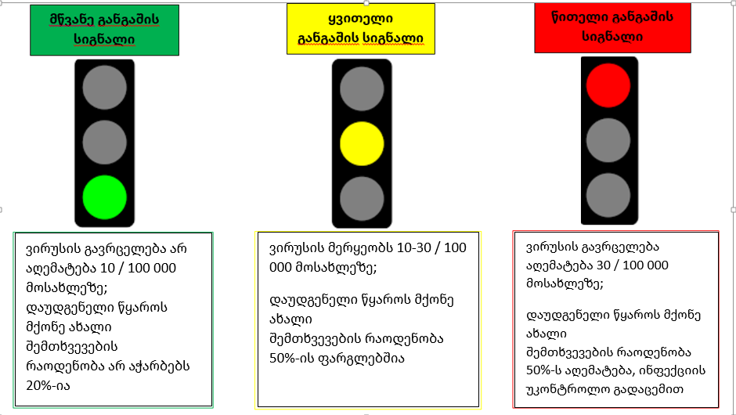
ჯანდაცვის სისტემაზე ზეწოლის და COVID-19-ის ტვირთის შემცირებისთვის, მწვანე განგაშის სიგნალის გარკვეულ ეტაპზე შენარჩუნებისა და განგაშის დონის დაწევისთვის, განსაკუთრებით შემზღუდავი ღონისძიებების შემსუბუქების ეტაპზე, მნიშვნელოვანია, რომ მაქსიმალურად გაძლიერებული იყოს ეპიდზედამხედველობა, შესაძლო ახალი შემთხვევების და მათი კონტაქტების გამოვლენა და მიდევნება. ეს სტრატეგია ტრადიციული მეთოდია ეპიდემიოლოგიური სამსახურისთვის, კარგად ნაცნობი და დამკვიდრებული. წარმატებულად იქნა გამოყენებული ყვავილის ერადიკაციის პროგრამაში და მიუძღვის განსაკუთრებული როლი გლობალურად პოლიოს ერადიკაციაში.

2.2. ადამიანური რესურსების გაძლიერება შემთხვევების გამოვლენისა და კონტაქტების მიდევნებისთვის
COVID-19-ის წინააღმდეგ ეპიდემიოლოგიური სამსახურის გაძლიერების ადამიანური რესურსების სტრატეგია ეფუძნება მიდგომას: ახალი და სათადარიგო კადრების მომზადება და არსებულის გადამზადება, რაც მიმართული უნდა იყოს შემთხვევების გამოვლენასა და კონტაქტების მიდევნებაზე.
ახალი შემთხვევების და მათი კონტაქტების გამოვლენა და მიდევნება, გაძლიერებულ ტესტირებასთან ერთად განსაკუთრებით მნიშვნელობას იძენს ამ ვირუსის წინააღმდეგ ბრძოლაში, რადგან სხვადასხვა წყაროებზე დაყრდნობით, უსიმპტომო შემთხვევების რაოდენობა 40%-მდე აღწევს. შესაბამისად, მნიშვნელოვანია ეპიდემიოლოგიური სამსახურის განახლება, რაოდენობის გაზრდა და ახალი გათვლა, რათა გაძლიერდეს არსებული სამუშაო ძალა და მოიზიდოს და დაემატოს ახალი კადრი. საქართველოსთვის გასათვალისწინებელია სხვა ქვეყნების უკვე არსებული გამოცდილება და საუკეთესო პრაქტიკა, სადაც მოსახლეობის რაოდენობა და სიმჭიდროვე არ არის მაღალი და ინფექციის გავრცელება კონტროლირებადია. შესაბამისად, ეს ციფრი ვარირებს 4-დან 7-მდე ყოველ 100 000 მოსახლეზე (ახალი ზელანდია, ისლანდია). საქართველოს მახასიათებლებიდან გამომდინარე, ეს ნიშნავს, რომ COVID-19-ზე რეაგირების გაუმჯობესების მიზნით, ქვეყნის ეპიდემიოლოგიური სამსახურში უნდა იყოს უშუალოდ პანდემიის რეაგირებაზე დასაქმებული 148-259 კადრი. მომზადებული სპეციალისტები რეგიონში მოსახლეობის რაოდენობის, საზღვრების და შემოსასვლელი პუნქტების სიახლოვის და გავრცელების გათვალისწინებით, გადანაწილდებიან ქვეყნის მასშტაბით. საწყის ეტაპზე ისინი ჩართულები იქნებიან უშუალოდ ახალი შემთხვევების გამოვლენაში, მიდევნებასა და მეთვალყურეობაში, გამოცდილი ეპიდემიოლოგების ზედამხედველობის ქვეშ, ხოლო გარკვეული პერიოდის შემდეგ, შესაბამისი აკადემიური განათლების ქონისას, ჩაერთვებიან საჭიროების შესაბამისად, რუტინულ საქმიანობაში.
აუცილებელია ამ მუშაობისთვის ახალი ტექნოლოგიების და თანამედროვე ციფრული აპლიკაციების გამოყენება. ციფრული აპლიკაციების გამოყენებით შესაძლებელია ადამიანური რესურსების დაზოგვა, ხარისხის გაუმჯობესება (მაგ. გადაღლილობის გამორიცხვის ხარჯზე) და დისტანციური კონტაქტით შესაძლო დაინფიცირების პრევენცია. განსაკუთრებით მნიშვნელოვანია შესაძლო შემდგომ ტალღამდე ეპიდემიოლოგებისთვის სამუშაო ციფრული აპლიკაციის შემუშავება, რაც ხელს შეუწყობს დისტანციურად გაწეული მუშაობის ეფექტურობის და ეფექტიანობის გაზრდას და საქმიანობის უწყვეტობას გლობალურ ბაზარზე პერსონალური თავდაცვითი საშუალებების შესაძლო დეფიციტის დროსაც. სპეციალური ხელსაწყოების გამოყენებით, მოსახლეობა შეძლებს დაარეგისტრიროს საკუთარი სიმპტომები, რაც რეალურ დროში ეპიდზედამხედველობის შესაძლებლობას გაზრდის.

2.3. საყრდენი ბაზებით ეპიდზედამხედველობის გაფართოება
ეპიდემიოლოგიური სამსახურის გაძლიერების ფარგლებში, ქვეყანაში გაფართოვდება საყრდენი ბაზებით ეპიდზედამხედველობა (გრიპისმაგვარი დაავადებები, მძიმე მწვავე რესპირატორული ინფექციები) და მოხდება არსებული მოცვის არეალის გაზრდა სენტინელური ბაზების დამატებით, განსაკუთრებით:
- ქვეყნის სასაზღვრო რეგიონებში;
- იქ, სადაც მოსახლეობის ასაკობრივ სტრუქტურაში ჭარბობენ ხანდაზმულები;
- დაბალი შემოსავლის მქონე მოსახლეობის ფენა;
- შიდა-მიგრანტებით და კომპაქტურად დასახლებულ პუნქტებში.

2.4. შეტყობინების ადრეული სისტემის გაძლიერება
ქვეყნის მასშტაბით, ყველა რეგიონში შემავალი მუნიციპალიტეტის ჩათვლით გაძლიერდება “შეტყობინების ადრეული სისტემა”, რათა დროულად მოხდეს საზოგადოებრივი ჯანდაცვითი ღონისძიებების დაწყება. ამ ეტაპზე აღნიშნული პილოტირების სახით ეფექტურად მუშაობს იმერეთსა და აჭარაში, შესაბამისად, მოხდება დამატებითი ფინანსური რესურსის მობილიზება, რათა ახალ საყრდენ ბაზებსა და ადრეული შეტყობინების სისტემასთან ასოცირებულ აქტივობებს ჰქონდეს შესაბამისი მდგრადი ფინანსური უზრუნველყოფის კომპონენტი.

2.5. ეპიდზედამხედველობის მიზნით ელექტრონული ბაზების ინტეგრაციის უზრუნველყოფა
ეპიდზედამხედველობის გაძლიერების და ეფექტურობის გაუმჯობესებისათვის შეიქმნება ერთიანი COVID-საინფორმაციო სისტემა და შემუშავდება მექანიზმი, რომელიც უზრუნველყოფს არსებული დაავადებათა ზედამხედველობის ელექტრონული ინტეგრირებული სისტემის (EIDSS) კავშირს ლაბორატორიულ ელექტრონულ სისტემებთან, სადაც გათვალისწინებულ იქნება კერძო მფლობელობაში არსებული ლაბორატორიებიც. აღნიშნულის შედეგად შესაძლებელი იქნება პასუხების ავტომატურ რეჟიმში ატვირთვა, რაც საგრძნობლად დაზოგავს ადამიანური რესურსების სამუშაო დროს. ასევე შეიქმნება ლინკი EIDSS-სა და ადგილობრივი საზ. ჯანდაცვის ცენტრის (ძირითადი მუშაობა მიმდინარეობს კვლავ ქაღალდმატარებელზე და საჭიროა მათი დიგიტალიზაცია) და სამედიცინო დაწესებულებებს შორის.
აღნიშნული კომპონენტების დანერგვა ასევე ხელს შეუწყობს EPHO-ს კრიტერიუმების თანხვედრას, საზ. ჯანდაცვის სისტემის გაძლიერებას და ჯანმო-ს 2019 წლის JEE და ECDC-ს ANECC შეფასებებით მოწოდებული რეკომენდაციების შესრულებას, .

ეპიდემიოლოგიური პროგრამის ეფექტურობის და კადრების ადეკვატური რაოდენობით დაკომპლექტების შეფასების ინდიკატორები:
- შემთხვევის მოკვლეული კონტაქტების % რაოდენობა, ვისთანაც მიწოდებული იქნა შეტყობინება გამოვლენიდან 48 სთ-ის ფარგლებში. სამიზნე მაჩვენებელი 80% და მეტი;
- მიდევნებულ კონტაქტებში და / ან საკარანტინე ზონაში 90% და მეტ შემთხვევაში ზედამხედველობის სისტემისთვის ცნობილია გამოსავალი;
- დაუდგენელი წყაროს მქონე ახალი შემთხვევების % რაოდენობა. შემცირებადია, სამიზნე მაჩვენებელით 20% და ნაკლები.

ამოცანა 3: ლაბორატორიული სისტემების გაძლიერება, დიაგნოსტიკა და ტესტირება

ტესტირება პანდემიის მართვის კომპლექსური სისტემის მნიშვნელოვანი შემადგენელია. აუცილებელია შემთხვევის დასადასტურებლად, კონტაქტების მიდევნების და აღმოჩენისთვის, პაციენტის გამოჯანმრთელების მონიტორინგისთვის, ინფექციის გადაცემის დინამიკის და გავრცელების დასადგენად და ჯანდაცვის სისტემის მოსამზადებლად. მასთან არის დაკავშირებული ქვეყანაში ეკონომიკური აქტივობების განხორციელება. ამჟამად ხელმისაწვდომია მოლეკულური, ანტიგენზე დაფუძნებული და სეროლოგიური ტესტები.
მსოფლიოში დამატებითი მტკიცებულებების გამოჩენისთანავე, დანერგილი უნდა იქნას ე.წ. ჭკვიანი (smart) ტესტირების მიდგომა, რაც გულისხმობს ტესტირებს მეთოდის სწორად შერჩევას - სწორად შერჩეული ადამიანისთვის - სწორ დროს.
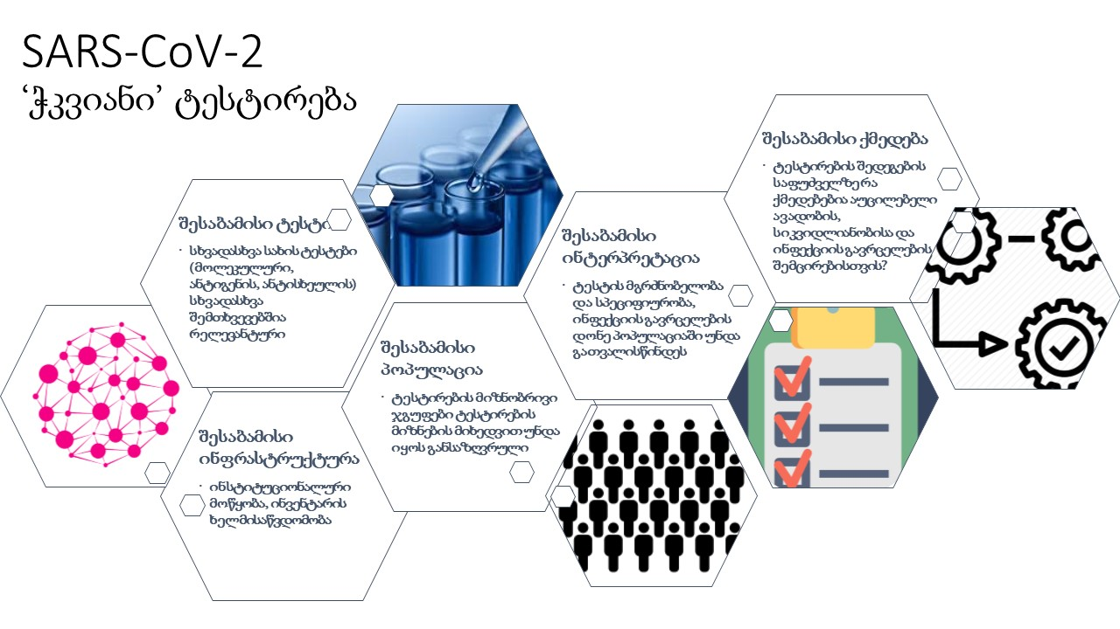
ტესტირებაზე მოთხოვნის შესაბამისი მიწოდების და ხელმისაწვდომობის უზრუნველყოფა ქვეყნის ჯანდაცვის სისტემის ბოლო პერიოდის ერთ-ერთი პრიორიტეტია. ეტაპობრივად იზრდება ლაბორატორიული შესაძლებლობები და ბოლო მონაცემებით, PCR ტესტირების ჩატარებაში ჩართული 22 ლაბორატორიის საშუალო დღიური მაჩვენებელი ივლისის თვეში 3 800-მდე მერყეობს, დადებითობის მაჩვენებელით <1%. თუმცა, ტესტირების პროგრამაში ჩართული 8 სახელმწიფო და 14 კერძო ლაბორატორიის ტესტირების დღიური შესაძლებლობა საჭიროების შემთხვევაში 6 700 PCR ნიმუშია. შემზღუდველი ღონისძიებების შემსუბუქების ფონზე არსებული გავრცელების მაჩვენებლის შენარჩუნების, შემცირების და შემდგომი ტალღების მზადების პროცესში მნიშვნელოვანი კომპონენტებია COVID-19-ის დიაგნოსტიკაში მონაწილე ლაბორატორიების, ჩატარებული ტესტირებების რაოდენობის ზრდა სავალდებულო ტესტირებას დაქვემდებარებული კონტინგენტის გაფართოების საფუძველზე. ქვეყნის საჭიროებებიდან გამომდინარე, ტესტირების ზრდასთან დაკავშირებით ორიენტირი აღებულია ეტაპობრივად დღიურად 8 000 - 10 000-მდე (მაჩვენებელი 215 / 100 00 მოსახლეზე) PCR ტესტის ჩატარების შესაძლებლობის უზრუნველყოფა 2020 წლის ბოლოსთვის.
შესაბამისი დატვირთვის უზრუნველყოფისათვის დღის წესრიგში დგას მატერიალურ-ტექნიკური და ადამიანური რესურსების გაძლიერების საკითხი, შესაბამისად თანმიმდევრული პროცესების უწყვეტობა, დაწყებული მომარაგებიდან ნიმუშის საბოლოო შედეგის მომხმარებელთან მიწოდებამდე (ამ შემთხვევაში ერთიანი აღრიცხვის და რეგისტრაციის სისტემა) და გამართული ინფრასტრუქტურა.
სურათი 1. COVID-19 ტესტირების პროგრამაში მონაწილე ლაბორატორიები
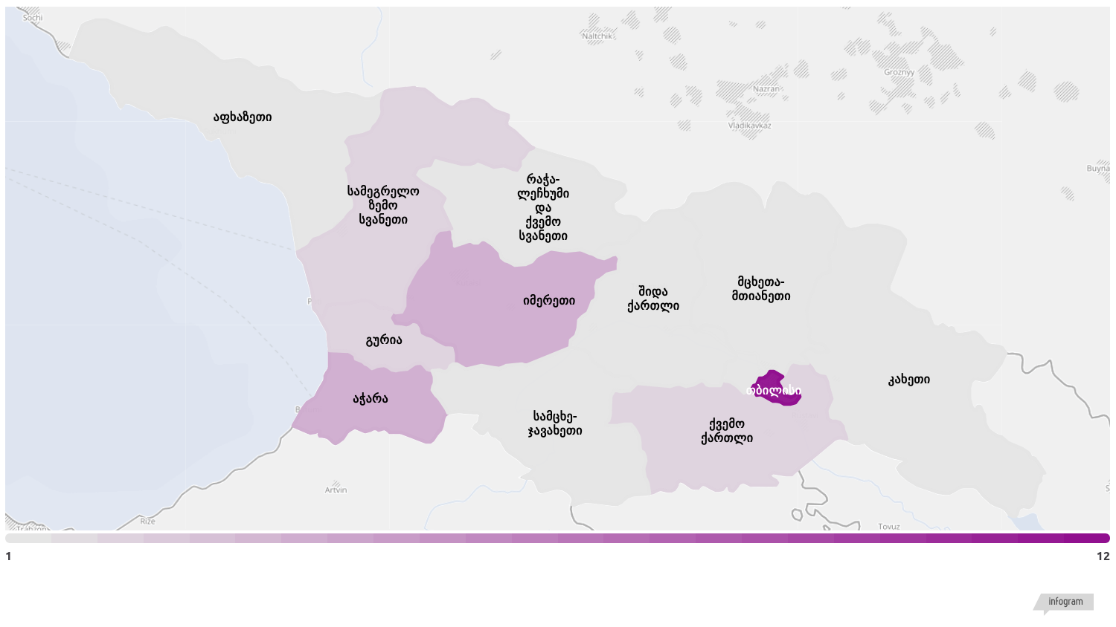
სტრატეგიული ღონისძიებები

3.1 ადამიანური რესურსების გაძლიერება
ბიოლოგიისა და სიცოცხლის შემსწავლელი მეცნიერების ახალკურსდამთავრებული და დიპლომირებული ექიმების მოზიდვა და მათი გადამზადება ლაბორატორიული შესაძლებლობების გაძლიერების მნიშვნელოვანი ასპექტია. აგვისტოში დაიგეგმება და შემოდგომის მანძილზე გადამზადებულ იქნება ამ მიმართულებით სპეციალიზაციის მსურველები, შემდგომი დასაქმების პერსპექტივით.

3.2 ინფრასტრუქტურის განვითარება
ლაბორატორიული შესაძლებლობის გაძლიერება ხანგრძლივვადიანი და უწყვეტი პროცესია. თუმცა აღსანიშნავია, რომ მოკლევადიან პერსპექტივაში გარკვეული მიმართულებებით აქტივობები უკვე ამ ეტაპზე უნდა განხორციელდეს, რომ ქვეყანამ შეძლოს სამიზნე ტესტირებების რაოდენობის მიწოდება. მნიშვნელოვანია, რომ ჯანდაცვის სექტორის მზაობაში მაქსიმალურად გაძლიერებული იყოს ლუგარის ს/ჯ კვლევითი ცენტრის ლაბორატორიის, როგორც ქვეყნის მთავარი რეფერალური ლაბორატორიის და ს/ჯ რეგიონალური ლაბორატორიების შესაძლებლობები. გეოგრაფიული მოცვის და ხელმისაწვდომობის თვალსაზრისით აუცილებელია, რომ ადეკვატური ფართები იქნას გამოყოფილი ქვეყნის მთელ ტერიოტირაზე და / ან სადაც დკსჯეც-ის საკუთრებაში არსებულის გამოყენება შეუძლებელია, დამატებით აშენებული იყოს, სასაზღვრო-გამშვებ პუნქტებთან და მაღალი რისკის შემცველი რეგიონების მაქსიმალური მოცვის ორიენტირით (150-200 კვ. მ თითოეულ რეგიონში: სამცხე-ჯავახეთი, კახეთი, სამეგრელო). გაწეული სამუშაოები იქნება გრძელვადიან პერსპექტივაში ქვეყნის ლაბორატორიული შესაძლებლობების გაუმჯობესებისთვის პირველი ეტაპი, რასაც შემდეგ მოჰყვება დამატებით ბიოუსაფრთხოების მე-2 დონის შესაბამისი 4 ლაბორატორიის აშენება, შესაბამისი ადმინისტრაციული და სასაწყობე სივრცეებით და აღჭურვილობით.

3.3 COVID-19-ზე ლაბორატორიული დიაგნოსტიკის სერვისის ხარისხის ზედამხედველობა
ტესტირების შესაძლებლობების გაფართოებასთან ერთად მნიშვნელოვანია ხარისხის უწყვეტი მონიტორინგი და მისი გაუმჯობესება. ლუგარის ს/ჯ კვლევითი ცენტრის ლაბორატორიის და საზოგადოებრივი ჯანდაცვის რეგიონალური ლაბორატორიების გარდა, სხვა მოქმედი, კერძო მფლობელობაში არსებული ლაბორატორიების ლიცენზირების სისტემის, სერტიფიცირებისა და რე-სერტიფიცირების, აკრედიტაციის და ხარისხის უწყვეტი კონტროლის სტანდარტული მექანიზმების ამუშავება, რომელიც ასახული იქნება ეროვნულ კანონმდებლობაში, რაც მნიშვნელოვანია ლაბორატორიული სერვისების მიწოდების მდგრადობის თვალსაზრისით გრძელვადიან პერსპექტივაში. COVID-19-ზე რეაგირების გაძლიერებისთვის, შემოდგომის პერიოდში ლუგარის ს/ჯ კვლევითი ცენტრის, როგორც ქვეყნის რეფერალური ლაბორატორიის ბაზაზე, ჩამოყალიბდება ხარისხის გარე შეფასების სამუშაო ჯგუფი, რომელიც მუდმივად გაუწევს როგორც სახელმწიფო, ასევე კერძო ლაბორატორიებს ზედამხედველობასა და მათი შესაძლებლობების განვითარების ხელშეწყობას. აღნიშნული ასევე რეკომენდებულია ჯანმო-ს 2019 წლის ერთობლივი გარე შეფასებით.

3.4 ტესტირების გაფართოება
ტესტირების პრიორიტეტების განსაზღვრისა და გაფართოების კრიტერიუმებია:
- ეპიდზედამხევდელობითი, კლინიკური, კვლევითი, საზოგადოებრივი ჯანდაცვის კუთხით აქტივობების საჭიროებები და ეპიდემიოლოგიური სიტუაციის შეცვლა განგაშის სამ-დონიანი სისტემის შესაბამისად;
- COVID-19 დიაგნოსტიკის ეროვნული გაიდლაინების გადახედვა და ალგორითმში პერიოდული ცვლილებების შეტანა;
- ტესტირების ჩატარების ადგილების / ლოკაციის დამატება;
- მონიტორინგის და ხარისხის უზრუნველყოფის სისტემის გაძლიერება;
- გამარტივებული და სწრაფი ტესტირების პროცედურებისთვის საჭირო ნაბიჯების შემუშავება და ანგარიშგების სტანდარტების მოდიფიცირება;
- რესურსების ალოკაცია მოთხოვნის გათვალისწინებით;
- ტესტირების ახალი მეთოდოლოგიების ვალიდაცია და დანერვა.
ტესტირების რაოდენობა ეყრდნობა ქვეყანაში განგაშის სიგნალების შესაბამისად, ეპიდემიოლოგიური სურათის მონაცემებს და კლინიკური, კვლევითი და საზოგადოებრივი ჯანდაცვის კუთხით განსახორციელებელი აქტივობების საჭიროებებს:
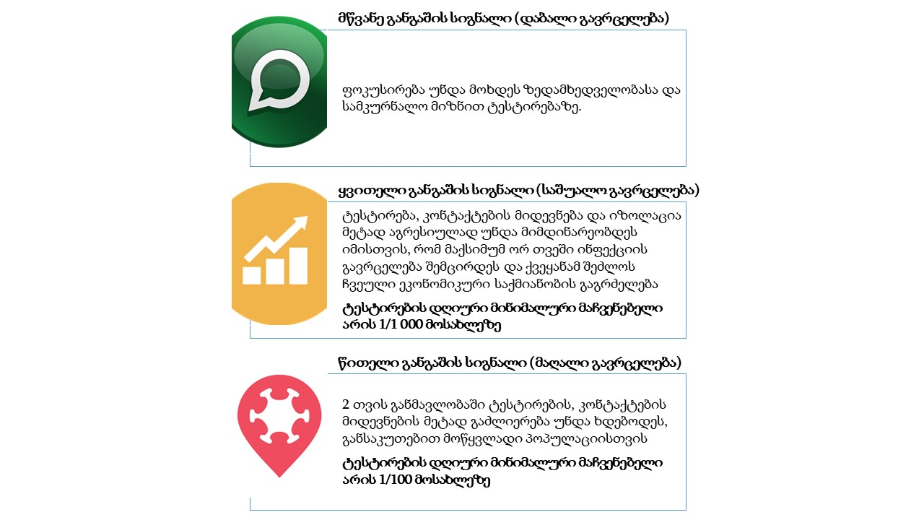
დღეისათვის ქვეყანაში სავალდებულო ტესტირებას დაქვემდებარებულ პრიორიტეტულ პირთა ნუსხა დამტკიცებულია მთავრობის განკარგულებით და ითვალისწინებს: შემთხვევის სტანდარტული განმარტებით მოცული შემთხვევების, დადასტურებული შემთხვევების კონტაქტების, განსაზღვრულ სამედიცინო დაწესებულებებში მოხვედრილი პაციენტების, პნევმონიის დიაგნოზიანი ან ცხელებით მიმდინარე შემთხვევების მქონე და/ან სხვა საეჭვო კლინიკური ნიშნების მქონე პაციენტების, განსაზღვრულ სამედიცინო დაწესებულებებში მომუშავე პერსონალის, სასწრაფო სამედიცინო გადაუდებელი დახმარებისა და კატასტროფის ბრიგადების თანამშრომლების, ხანდაზმულთა და შშმ პირთა სპეციალიზებული დაწესებულებების ბენეფიციარების და მომსახურე პერსონალის, ტუბერკულოზზე ახლად დიაგნოსტირებულის, ფსიქიატრიულ სამედიცინო დაწესებულებებში მომუშავე პერსონალის, დიალიზზე მყოფი პაციენტების და მათი მომსახურე პერსონალის, საკარანტინე სივრცეებში, ასევე თვითიზოლაციაში მყოფი პირები საკარანტინე სივრცის დატოვებამდე ან/და თვითიზოლაციის ვადის გასვლამდე 24 საათით ადრე და საკარანტინე სივრცეებში მომუშავე პერსონალის, საბაჟო-გამშვებ და სასაზღვრო პუნქტებში, აგრეთვე გაფორმების ეკონომიკურ ზონებში დასაქმებული პირების, ყველა სტაციონარული სამედიცინო დაწესებულების მიმღების, ინტენსიური თერაპიისა და რეანიმაციულ განყოფილებებში დასაქმებული პერსონალისა და ეპიდემიოლოგების, ახალი კორონავირუსის PCR ლაბორატორიულ დიაგნოსტიკაში ჩართული პერსონალის, საერთაშორისო სატვირთო გადაზიდვების განმახორციელებელი ავტოსატრანსპორტო საშუალებების მძღოლების, სამხედრო სავალდებულო და საკონტრაქტო (პროფესიულ) სამხედრო სამსახურში გასაწვევი და აქტიურ რეზერვში მისაღები პირების, სამშვიდობო მისიაში ან გადასროლისწინა სწავლებაში მონაწილე პერსონალის და ქვეყნის ფარგლებს გარეთ სწავლებაში წარსაგზავნი პირების, პენიტენციური სამსახურის ის მოსამსახურეების, რომელთაც უშუალო შეხება აქვთ ბრალდებულებთან/მსჯავრდებულებთან და შინაგან საქმეთა სამინისტროების შესაბამისი დანაყოფების, საზოგადოებრივ ტრანსპორტში დასაქმებულების ტესტირებას.
ქვეყნის არსებული ტესტირების მოცვის და პრიორიტეტულ პირთა ნუსხის გაფართოება ეფუძნება ეტაპობრივად ახალი ჯგუფების დამატებას. ამჟამად პირველი რიგის პრიორიტეტია განკარგულებით განსაზღვრული სამიზნე ჯგუფების მოცვის მაქსიმალური უზრუნველყოფა. ეპიდსიტუაციის ცვლასთან ერთად შესაძლოა ახალი პრიორიტეტული ჯგუფების დამატება ან ამოღება. შესაძლო დამატებით პრიორიტეტულ ჯგუფებში განისაზღვრონ:
- სამედიცინო და ჯანდაცვის პერსონალის მოცვა გაფართოება, მაგალითად:
- ოფთალმოლოგია
- რადიოლოგია
- სტომატოლოგია
- ფარმაცევტები და ფარმაკოწარმოებაში დასაქმებულები
- მაღალინვაზიური პროცედურების შემდეგ და ლოგინობის ხანის პაციენტები
- მაღალი რისკის ჯგუფის მქონე ქრონიკული მოავადეების მკურნალი პერსონალი, სპეციალობების მიხედვით
- სტრატეგიულ ინფრასტრუქტურულ დაწესებულებაში დასაქმებულები
- კაშხალების და წყალკანალის თანამშრომლები
- თავდაცვის ბაზები
- ენერგეტიკა
- სტრატეგიული სამთავრობო დაწესებულებები
- მეხანძრეები
- კომუნიკაცია / მედია
- ეკონომიკური აქტივობის სხვადასხვა სუბიექტი
- ხორცკომბინატები
- მეფრინველობის ფაბრიკა
- სოფლის მეურნეობის სფეროში დასაქმებულები
- მარკეტების მომსახურე პერსონალი, განსაკუთრებით მცირე ზომის
- ტურიზმის სფეროს წარმომადგნელები:
- ტურისტული და მუზეუმის გიდები
- საბაგიროების მომსახურე პერსონალი
- სასტუმროს მომსახურე პერსონალი
- ბანკები - ფრონტლაინზე დასაქმებულები
- კურიერები
- დამკრძალავი ბიუროს თანამშრომლები

გრძელვადიან პერსპექტივაში ასევე შესამუშავებელია ლაბორატორიული შესაძლებლობების განვითარების კონცეფცია და ოპტიმიზაციისთვის გეგმა, სადაც ასახული იქნება სალიცენზიო პირობებში ცვლილებების შეტანა, ლაბორატორიაში დასაქმებული პერსონალის უწყვეტი სამედიცინო განათლება და სხვა, რათა გაიზარდოს ჯანდაცვის სისტემის მდგრადობა. დამატებით, ქვეყანაში უნდა შეიქმნას ბიოუსაფრთხოების მოთხოვნების მხარდასაჭერი კანონმდებლობა, რათა ხელი შეეწყოს ლაბორატორიების მიერ ბიოუსაფრთხოების წესების იმპლემენტაციას და შესაბამისად პროცესების მონიტორინგის სისტემის ჩამოყალიბებას. ეს შესაძლებლობას მისცემს, რომ თავიდან იქნას აცილებული კონტამინაციის ინფექციების გავრცელების შემთხვევები ლაბორატორიულ პერსონალში.
ჯანდაცვის სექტორმა ორიენტირად უნდა დაისახოს ტესტირების ჩატარების ადგილების დამატება, მოსახლეობის ფართო ფენების მოცვა, ახალი მეთოდოლოგიების ვალიდაცია და გამრავალფეროვნება, რაც მნიშვნელოვანია ხელმისაწვდომობის გაზრდის კუთხითაც:

Drive-through ტესტირება
მოსახლეობის იმ ფენებისთვის, ვინც არ ექვემდებარება ბრძანებით განსაზღვრულ ტესტირებას, მაგრამ სურვილი აქვს თვით-დაფინანსებით ჩაიტაროს დიაგნოსტირება, მნიშვნელოვანია კერძო სექტორის მიერ ქვეყანაში დანერგილი იყოს ე.წ. Drive-through ტესტირება, რაც გულისხმობს ტესტირების რამდენიმე გამავალი სადგურების შექმნას ქვეყნის მასშტაბით, მოსახლეობის სიმჭიდროვისა და ინფექციის გავრცელების დონის მიხედვით. აღნიშნული ტესტირების სადგურის გადატანა დამატებითი დაბრკოლებების გარეშე მარტივად არის შესაძლებელი. სიმპტომების შემოწმება და ნიმუშის აღება, მანქანიდან გადმოუსვლელად, დაახლოებით 10 წუთში ხორციელდება. დანერგვა უნდა განხორციელდეს საჯარო-კერძო სექტორის თანამშრომლობის ფარგლებში, რათა დამატებით ხელშეწყობა ჰქონდეს ტესტირების შესაძლებლობების ზრდას ქვეყანაში, მაქსიმალურად იქნას მოცული მოსახლეობის ყველა ფენა და გაუმჯობესდეს ხელმისაწვდომობა ტესტირებაზე.

ტესტირება ნერწყვის ნიმუშის გამოყენებით
სიმარტივის თვალსაზრისით, დიაგნოსტიკის წარმადობის გაზრდისთვის, ხელმისაწვდომი უნდა იყოს ტესტირება ნერწყვის ნიმუშის გამოყენებით შემდგომი PCR ტესტირებისთვის, რომელიც სულ უფრო მეტ პოპულარობას იძენს. ნერწყვის თვით-აღებული ნიმუშის და ლაბორანტის მიერ აღებულ ნაზო-ფარინგეალური ან ორო-ფარინგეალურ ნაცხების შედეგებს შორის ძალიან მაღალი შესაბამისობაა (97-100%-იანი მგრძნობელობით და 89-100%-იან სპეციფიურობით). აღსანიშნავია, რომ ნეწყვის, როგორც დიაგნოსტირებისთვის ბიოლოგიური მასალის გამოყენებისას არ არსებობს სამედიცინო პერსონალის ინფიცირების რისკი და მომხმარებლისთვის მარტივად გამოსაყენებელია.

Point of care (PoC) ტესტირება
ლოკალური ტესტირება (PoC) გულისხმობს ადამიანების ტესტირებას უშუალოდ დაწესებულებაში (მაგ. მოხუცებულთა და ხანგრძლივი ზრუნვის სახლებისთვის ან პაციენტის მკურნალობისას). PoC განიხილება, როგორც ტესტირების ალტერნატიული გზა, რადგან PoC-ის ავტორიზებული ტესტების გამოყენების შემთხვევაში მცირდება მოლეკულურ დიაგნოსტირებაზე დატვირთვა. ამ დროისთვის გარკვეული სახეობის ანტიგენ-ტესტებს აქვთ მიღებული გამოყენების რეკომენდაცია რელევანტური ინსტიტუციის მიერ.

პულ ტესტირება
პულ ტესტირება (Pool testing) ე.წ. დორფმანის მეთოდი, ერთ-ერთი ეფექტური მიდგომა ტესტირების რაოდენობის მნიშვნელოვნად გაზრდისთვის ინფექციის დაბალი გავრცელებისა და / ან დაბალი რისკის მქონე ჯგუფებში. ამ დროს PCR მეთოდის გამოყენებით ხდება რამდენიმე ადამიანის ბიოლოგიური ნიმუშის კვლევა, როგორც ერთი საერთო ნიმუში. მიღებული ოპტიმალური განზავება არის ¼-თან. შესაბამისად, ამ მიდგომით 20-25%-ით მცირდება ტესტირებასთან ასოცირებული ხარჯები (რეაქტივის დაზოგვის ხარჯზე). ამ მეთოდის გამოყენება აპრობირებულია ლუგარისა და მის დაქვემდებარებაში მყოფ ლაბორატორიებში. რეკომენდებულია, რომ ლუგარის ლაბორატორიის მიერ მომზადდეს მეთოდოლოგიის სტანდარტული პროტოკოლი და მისი მონიტორინგითა და ხარისხობრივი კონტროლით ახალი კორონავირუსის PCR ტესტირებაში ჩართულ სხვა ლაბორატორიებისთვისაც მომზადება და მეთოდოლოგიის დანერგვა. პულ ტესტირების გამოყენების გაფართოება სასურველია იმ შემთხვევაში, თუ მოსახლეობაში ინფექციის გავრცელების მაჩვენებელი 1%-ზე დაბალი შენარჩუნდება. ასევე, წითელი განგაშის სიგნალის შესაძლო ამოქმედების შემთხვევაში პულ-ტესტირების მეთოდოლოგიის გამოყენება რეკომენდირებული არ არის.

ლაბორატორიული მუშაობის ეფექტურობის შეფასების ინდიკატორი:
- დღიურად ჩასატარებელი ტესტირებებისთვის შესაძლებლობების გაზრდა 215 / 100 000 მოსახლეზე და მეტი.
- ბრძანებით გაწერილი პრიორიტეტულ ჯგუფების მოცვის %. სამიზნე მაჩვენებელი 75% და მეტი.
- ჩატარებული ტესტირებებიდან დადებითობის მაჩვენებელი <3% (ვირუსის სუპრესიის ეტაპზე, ხოლო <10% განგაშის წითელ დონეზე შესაძლო გადასვლისას).

ამოცანა 4: COVID- 19-ზე რეაგირებისთვის პირველადი ჯანდაცვის ქსელის გაძლიერება

მიმდინარე პანდემიისას, ძლიერი ეპიდემიოლოგიური სამსახურისა და ზედამხედველობის სისტემასთან ერთად, რომელსაც აქვს შესაბამისი ლაბორატორიული მხარდაჭერა, მდგრადი და განვითარებული პირველადი ჯანდაცვა (პჯდ) წარმოადგენს ჯანდაცვის სისტემის სწორი რეაგირების ერთ-ერთ საყრდენს. მნიშვნელოვანია ზუსტად განისაზღვროს პჯდ-ს როლი COVID-19-ის მართვაში. მიმდინარე პანდემიისთვის დამახასიათებელია, რომ დაახლოებით 80% შემთხვევებისა არის მსუბუქი და საშუალო სიმძიმის და ძირითადად საჭიროებს პჯდ-ს ჩართულობას მათი მართვისთვის. პჯდ-ს ფუნქციურად სწორი ჩართვა და მისი რესურსების ადეკვატური უტილიზაცია, როგორც ჯანდაცვის სისტემის, და ამ შემთხვევაში ეპიდემიის მართვისთვის ყველაზე ხარჯთ-ეფექტური მიდგომაა, რაც მოწოდებულია ალმა-ატას განახლებული, ასტანას დეკლარაციითაც. ქვეყნის პჯდ სისტემა უნდა იყოს მზაობაში, რომ შეძლოს არა მარტო კრიზისული მდგომარეობის მართვა, არამედ რუტინული საქმიანობის მიწოდება ესენციური სერვისების უწყვეტობისთვის. გარდა ამისა, პჯდ-მ უნდა უზრუნველყოს სწორი დიაგნოსტირება, ადგილობრივი და ლოკალური აფეთქებების გავრცელების შემცირება.
საუკეთესო შედეგის მისაღწევად, ქვეყნის მასშტაბით პჯდ პერსონალისთვის უახლესი ინფორმაცია მუდმივად ხელმისაწვდომი იყოს, რათა შეძლონ შემთხვევების მართვა და მაქსიმალურად პოზიტიური გამოსავალის მიღება, იყვნენ აღჭურვილნი და მომარაგებულნი პერსონალური დაცვის საშუალებებით და მომზადებულები ნიმუშის ასაღებად.
პანდემიის განმავლობაში არ შეიძლება მოხდეს მოსახლეობისთვის განსაკუთრებით საჭირო ისეთი მნიშვნელოვანი სერვისების შეჩერება, როგორიცაა ვაქცინაცია, რეპროდუქციული და დედათა და ბავშვთა ჯანმრთელობის დაცვა, აივ/შიდსის, ტუბერკულოზის, ჰეპატიტის სკრინინგი და მკურნალობა, მენტალური ჯანმრთელობის და ქრონიკული დაავადებების მონიტორინგი. ამ მიმართულებით საჭირო სერვისების მიუწოდებლობა მოსახლეობის დიდ ნაწილს უძლურს გახდის პრევენცირებადი დაავადებების მიმართ. გასათვალისწინებელია, რომ პანდემიის გამო, რადგან ჯანდაცვის სისტემა გადატვირთულია, სიკვდილიანობა რუტინული მოვლის ხარვეზებისა და დაქვეითებული ხარისხის გამო შესაძლოა გაიზარდოს.
დღეს არსებული მდგომარეობით, ყველა დადასტურებული შემთხვევის მართვა მიმდინარეობს ჰოსპიტალურ სექტორში, თუმცა შესაძლო შემდგომი ტალღების პერიოდში, ახალი შემთხვევების საგრძნობი გაზრდისას, პირველადი ჯანდაცვის დონეზე მათი მართვა და მიდევნება მეტად აქტუალური იქნება. თუმცა, საქართველოში სამედიცინო სერვისის სხვადასხვა დონეს შორის სუსტი კოორდინაცია ფრაგმენტულს ხდის სერვისების მიწოდებას. საჭიროა პჯდ-ს, საზოგადოებრივი ჯანდაცვის, გადაუდებელი დახმარებისა და ჰოსპიტალურ სექტორების უკეთესი (უკუ)კავშირის დამყარება. ეს მნიშვნელოვანწილად განსაზღვრავს COVID-19-ის მიმართულებით ახლო მომავლის აქტივობებს, რათა პჯდ მომზადდეს და უზრუნველყოს უკვე გამოჯანმრთელებულ პაციენტებში ჯერ კიდევ უცნობი, შესაძლო გრძელვადიანი გართულებების მონიტორინგი და მართვა, ჯანმრთელობის უთანასწორობების აღმოფხვრა და ყველა სოციალური ფენის მოცვა და სისტემის პანდემიაზე რეაგირების ეფექტურობის (და შესაბამისად ხარჯთ-ეფექტურობის) მაქსიმალური გაუმჯობესება.
COVID-19-ზე რეაგირების მიზნით, ჯანდაცვის სექტორში პირველ ეტაპზე მობილიზებული იქნა 25 პჯდ დაწესებულება, რომლებიც ონლაინ რეჟიმში ახორციელებენ პაციენტებთან კომუნიკაციას და მეთვალყურეობას. შემდგომ COVID-პაციენტებისათვის გარკვეული ამბულატორიული სერვისების მიწოდებისთვის ამ ჩამონათვალს დაემატა “ცხელების კლინიკები” (ჯამში ორივე ჩამონათვალის შეჯერებით 60 დაწესებულება). პარალელურად, ჯანდაცვის სამინისტროს და საერთაშორისო ორგანიზაცია “Caritas” მიერ აპრილი-ივნისის პერიოდში გადამზადდენ პირველადი ჯანდაცვის ცენტრის ექიმები და სოფლის ექიმები როგორც COVID-19-ის მართვის, ასევე პანდემიის პირობებში რუტინული და ესენციური სერვისების მიწოდების ასპექტებზე. ასევე, საკარანტინე ზონებში მეთვალყურეობის უზრუნველსაყოფად გადამზადებულია 405 სამედიცინო პერსონალი. დამატებით, გაერო-ს განვითარების ფონდის საქართველოს წარმომადგენლობასთან თანამშრომლობის ფარგლებში მიმდინარეობს სამედიცინო დაწესებულებების გაფართოებული წვდომა საზოგადოებრივი ჯანმრთელობის ინოვაციურ სერვისებზე, ელექტრონული სწავლებისა და კომუნიკაციის ერთიანი პლატფორმის შექმნით.

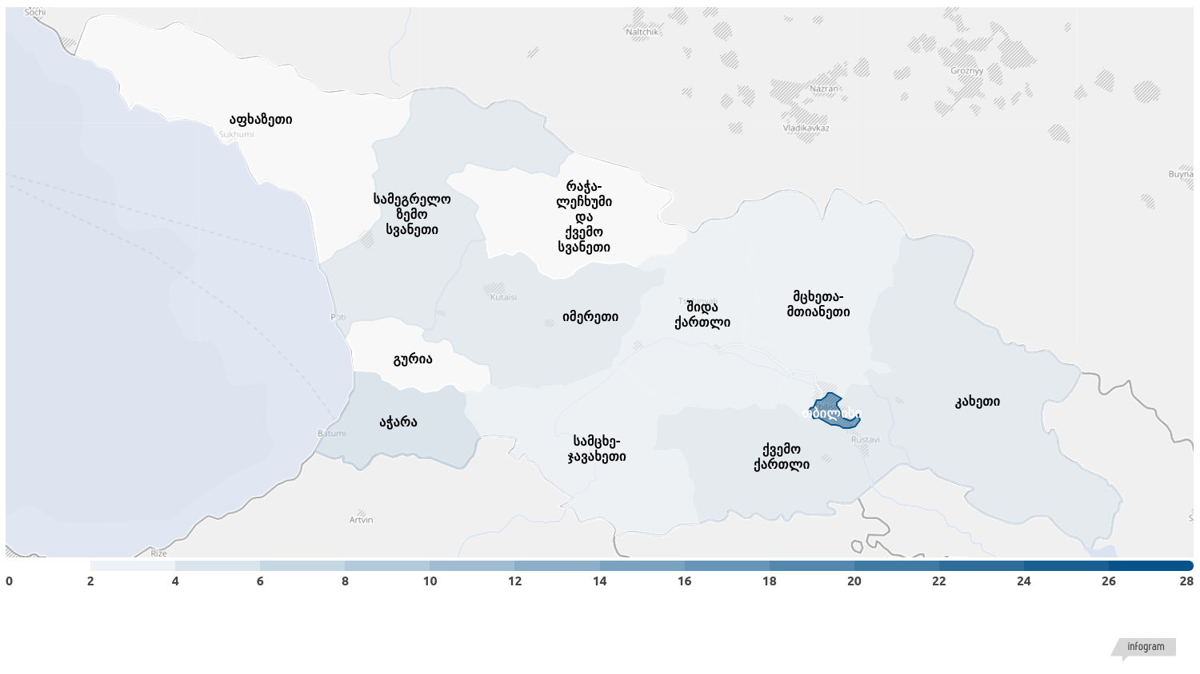
სურათი 2. COVID-19 რეაგირებაში ჩართული პჯდ დაწესებულებები და ‘ცხელების’ კლინიკები
ამ ეტაპზე არსებული ალგორითმით, რეაგირების ფარგლებში ჩართულ პჯდ დაწესებულებებს აქვთ კავშირი როგორც 112 (გადამისამართება, უკუკავშირი, ონლაინ კონსულტაცია), ასევე სასწრაფო გადაუდებელ სამსახურთან (ჰოსპიტალიზაცია, კრიტიკული მდგომარეობა). სიცხიანი და რესპირატორული სიმპტომების მქონე პირების მიერ საწყის ეტაპზე 112-თან კავშირმა, შემოსული ზარების შესაბამისმა ფილტრაციამ და საჭიროების შესაბამისად სასწრაფო-გადაუდებელ სამსახურთან ან პჯდ ქსელთან / ოჯახის ექიმებთან გადამისამართებამ შეძლო პანდემიის პირობებშიც სასწრაფო-გადაუდებელი სამსახურის და პჯდ-ს ჭარბი მოხმარების პრევენცია. როგორც ეფექტური სისტემა, შენარჩუნდება 112-ისა და პირველადი ჯანდაცვის ონლაინ კონსულტაციის სისტემა, სასწრაფო-გადაუდებელი სამსახურის მიმართვის სქემა და საჭიროების შემთხვევაში გაფართოვდება. თუმცა ასევე მოხდება პირველადი ჯანდაცვის შესაძლებლობების გაძლიერება COVID-19-ის დიაგნოსტიკისა და შემთხვევების მართვისთვის შემოდგომის პერიოდის მზადებისთვის, რათა უზრუნველყოფილ იქნას ე.წ. ჰიბრიდული მოდელი - ერთი მხრივ უსაფრთხო და ხარისხიანი სერვისების მიწოდება პირველადი ჯანდაცვის დონეზე, ხოლო მეორე მხრივ, ეპიდემიის საპასუხოდ მიზნობრივი აქტივობების განხორციელება. უახლოეს პერიოდში განხორციელდება:
- განვლილი პერიოდის ანალიზი, რა სერვისებზე იყო მოთხოვნა, რა სერვისების მიწოდება ვერ ხორციელდებოდა და პანდემიის უშუალო მიზეზის გარდა, პრობლემის წყარო;
- სერვისების რე-ორგანიზაცია და ინოვაციური მეთოდების მიწოდება ეპიდემიის მახასიათებლების შესაბამისად;
- სამედიცინო პერსონალის უწყვეტი გადამზადება, მათ შორის ინფექციის პრევენციისა და კონტროლის, ჯანმრთელობის ხელშეწყობისა და კომუნიკაციის მიმართულებით;
- პჯდ-ს, ჰოსპიტალური და საზოგადოებრივი ჯანმრთელობის სექტორის ერთიანი კოორდინაცია;
- პჯდ ინფრასტრუქტურის განახლება;
- ფინანსური რესურსების ალოკაცია.

სტრატეგიული ღონისძიებები

4.1 პჯდ-ს საგანგებო მდგომარეობაზე რეაგირების გაუმჯობესება
ქვეყნის ჯანდაცვის სექტორის პანდემიის და / ან ეპიდემიის შემთხვევაში რეაგირების გეგმის შესაბამისად, მოსახლეობის 15% და მეტი დაზიანებადობის შემთხვევაში (attack rate) ყველა პჯდ სერვისის მიმწოდებელ ცენტრს უნდა ჰქონდეს შემუშავებული საკუთარი, პირველადი დონის შესაბამისი გეგმა, საგანგებო მდგომარეობის პირობებში ესენციური და რუტინული სერვისების მიწოდების უწყვეტობის უზრუნველსაყოფად. ასევე, უნდა ასახულ იქნას მოქმედების სტანდარტული პროცედურები, რომელიც მოიცავს შემთხვევების მართვას (საჭიროებისას იზოლაციას), ინფექციის გადაცემის პრევენციასა და კონტროლს, სამედიცინო პერსონალის დაცვას, შეტყობინების სისტემების მართვას და საჭირო მარაგების გათვალისწინებას. საჭიროა, რომ აღნიშნული გეგმის არსებობაზე კონტროლი განხორციელდეს სამინისტროს დაქვემდებარებაში მყოფი სტრუქტურის მიერ.
პჯდ დაწესებულებას უნდა ჰქონდეს განსაზღვრული მედიკამენტების და სხვა საჭირო სამედიცინო ინსტრუმენტების/დამხმარე საშუალებების სია, რომელთა მარაგი მუდმივად უნდა იყოს დაწესებულებაში. ზემოთ აღნიშნული ღონისძიებების განხორციელება თანხვედრაშია 2019 წლის ჯანმო-ს JEE და ECDC-ს ANECC შეფასებებით მოწოდებული რეკომენდაციებთან.

4.2 ელექტრონული ჯანდაცვის გაძლიერება
რე-ორგანიზაციის მიზნით უცილობელია, რომ ქვეყანაში შემოდგომის პერიოდში მოხდეს ე.წ. “ელექტრონული ჯანდაცვის” (digital health) გაძლიერება და პირველ რიგში, ტელემედიცინის კომპონენტის დანერგვა თანმხლები აქტივობებით (შესაბამისი ნორმატიული ბაზის მომზადება, ტექნიკური შესაძლებლობების უზრუნველყოფა, სერვისის პროტოკოლის ჩამოყალიბება და შესაბამისი კადრების მომზადება). მსგავსი ტექნოლოგიების გამოყენება ამცირებს ჯანდაცვის პერსონალსა და პაციენტს შორის არასაჭირო ფიზიკურ კონტაქტს, ზოგავს ექიმისა და პაციენტის დროს და არ ხდება სისტემის გადატვირთვა. ვინაიდან პანდემიის პირობებში ონლაინ და დისტანციურ სერვისებს დიდი მნიშვნელობა ენიჭება, სამიზნე აუდიტორიის გათვალისწინებით (ახალგაზრდა ასაკი, რეგიონები, სადაც ინტერნეტზე წვდომა უწყვეტად არის უზრუნველყოფილი) ჯანდაცვის სექტორმა უნდა შეიმუშაოს სპეციალური მობილური აპლიკაციები, რომელიც ქრონიკული დაავადებების მქონეებს დაეხმარება დაავადების მართვაში, კრიტიკული მაჩვენებლებისას ე.წ. განგაშის სიგნალების მიწოდებით, ყოველდღიური ჩვეული რეჟიმის შეხსენებითა და სხვა “სმარტ” მიდგომებით (შაქრიანი დიაბეტის, გსს დაავადებების, შარდ-გამომყოფი სისტემის ქრონიკული დაავადებების მქონე, ორსულები, ახალშობილები და სხვა პაციენტები).
შემოდგომის პერიოდისთვის უნდა განხორციელდეს ცვლილებები და ნორმატიული მხარდაჭერა, რათა ტელემედიცინის გამოყენება ოფიციალურად იქნას ადაპტირებული მიდგომა ქვეყნის ჯანდაცვის სისტემაში.

4.3 პჯდ-ს დონეზე მსუბუქი და საშუალო სიმძიმის მქონე და გამოჯანმრთელებული COVID-19 პაციენტების მეთვალყურეობა და პატრონაჟი
შემოდგომის პერიოდიდან, ჯანდაცვის სექტორის ხარჯების ოპტიმიზაციის და ჰოსპიტალურ სექტორზე ზეწოლის შემცირების მიზნით, უნდა მოხდეს პაციენტების დიფერენციაცია დაავადების მიმდინარეობის სიმძიმის მიხედვით, შესაბამისად, COVID-19 მსუბუქი და საშუალო სიმძიმის მიმდინარეობისას, პაციენტების მართვა უნდა მოხდეს პჯდ გუნდის მიერ, სპეციალურად ამ პაციენტებისთვის გამოყოფილი საკარანტინე სივრცეებში განთავსებით და მხოლოდ მძიმე და კრიტიკული მიმდინარეობისას უნდა განხორციელდეს რეფერალი ჰოსპიტალში. ასევე, უნდა დამყარდეს მჭიდრო კავშირი ჰოსპიტალურ სექტორთან და ე.წ. გადმობარების პრინციპით უნდა მოხდეს გამოჯანმრთელებული პაციენტების მეთვალყურეობა და მიდევნება. „COVID-19-ზე რეაგირების“ სახელმწიფო პროგრამაში გამოყოფილ იქნება გამოჯანმრთელებული პაციენტების პჯდ დონეზე მეთვალყურეობისა და პატრონაჟის დაფინანსების მუხლი, მათი 1 წლის მანძილზე პროფილაქტიკური სამედიცინო სერვისების მოხმარებისთვის. აღნიშნულის ხელშეწყობისთვის პჯდ-ს და ჰოსპიტალური სექტორის მონაწილეობით უნდა შემუშავდეს მეთვალყურეობის პროტოკოლი და სახელმწიფო სტანდარტი შექმნილი პროტოკოლის შესაბამისად, ხანგრძლივი პერიოდის მანძილზე შენარჩუნებული / აღმოცენებული შესაძლო გართულებების მონიტორინგისა და მართვისთვის. ასევე, რესურსების ოპტიმალური გამოყენების მიზნით, დადასტურებული შემთხვევების ახლო კონტაქტებზე თვითიზოლაციის პერიოდში მეთვალყურეობაში ასევე ჩართული უნდა იყოს პირველადი ჯანდაცვის დონე. საჭიროა შესაბამისი პროტოკოლების შექმნა და პჯდ გუნდის გადამზადება, სადაც გაწერილი იქნება ტელემედიცინის საშუალებით პრე-კლინიკური შეფასება, სამედიცინო მეთვალყურეობა მსუბუქი და საშუალო შემთხვევებისას, კონსულტაცია და დიაგნოსტიკა ესენციური და რუტინული სერვისების მიწოდებისას და COVID-19 გამოჯანმრთელებული პაციენტების მიდევნება კონკრეტულად გაწერილი ვადებით.
მიუხედავად უკვე არსებული გადამზადებული პჯდ პერსონალისა და სოფლის ექიმებისა, შემოდგომაზე მსგავსი აქტივობა განმეორებით უნდა განხორციელდეს და მოიცვას ასევე გადამზადება და ტრენინგი COVID-19-ის სიმპტომების შეფასება-ტრიაჟსა და პაციენტების შესაბამის მართვაზე. ტესტირების გაფართოებასთან ერთად ქვეყნის ყველა პჯდ ცენტრში უნდა იყოს მინიმუმ ერთი ადამიანი სპეციალიზებული ნაზო-ფარინგეალური ნაცხის ასაღებად.

4.4 ინფექციების კონტროლის გაძლიერება
სამედიცინო პერსონალის დაინფიცირების შემცირების მიზნით, ყველა პჯდ ცენტრმა უნდა გამოყოს სპეციალური კადრი, რომელიც სპეციალური მომზადების შემდეგ უზრუნველყოფს ინფექციების პრევენციისა და კონტროლის ზედამხედველობას დაყოველდღიურად, მუშაობის დაწყებამდე განახორციელოს სივრცის დეკონტამინაციის კონტროლი. მიუხედავად ჩატარებული ტრენინგებისა, შემოდგომის პერიოდში ინტენსიურად უნდა გაგრძელდეს მიზნობრივი კურსები ინფექციების პრევენციისა და კონტროლის ფარგლებში, სადაც პჯდ პერსონალთან ერთად მსმენელები იქნებიან სოფლის ექიმები და სასწრაფო-გადაუდებელი სამსახურის თანამშრომლები.
ხარისხის მეთვალყურეობის მიზნით, როგორც დანერგილი, აპრობირებული და წარმატებული მიდგომა, უნდა მოხდეს წლის ბოლომდე სელექტიური კონტრაქტირების პრინციპით მხოლოდ იმ პჯდ დაწესებულებების ჩართვა COVID-19-ის პროგრამასა და შესაბამისად ანაზღაურებაში, ვინც დააკმაყოფილებს ზემოთ აღნიშნულ კრიტერიუმებს.
პარალელურ რეჟიმში უნდა განხორციელდეს სოფლის ამბულატორიების რეაბილიტაცია უმოკლეს ვადაში (შემოდგომის პერიოდში), რათა განახლდეს აღჭურვილობა და ტექნიკა.

4.5 რუტინული და ესენციური სერვისების უწყვეტი მიწოდება
ინფექციის დაბალი გავრცელების შემთხვევაში, თუ ქვეყანაში არის განგაშის მწვანე სიგანლი, პჯდ ცენტრებმა უნდა მიაწოდონ ყველა საჭირო სამედიცინო სერვისი შეუფერხებლად, დამატებით COVID-19-ის ტრიაჟი და მართვა. თუმცა, ინფექციის გავრცელების მომატების შემთხვევაში, პჯდ ცენტრებს შესაძლოა დასჭირდეთ თავიანთი სტრატეგიის შემუშავება შეზღუდული რესურსების ოპტიმიზაციის შესახებ, სერვისების პრიორიტეტების გათვალისწინების მიხედვით. სერვისების პრიორიტეტულობის განსაზღვრისას, პჯდ დაწესებულებებმა უნდა უზრუნვეყონ ყველა ძირითადი სერვისის უწყვეტობა. პჯდ-ს გაძლიერებასთან ერთად, განსაკუთრებით ყურადღება უნდა მიექცეს, რომ არ მოხდეს წყვეტა:
- ოჯახის დაგეგმვის სერვისების, რათა არ მოხდეს არასასურველი ორსულობის, ხელოვნური აბორტის და გართულებების განვითარების რისკის ზრდა;
- იმუნიზაცია და ბავშვთა ჯანმრთელობაზე მეთვალყურეობა - რუტინული იმუნიზაცია მაქსიმალურად ხელმისაწვდომობა;
- აივ/შიდსი, ტუბერკულოზი, ჰეპატიტის სკრინინგის პროგრამების მუშაობის უწყვეტი უზრუნველყოფა;
- სერვისები მოწყვლადი ჯგუფებისთვის: 1 წლამდე ასაკის ბავშვები, 70 წელს გადაცილებული ასაკის ადამიანები, თანმხლები დაავადებების მქონე პაციენტები;
- რეცეპტული მედიკამენტების შეუფერხებლად დანიშვნა;
- გადაუდებელი მდგომარეობების მქონე პაციენტების რეფერალი;
- შშმ პირთა რეაბილიტაციისა და ფსიქიკური ჯანმრთელობის პრობლემების მქონე პირთა სათემო და აბულატორიული სერვისების უწვეტობა
- პაციენტებისთვის რუტინულად ინფორმაციის მიწოდება სტრესთან გამკლავების, ქცევითი და მენტალური ჯანმრთელობის შესახებ
- არსებული ზედამხედველობის გაძლიერება, როგორიცაა გრიპისმაგვარი დაავადებების და მძიმე მწვავე რესპირაციული ინფექციის ზედამხედველობა);
- მოსახლეობასთან მუდმივი კომუნიკაცია რისკის კომუნიკაციის პრინციპების შესაბამისად და ჩართულობის გაძლიერება.
განსაკუთრებით საყურადღებოა რუტინული იმუნიზაციის მიწოდება. მისი გადავადება, თუნდაც ხანმოკლე დროით, გამოიწვევს საეჭვო შემთხვევების ზრდას და სავარაუდოდ, ვაქცინით აცილებადი დაავადებების რაოდენობის მატებას, რაც ბავშვთა ასაკში ავადობისა და სიკვიდლიანობის გაზრდას გამოიწვევს. მსგავსი რისკის ქვეშ იქნებიან პოპულაციის განსაკუთრებით მოწყვლადი ჯგუფები, რაც ჯანდაცვის სისტემის გადატვირთვას შეუწყობს ხელს. ვაქცინით პრევენცირებადი დაავადებების ეპიდაფეთქების მაღალი რისკის გამო, ქვეყნისთვის პრიორიტეტულია იმუნიზაციის სერვისების უსაფრთხო გარემოში შეუფერხებლად მიწოდება. მწვანე ზონის (ინფექციის დაბალი გავრცელება) შემთხვევაში, ფიზიკური დისტანციის დაცვის ფონზე, სერვისის მიწოდება უნდა ხორციელდებოდეს ვაქცინაციის კაბინეტებში, ადეკვატური ადამიანური რესურსების, ვაქცინაციის მარაგის არსებობის პირობებში. COVID-19-ის შემთხვევების მომატების შემთხვევაში (ყვითელ ან წითელ განგაშის ზონაში გადასვლა) საჭირო იქნება იმუნიზაციის სტრატეგიის მოდიფიცირება - თითოეული, ინდივიდუალური შემთხვევისთვის სარგებლისა და ზიანის შეფასება ექიმის მიერ, ვაქცინაციის გადადების სავარაუდო შედეგების შეფასება და გადაწყვეტილების ინდივიდუალურად მიღება. ოპტიმალური მიდგომაა ინფექციის გავრცელების შემთხვევაში, პერსონალური თავდაცვის საშუალებებით ე.წ. მობილური ჯგუფების გამოყენებით ვაქცინაციის მიწოდება.
მნიშვნელოვანია, რომ პჯდ-ს მიერ მოწოდებული სერვისებიდან, სეზონურ გრიპზე ვაქცინაცია უნდა დაიწყოს სექტემბრიდან და გარდა ქვეყანაში მიღებული მიდგომისა, ასაცრელ სავალდებულო კონტიგენტს უნდა დაემატოს ის რისკ-ჯგუფები, ვინც ახლა ექვემდებარება COVID-19-ის ტესტირებას ბრძანების შესაბამისად.
პირველად ჯანდაცვას ასევე მნიშვნელოვანი როლი აკისრია COVID-19-ის ვაქცინაციის კუთხით მოსახლეობის სწორად ინფორმირებისთვის. ვაქცინის დანერგვის შემდეგ პრიორიტეტულ ჯგუფებში უნდა მოხვდნენ ამჟამად COVID-ტესტირების სავალდებულო ნუსხაში შემავალი ჯგუფები. შესაბამისად, პროპაგანდისთვის პირველი რიგის სამიზნე აუდიტორია აღნიშნული პოპულაციაა.

პჯდ-ს მზაობისა და გაძლიერების შეფასების ინდიკატორი:
- თითოეულ პჯდ ცენტრში / მუნიციპალიტეტში თანამშრომლების / სოფლის ექიმების / სასწრაფო-გადაუდებელი სამსახურის პერსონალის საერთო რაოდენობიდან ინფექციების პრევენცია, პროფილურად ტრიაჟისა და მკურნალობის ალგორითმზე (მათ შორის ტელემედიცინა) გადამზადებული პერსონალი 75% და მეტია;
- პანდემიის პირობებში პჯდ ცენტრების / მუნიციპალიტეტებში სოფლის ექიმების მაქსიმუმ 20% მთლიანი რაოდენობიდან, რომელიც ვერ ახორციელებს რუტინულ, ესენციურ საქმიანობას;
- პჯდ სერვისებზე მოთხოვნა/მიწოდება ბოლო წლების ისტორიულ ჭრილში და განსხვავება მიმდინარე პერიოდთან.

ამოცანა 5: ჰოსპიტალური სექტორი მზაობის უზრუნველყოფა

ახალ კორონავირუსზე რეაგირების მნიშვნელოვანი კომპონენტია ჰოსპიტალური სექტორის მზაობა, მისი გამართული ინფრასტრუქტურა, მენეჯმენტი და რესურსების სათანადო არსებობის პირობებში მისი რაციონალური და ოპტიმალური გამოყენება. ამჟამად ქვეყანაში აღრიცხულია ჯამში 15 909 ჰოსპიტალური საწოლი, რაც შეესაბამება 100 000 მოსახლეზე 429.6 საწოლის მაჩვენებელს. მათგან დაახლოებით 85% კერძო საკუთრებაშია. COVID-19 პანდემიის რეააგირების ფარგლებში მობილიზებული იქნა საწოლფონდი, რომელთაგანაც პირველ ეტაპზე ჩართულ იქნა 8 კლინიკა, შემდგომი 33 კლინიკის მზადყოფნის რეჟიმით გადანაწილება(აღნიშნული ჰოსპიტალების განაწილებისთვის იხილეთ რუკა N 3). ჯამში ამ პერიოდში სრულად მობილიზებული იყო 3 744 საწოლი, საიდანაც 3 000 აღჭურვილია ჟანგბადის წყაროთი და 528 განკუთვნილია ინტენსიური მეთვალყურეობისთვის და სუნთქვის აპარატის მოხმარებისთვის.

რუკა 3. COVID-19 რეაგირებაში ჩართული ჰოსპიტალები
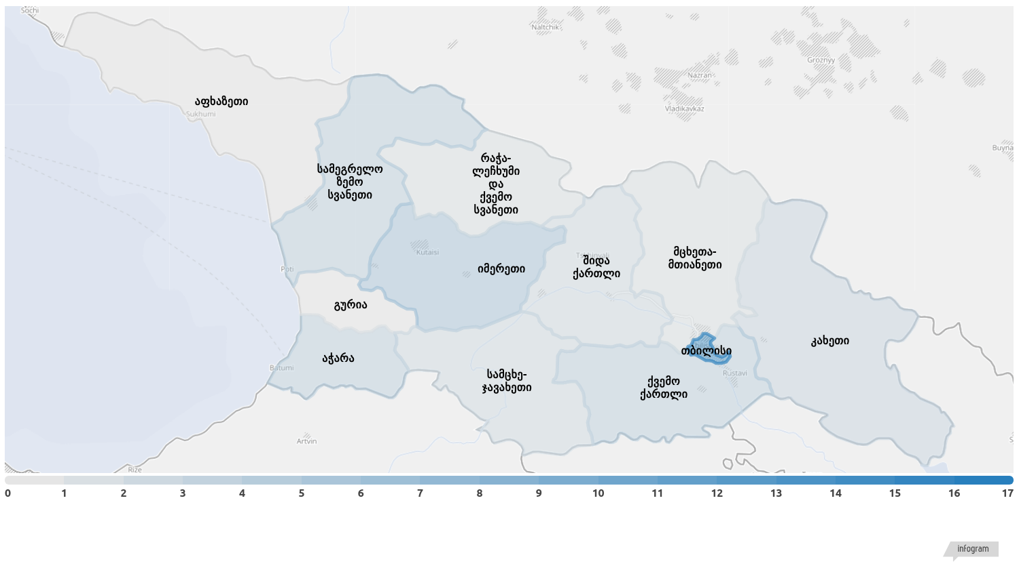
ჰოსპიტალიზაციის ანალიზი ავადობის ძირითადი კლასების მიხედვით აჩვენებს, რომ 2020 წლის მარტი-მაისის პერიოდში ყველა ნოზოლოგიის მიზეზით მიმართვიანობა ჰოსპიტალში შემცირებულია 2019 და 2018 წლებთან შედარებით. მონაცემები მიუთითებს, რომ აუცილებელია გარკვეული რეორგანიზაცია და საჭირო გადაუდებელი მომსახურების შეუფერხებლად მიწოდება.

სურათი 1. 2018-2020 წლებში (მარტი-მაისი) ძირითადი ნოზოლოგიების კლასების მიხედვით ჰოსპიტალიზაციათა რაოდენობა 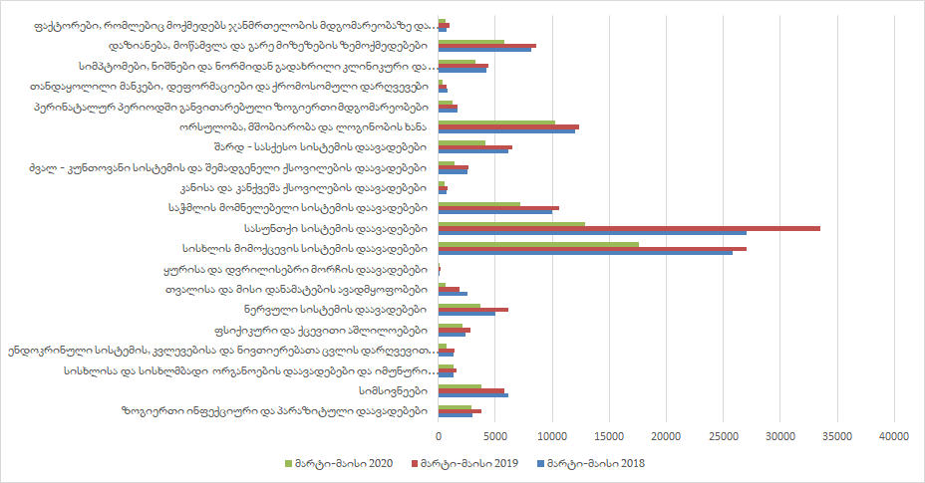

სტრატეგიული ღონისძიებები

5.1 ჰოსპიტალების გადაუდებელი სიტუაციისთვის მზაობის და კატასტროფების დროს რეაგირების გაუმჯობესება
ჰოსპიტალური სექტორის გაძლიერება და COVID-19-ის შემთხვევების შესაძლო მატებისთვის მზადყოფნა (შესაბამისად აღჭურვილი საწოლთა ფონდი) მოკლევადიანი გეგმებიდან უპირატესია, რადგან ჰოსპიტალური სექტორის შესაძლებლობების გადაჭარბებული მოხმარება და შედეგად - ჯანდაცვის სისტემის კოლაფსი მიმდინარე პანდემიის ერთ-ერთი მნიშვნელოვანი პრობლემაა. ამ სცენარისგან თავის დასაცავად ჰოსპიტალური სექტორის ორგანიზაციაში გათვალისწინებული იქნება, თუ რამდენად აქვს თითოეულ საავადმყოფოს ე.წ. გადაუდებელი სიტუაციისთვის მზაობის და კატასტროფების დროს რეაგირების გეგმა, რამდენად ინტეგრირებულია საინფორმაციო მენეჯმენტი, ლოჯისტიკური შესაძლებლობები და მუდმივად არსებული მარაგები და საჭიროების შემთხვევაში - რესურსების დროული მიწოდება. ამავე დროს მაქსიმალურად უნდა იყოს დაცული სამედიცინო პერსონალის ჯანმრთელობა და უსაფრთხოება. მიუხედავად ახალ კორონავირუსთან დაკავშირებული რეალობისა, როდესაც ვირუსის ბუნება ზედმიწევნით შესწავლილი არ არის, აუცილებლობაა, რომ მოდელირებისა და შესაძლო სცენარებზე დაყრდნობით მუდმივად ხდებოდეს სავარაუდო საჭირო საწოლფონდის რაოდენობის გათვლა და მომზადება (იხ. დანართი IHME მოდელირებით). პირველი ტალღის სტაბილიზაციის პერიოდში, შემდგომი ტალღების მისაღებად მზადებისას გასამიჯნია ღონისძიებები, რომლებიც სახელმწიფოს ვალდებულებაა და ღონისძიებები, რაც უშუალოდ საავადმყოფოების მენეჯმენტის პასუხისმგებლობაა, მიუხედავად მათი საკუთრების ფორმისა. შესაბამისად, ჰოსპიტალური სექტორის მზადება ორი მიმართულებით უნდა წარიმართოს: შესაძლებლობების გაძლიერება და გადაუდებელი და კატასტროფული სიტუაციების წარმოქმნისას - დაუყოვნებელი რეაგირება. აღსანიშნავია, რომ ამ მიზნით გაწეული აქტივობები ორივე მიმართულებას გააძლიერებს და გააუმჯობესებს ჰოსპიტალური სექტორის პასუხს COVID-19-ის მიმართ. მთავარი ორიენტირი არის, რომ ქვეყნის ჰოსპიტალურმა სექტორმა მოკლევადიან პერიოდშიც კი, შეძლოს:
- COVID-19-ით ინფიცირებულთათვის მკურნალობის გაწევა;
- განაგრძოს რუტინული, ესენციური სამედიცინო სერვისების მიწოდება;
- ინფექციის პრევენცია, რათა მაქსიმალურად იქნეს აღკვეთილი როგორც სამედიცინო პერსონალის, ასევე არა-COVID-19-იანი პაციენტების ინფიცირება ჰოსპიტალში;
- რისკის კომუნიკაციის ფარგლებში იყოს მუდმივად კონტაქტში საზოგადოებასთან და მიაწოდოს მაქსიმალურად გამჭვირვალე, დროული და ზუსტი ინფორმაცია.
ჰოსპიტალების მზაობა COVID-19 პანდემიის პერიოდში ასევე გულისხმობს ფუნქციონირების გაუმჯობესებას რამდენიმე მიმართულებით:
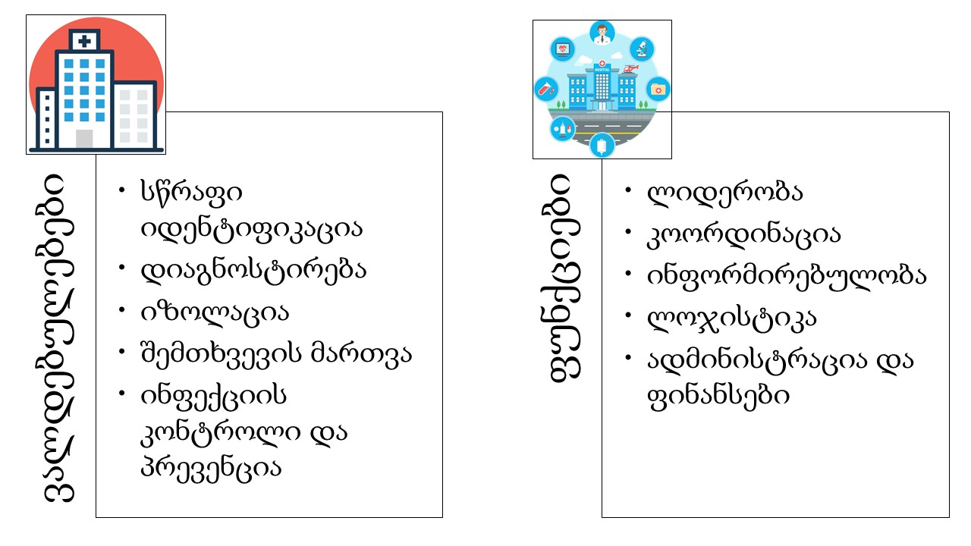
სახელმწიფოს მხრივ გასატარებელი ღონისძიებები არ შემოიფარგლება მხოლოდ მოკლე ვადით და გათვლილია უფრო ხანგრძლივ პერიოდზე. 1991 წელს აღიარებული დამოუკიდებლობიდან საქართველომ რამდენჯერმე სცადა ჰოსპიტალური სექტორის რადიკალური რეფორმა მისი მუშაობის ეფექტურობის გაზრდისთვის (2001 წ და 2007 წ.), თუმცა დასახული მიზანი საბოლოოდ მიღწეული ვერ იქნა. შესაბამისად, უახლოეს პერიოდში, წარსული გამოცდილების გათვალისწინებით, საჭიროა შეიქმნას ჰოსპიტალური სექტორის განვითარების გენერალური გეგმა შემდგომი 10 წლის პერიოდისთვის, რაც კიდევ ერთი დამატებით ნაბიჯია საყოველთაო ჯანდაცვის პროგრამის გაძლიერების, ჯანდაცვის სექტორის მდგრადობის ხელშეწყობისა და SDG-ის მიზნების მისაღწევად. ასევე, ჰოსპიტალების მობილიზების არსებული სქემა (საქართველოს მთავრობის დადგენილება №322, დანართი 1 და 2, 23.05.2020) უნდა განზოგადდეს და გავრცელდეს მომავალში შესაძლო პანდემიაზე / ეპიდემიაზე რეაგირებისთვის, რაც თანდართული იქნება ქვეყნის პანდემიის რეაგირების გენერალურ გეგმაზე. ჰოსპიტალები მობილიზებული უნდა იყვნენ დაავადების მართვისთვის სხვადასხვა სცენარის შემთხვევაში. მსგავსი გეგმა ვერ შემუშავდება ჰოსპიტალებისთვის ინდივიდუალურად, მაგრამ უზრუნველყოფილი იქნება სახელმწიფოს მიერ, ერთიანი ჩარჩო-დირექტივა.

5.2 ჰოსპიტალების რესურსების გაძლიერება
სახელმწიფოს დაქვემდებარებაში მყოფი COVID-19-ის რეაგირებაში ჩართული სტაციონარების აღჭურვილობის განახლება (მაგ. ვენტილატორები, კომპიუტერული ტომოგრაფი, ბრონქოსკოპი და სხვა) და წინა ხაზზე მყოფი სამედიცინო კადრების (ონლაინ) გადამზადება ინფექციების პრევენციისა და კონტროლის მიმართულებით, ხოლო სხვა სახელმწიფო სტაციონარებში რეზერვის სახით მათი საწოლების ფონდის ½-ის ინფექციური პროფილის საწოლებად მოდიფიცირება საჭიროების წარმოქმნის დასაკმაყოფილებლად. ასევე აუცილებელია ინტენსიური მეთვალყურეობის საწოლების ოპტიმალური რაოდენობის უზრუნველყოფა კერძო-საჯარო სექტორის თანამშრომლობის ფარგლებში. მიუხედავად იმისა, რომ დღესდღეობით მსოფლიო მასშტაბით არ არსებობს ინტენსიური მოვლის საწოლთა რაოდენობაზე უნიფიცირებული მიდგომა, იმ ქვეყნების გამოცდილებიდან, რომლებიც ეფექტურად გაუმკლავდნენ COVID-19-ს, გასათვალისწინებელი მიდგომა აქვს გერმანიას - 29.2 ინტენსიური საწოლი ყოველ 100 000 მოსახლეზე.

5.3 საკანონმდებლო მხარდაჭერა
შემოდგომის პერიოდში სახელმწიფოს მიერ გადასახედი და გასაახლებელია საქართველოს მთავრობის დადგენილება N385 “სამედიცინო საქმიანობის ლიცენზიისა და სტაციონარული დაწესებულებების ნებართვის გაცემის წესისა და პირობების შესახებ დებულების დამტკიცების თაობაზე”. კრიტიკულად აუცილებელია, რომ ცვლილებაში ასახული იყოს:
- ყველა სტაციონარს სავალდებულოდ ჰყავდეს გამოყოფილი ინფექციების კონტროლზე პასუხისმგებელი თანამშრომელი შემდეგი გათვლით - 1 სრული განაკვეთით მომუშავე 100 საწოლამდე საავადმყოფოში, 2 - 101-199 საწოლზე, 3 - 200 და მეტი საწოლის მქონე სტაციონარში. აღნიშნული პირი არ უნდა ითავსებდეს ეპიდემიოლოგის პოზიციას. აღნიშნული პოზიციისთვის აუცილებელი კომპეტენციები შესაბამისობაში უნდა იყოს ECDC-ის მიერ შემუშავებულ რეკომენდაციებთან;
- ამ ეტაპზე მოქმედი კანონმდებლობით (საქართველოს მთავრობის დადგენილება 385) აუცილებელია ყველა სტაციონარს ჰქონდეს ერთი ბოქსირებული პალატა ინფექციური ავადმყოფების დროებითი იზოლაციისთვის და შესაბამისი აღჭურვა ინტენსიური მოვლისა და რეანიმაციული ღონისძიებებისთვის. ამ მიმართულებით ნორმატიული აქტი განსაახლებელია, რათა პანდემიის და / ან ეპიდემიის პირობებში, ქვეყნის მასშტაბით ნებისმიერმა სტაციონარმა, ჯანდაცვის სამინისტროს შეტყობინების მიღებიდან, კერძო - სახელმწიფო სექტორის პარტნიორობის ფარგლებში, მაქსიმუმ 72 საათის მანძილზე უზრუნველყოს მის დაქვემდებარებაში არსებული საწოლფონდის მინიმუმ 30% გამოთავისუფლება და მათი ბოქსირებულ საწოლებად მოდიფიცირება შესაბამისი დადასტურებული ან საეჭვო შემთხვევების მისაღებად;
- ყველა სტაციონარს უნდა გააჩნდეს პანდემიის და /ან ეპიდემიის შემთხვევაში რეაგირების გეგმა, მომზადებული ერთი კადრით, ვინც შესაბამისი მდგომარეობისას მოახდენს პროცესის ადმინისტრაციასა და კოორდინაციას. მის პასუხისმგებლობაში იქნება ტრიაჟისთვის მომზადება და განხორციელება, რესურსების, მარაგების და პირადი დაცვის საშუალებების ადეკვატური რაოდენობის განსაზღვრა, შევსებისა და ხარჯვის მონიტორინგი, ინფექციებზე პასუხისმგებელ პირთან და ეპიდემიოლოგთან კოორდინირებით ადამიანური რესურსების მომზადებისა და გაძლიერების მეთვალყურეობა, სტაციონარში დასაქმებული პერსონალის ჯანმრთელობის მდგომარეობის რეგულარული მეთვალყურეობა.
ნებისმიერ სტაციონარს უნდა ჰქონდეს PCR დიაგნოსტიკის ადგილზე ჩატარების საშუალება ან შესაძლო საჭიროებისას - არსებული მემორანდუმის ფარგლებში, ნიმუშის აღების, ტესტირების ჩატარებისა და შედეგზე წვდომის პროტოკოლი.
სტაციონარების მომზადების მეორე მნიშვნელოვანი კომპონენტია, თუ რამდენად მოქნილია ჰოსპიტალის სივრცე და შეიძლება მისი სწრაფად გადაწყობა შესაძლო საჭიროების მიხედვით, მაგ.: იზოლირებული პალატების, საწოლებისა და ინტენსიური მოვლის პალატების გადაწყობა, რაც შემდგომში ასახული უნდა იყოს სალიცენზიო ნებართვებში, როგორც ზემოთ არის აღწერილი. იმისათვის, რომ ჰოსპიტალი მზად იყოს პანდემიისთვის ყველა საჭირო კომპონენტის გათვალისწინებით, აუცილებელია უმოკლეს ვადაში სწრაფად შეფასდეს არსებული რესურსები და ოფიციალური არხებით წარდგენილ იქნას სამინისტროსთან, ასევე განისაზღვროს ჰოსპიტალის მიერ მიწოდებული საბაზისო სერვისების სია, რომლის მიწოდებაც დაგეგმილი იქნება შესაძლო მეორე ტალღის წარმოქმნისას, განგაშის სიგნალებთან მიმართებაში შესაბამისი სცენარებით (მწვანე, ყვითელი და წითელი განგაშის სიგნალები), რათა არ მოხდეს ესენციური სერვისების მიწოდების წყვეტა, დეფიციტი ბაზარზე და მოსახლეობის ავადობის ტვირთის დამძიმება. თუ საჯარო და კერძო ჰოსპიტალების ჯამური რესურსები ან კონკრეტულ რეგიონში შეზღუდული იქნება და ვერ უზრუნველყოფს ყველა საჭირო ნოზოლოგიის მკურნალობას, საჭირო იქნება სათადარიგო გეგმა პაციენტების საჭიროებების დაკმაყოფილების შესახებ. ეპიდსიტუაციის გართულების შემთხევვაში, გეგმის მიხედვით უნდა იყოს გაწერილი რესურსების გამონთავისუფლება: არაკრიტიკული პაციენტების ტრანსფერი, გეგმიური ქირურგიის გაუქმება, ამბულატორიული მომსახურების შეზღუდვა.
პანდემიის პირობებში, დამატებითი რეგულირების მექანიზმით, რუტინულად და რანდომულად უნდა ხდებოდეს ჰოსპიტალებში ინფექციის პრევენციისა და კონტროლის მონიტორინგი, რისთვისაც რეგულირების სააგენტოში უნდა ჩამოყალიბდეს ინფექციებზე კონტროლის საბჭო და აღიჭურვოს შესაბამისი რანდომული და სისტემური მონიტორინგის და სანქციების დაწესების მანდატით. გრძელვადიან პერსპექტივაში საჭიროა სალიცენზიო პირობებში კონკრეტული ინდიკატორის ჩადება და მისი აღუსრულებლობის რამდენჯერმე დარღვევის შემდეგ გარკვეული სანქციების ამუშავება.
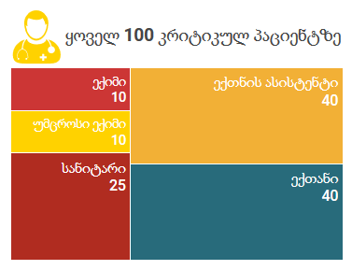
სამედიცინო პერსონალის გადაღლილობის აღკვეთის მიზნით კანონმდებლობით უნდა დარეგულირდეს ერთი ინდივიდის მიერ რამდენიმე ადგილას მუშაობის შეზღუდვა, რისი მონიტორინგიც სახელმწიფოს მხრიდან განხორციელდება. ამ მიზნით უნდა შეიქმნას ქვეყნის მასშტაბით სამედიცინო პერსონალის რეგისტრი, რომელიც ჰარმონიზებული იქნება ჯანდაცვის სისტემის ერთიან ელექტრონულ პლატფორმასთან. ასევე, სახელმწიფომ უნდა განახორციელოს მონიტორინგი, რათა პანდემიასთან ბრძოლის გეგმით გათვალისწინებულ კლინიკებში, მკურნალობის ხარისხის და ეფექტურობის და გამოსავლის გაუმჯობესების კუთხით დაცული იყოს შემდეგი თანაფარდობით დაკომპლექტება: ყოველ 100 კრიტიკული მეთვალყურეობის საწოლზე 10 ექიმი, 10 უმცროსი ექიმი, 40 ექთანი, 40 ექთნის ასისტენტი და 25 სანიტარი.
მოკლევადიან პერსპექტივაში ამ მოთხოვნის დასაკმაყოფილებლად გამოყენებულ უნდა იყვნენ ერთსაფეხურიანი მედიცინის პროგრამის დამამთავრებელი კურსის (ექთნად და უმცროს ექიმად) და საექთნო სასწავლებლის (ექთნის ასისტენტი) სტუდენტები. მათი სპეციალური მომზადებისთვის ასევე გამოყენებულ უნდა იყვნენ ამჟამად პენსიაზე მყოფი პროფილური სამედიცინო კადრები. გრძელვადიან პერსპექტივაში სასურველია გათვალისწინებული იყოს ასევე ე.წ. ხელოვნური ინტელექტი - ექიმის დამხმარე რობოტების გამოყენება, რომელიც წარმატებული მიდგომაა COVID-19 პანდემიისას.
ჯანდაცვის სექტორის მზაობის მნიშვნელოვანი კომპონენტია, რომ იყოს მყარი ბმა და (უკუ)კავშირი პირველადი ჯანდაცვის ქსელთან, რათა მოხდეს გამოჯანმრთელებული და გაწერილი პაციენტების პატრონაჟი და მიდევნება ჯერ კიდევ უცნობი, შესაძლო შორეული გართულებების მონიტორინგისთვის. ეს მიდგომა ასევე შეამცირებს პაციენტების განმეორებით მიმართვიანობას საავადმყოფოებში, ხოლო მეთვალყურეობისას აღრიცხული მონაცემები დაეხმარება COVID-19-ის უკეთ შესწავლასა და ხანგრძლივ პერსპექტივაში, შესაძლო გართულებების მართვაში. თითოეულ საავადმყოფოს, რომელიც ჩართულია პროგრამაში, უნდა ჰქონდეს წინასწარ შედგენილი პჯდ დაწესებულებების სია, რათა ყველა პაციენტს შეეძლოს მიიღოს სერვისი თანაბარი გადანაწილების პრინციპით. ვინაიდან უმეტესი კონსულტაცია დისტანციური და სატელეფონოა, შესაძლებელია გარკვეულ შემთხვევებში გეოგრაფიული ხელმისაწვდომობა არ იყოს გათვალისწინებული.
COVID-19 რეაგირებაში განსაკუთრებული როლი აკისრია ინფექციური პათოლოგიის, შიდსისა და კლინიკური იმუნოლოგიის სამეცნიერო-პრაქტიკულ ცენტრს, რომელიც მთავარი ინსტიტუციაა კლინიკური მიმართულებით. იგი არის რეფერალური ჰოსპიტალი, რომლის კომპეტენციაში შედის სამკურნალო პროტოკოლებისა და გაიდლაინების შემუშავება და შესაბამისი ხარისხის უზრუნველყოფა მთელი ქვეყნის ტერიტორიაზე. მიუხედავად იმისა, რომ ცენტრმა შეძლო ღირსეულად ეხელმძღვანელა მასზე დაკისრებული რთული პასუხისმგებლობისთვის, კლინიკის ამჟამინდელი ინფრასტრუქტურა კრიტიკას ვერ უძლებს, გასაახლებელი და გასაძლიერებელია. მთავრობის მიერ შეთავაზებული ხანგრძლივვადიანი, სრული რეაბილიტაციის ფარგლებში დაგეგმილია 40 მლნ ლარის მობილიზება ამ მიმართულებით. მოკლევადიან პერსპექტივაში, შემოდგომის პერიოდში მოხდება მისი ოპერატიული რეაბილიტაცია, მოკლევადიანი ინფრასტრუქტურული განახლება და დამატებითი აღჭურვა საჭიროებების შესაბამისად, რათა ცენტრი უკეთ მომზადებული შეხვდეს შემოდგომის პერიოდს.

ჰოსპიტალური სექტორის ეფექტურობის შეფასების ინდიკატორი:
- ინფექციების კონტროლის ტრენინგი სამედიცინო პერსონალისთვის, 75% და მეტი;
- ტრიაჟის განხოციელების შესაძლებლობის მქონე ჰოსპიტალი - 80% და მეტი;
- ჰოსპიტალები, რომლებსაც აქვს იზოლაციის და ბოქსირებული პალატები - 80% და მეტი;
- ჰოსპიტალების სერვისებზე მოთხოვნა/მიწოდება ბოლო წლების ისტორიულ ჭრილში და განსხვავება მიმდინარე პერიოდთან.

ამოცანა 6: საჭირო ადამიანური რესურსების სპეციალური მომზადება

COVID-19 წინააღმდეგ მიმართული ღონისძიებების ნუსხაში ადამიანური რესურსების საჭირო რაოდენობით უზრუნველყოფა, მათი მომზადება და რეგულარული გადამზადება ჯანდაცვის სექტორის გადაუდებელი მზაობის მნიშვნელოვანი ნაწილია. მოცემული პერიოდი, როდესაც გავრცელების მაჩვენებელი ქვეყანაში მაღალი არ არის და ეპიდსიტუაცია კონტროლირებადია, გამოყენებულ იქნება სამედიცინო პერსონალის გადაუდებელი მომზადებისთვის, სადაც გათვალისწინებული უნდა იყოს ყველა საჭირო რესურსის ტრენინგი და მომზადება: საზოგადოებრივი ჯანმრთელობის სპეციალისტები და ეპიდემიოლოგები, ლაბორატორიის პერსონალი, პჯდ გუნდში შემავალი კადრები, ჰოსპიტალურ სექტორში მომუშავე ექიმები. გრძელვადიან პერსპექტივაში პრაქტიკულად უნდა დაინერგოს ქვეყანაში დამტკიცებული უწყვეტი სამედიცინო განათლების პროგრამები და კურსები ყველა სპეციალობის მიმართულებით. თუმცა აღნიშნული პანდემიის შედეგების ანალიზით, პირველ ეტაპზე სწავლებამ უნდა მოიცვას საზოგადოებრივი ჯანმრთელობის სპეციალისტები, ინფექციონისტები, ანესთეზიოლოგ-რეანიმატოლოგები და ლაბორატორიის თანამშრომლები. ტრენინგების პროგრამის შემუშავება და მიწოდებაში მაქსიმალურად ხელშეწყობილი იქნება აკადემიური ინსტიტუციების ჩართვა, თბილისის სახელმწიფო სამედიცინო უნივერსიტეტის ლიდერობით. გააქტიურებული იქნება ჯანდაცვის სექტორის ადმინისტრაციული უწყებების კომუნიკაცია მედიცინის მიმართულებით სასწავლო პროგრამების მქონე საგანმანათლებლო დაწესებულებებთან, რათა ზუსტად იყოს შემუშავებული სექტორის მიმდინარე მოთხოვნაზე დაფუძნებული სასწავლო კომპონენტების მიწოდება.
ეპიდზედამხედველობის ეფექტურობისა და ხარისხის უწყვეტი გაუმჯობესებისთვის, აგვისტო-სექტემბრის პერიოდში უნდა მოხდეს სპეციალიზირებული (ონლაინ) ტრენინგის ჩატარება 150 მსმენელზე გათვლით, რომლებიც შემდგომ პერიოდში, ეტაპობრივად ჩართული იქნებიან რეაგირების კუთხით. სპეციალურად შემუშავებული ტრენინგის შედეგად შერჩეულმა კადრებმა უნდა შეისწავლონ საბაზისო უნარები, რაც COVID-19 რეაგირებაში ჩართული ეპიდემიოლოგისთვის აუცილებელია:
- COVID-19 ასოცირებული სპეციფიური ტერმინოლოგია;
- ინფექციისთვის დამახასიათებელი სიმპტომატიკა სრულყოფილად;
- შეისწავლონ ინფექციის გადაცემის გზები;
- პირადი თავდაცვის საშუალებების და ინფექციის უსაფრთხოება სრულყოფილად;
- დაეუფლონ რისკის კომუნიკაციის საბაზისო პრინციპებს;
- გაეცნონ იზოლაციისა და კარანტინის საჭიროების პრინციპებს;
- დაეუფლონ მონაცემთა ბაზებთან მუშაობას, რისკ-ფაქტორების მოგროვებას, აღწერილობითი ანალიზის მომზადებას და ვიზუალური სახით მონაცემთა წარდგენას;
- ფლობდნენ ცოდნას ეთიკური ნორმების დაცვისა და კონფიდენციალობის შენარჩუნებისთვის.
ლაბორატორიული საქმიანობის გაძლიერებისთვის, ხარისხის კონტროლისა და მუდმივი გაუმჯობესების მიზნითა და ცოდნის განახლებისთვის, აგვისტო-სექტემბრისთვის იგეგმება და ჩატარდება დიპლომისშემდგომი მოკლევადიანი სპეციალიზირებული კურსები ლაბორატორიული მედიცინის, ბიოსამედიცინო ინჟინერიისა და ბიოუსაფრთხოების მიმართულებით. კურსის კურიკულუმი ასევე მოიცავს ბიოუსაფრთხოების სპეციალურ სწავლებას ლაბორატორიებისათვის, მუშაობის პროცესში საუკეთესო გამოცდილების, უსაფრთხოებისა და პასუხისმგებლობების ჩამოყალიბებისთვის. ამ მიმართულებით სპეციალიზაციის მსურველების გადამზადების შემდგომ გათვალისწინებული უნდა იყოს დასაქმების პერსპექტივა. გადაუდებელი მზაობის პირობებში, განსაზღვრული უნდა იყოს მოკლევადიან პერსპექტივაში 50 მსმენელი (აკადემიური პერსონალი, სასწავლო მასალა, დამხმარე ინფრასტრუქტურა). გრძელვადიან პერსპექტივაში მიწოდებული კურსი უნდა იყოს შეთავაზებული სისტემატურად, წელიწადში მინიმუმ ერთხელ, შესაძლო დეფიციტის აღმოფხვრისთვის.
პჯდ-ს როლის გაძლიერებისთვის დაგეგმილი უნდა იყოს სისტემატური (ონლაინ) გადამზადება ექვს თვეში ერთხელ, რათა მაქსიმალურად მოხდეს ქვეყანაში არსებული ადამიანური რესურსების აღჭურვა თანამედროვე ცოდნით და მიდგომებით, მათ შორის ყველა პჯდ პერსონალი უნდა იყოს დატრენინგებული COVID-19-ის სიმპტომების შეფასება-ტრიაჟსა და პაციენტების შესაბამის მართვაზე. ტესტირების გაფართოებასთან ერთად, სექტემბრის მანძილზე მოხდება ინფექციების კონტროლის სპეციალური კურსის შემუშვება, დაფუძნებული ეროვნული რეკომენდაციის კომპონენტებზე, ჰიგიენის საუკეთესო პრაქტიკისა და ბიოუსაფრთხოების გაიდლაინებზე, რის საფუძველძეც მოხდება პჯდ გუნდისა და სოფლის ექიმების სპეციალური მომზადება PPE მოხმარებასა და სტანდარტულ პროცედურებზე. აღნიშნული სწავლებაში შევა ნიმუშების აღებისა და ლაბორატორიამდე მიტანისთვის საჭირო პროცედურების სწავლება.
ამ მიმართულებით არსებული ერთ-ერთი გამოწვევა - სათანადო კვალიფიკაციის მქონე ექთნების დეფიციტი, დიდი ხნის ხანდაზმულობისაა. ქვეყანაში სამედიცინო პერსონალის არსებული თანაფარდობა მოითხოვს განსაკუთრებულ მიდგომას, რათა ექთნების რაოდენობა იყოს მიახლოებული საერთაშორისო რეკომენდაციებსა და სამედიცინო პერსონალის პაციენტზე გადანაწილების შესაბამისი, . ამ მიზნით, ხანგრძლივვადიან პერსპექტივაში უნდა მოხდეს “საექთნო საქმის განვითრების სტრატეგიის” შესაბამისად, პროფესია ექთანის პოპულარიზაცია. ჯანდაცვის სექტორმა უნდა გამოყოს ყოველწლიურად სტიპენდია, რათა მოხდეს ექთნის პროფესიის საბაკალავრო პროგრამაზე აბიტურიენტების მოზიდვა და მათი პროფესიული განვითარების ხელშეწყობა. თუმცა, შემოდგომის პერიოდის მზადებისთვის, მოკლევადიან პერსპექტივაში დეფიციტის აღმოსაფხვრელად და მაქსიმალურად ხარისხიანი სერვისების მიწოდების უზრუნველსაყოფად, სამედიცინო პროგრამების განმახორციელებელ ინსტიტუტებსა და საექთნო სასწავლებლებთან ინტენსიური კომუნიკაციით უნდა შეიქმნას დამამთავრებელი კურსის სტუდენტების ბაზა და მათი ინტენსიური გადამზადება, რომ ოპერატიულ რეჟიმში შესაძლებელი იყოს ამ დეფიციტის შევსება და მათი 6-12 თვიანი პერიოდით დასაქმება (უმცროს ექიმად, ექთნად და ექთნის ასისტენტად). მნიშვნელოვანია, რომ მათი სპეციალური მომზადებისთვის ასევე გამოყენებულ უნდა იყვნენ ამჟამად პენსიაზე მყოფი პროფილური სამედიცინო კადრები.
წინა ხაზზე მყოფი სამედიცინო პერსონალის დაცვის მიზნით, აგვისტოს თვეში ჯანდაცვის სამინისტროსა და ნსდს-ის მიერ ინტენსიურად მოხდეს ინფექციების პრევენციისა და კონტროლის ტრენინგების ჩატარება. მსმენელები არ უნდა იყვნენ მხოლოდ COVID-19 რეაგირებაში ჩართული პერსონალი, არამედ საქართველოს ტერიტორიაზე მოქმედი ყველა სტაციონარის და სასწრაფო-გადაუდებელი სამსახურის პერსონალი. დამატებით, თითოეულმა სტაციონარმა უნდა გამოყოს კონკრეტული ადამიანი, რომელიც შემდგომ ადგილზე იქნება პასუხისმგებელი სტაციონარშივე მოამზადოს და მონიტორინგი გაუწიოს თანამშრომელ სამედიცინო პესონალში (მათ შორის დაბალი რგოლის პერსონალისაც) ინფექციის პრევენციის აღსრულებას.
COVID-19-ის მიმდინარეობის სპეციფიკიდან გამომდინარე, ასევე შესაბამისი პრევენციული ღონისძიებებისა და მომავალში იმუნიზაციის პოპულარიზაციის მიზნით შემოდგომის პერიოდშივე უნდა შემუშავდეს და ჩატარდეს მოკლევადიანი ტრენინგები საზოგადოებრივი ჯანმრთელობის მუნიციპალური სამსახურების და პჯდ-ს თანამშრომლებისათვის, რათა უფრო ეფექტური იყოს კომუნიკაცია მოსახლეობასთან, გაძლიერდეს მუშაობა ჯანსაღი ცხოვრების პროპაგანდის, ქრონიკული არაგადამდები დაავადებების და რისკ-ფაქტორების მართვისათვის და მიზნობრივ პოპულაციაში გაიზარდოს COVID-ვაქცინის ცნობადობა და მიღებადობა.
გასათვალისწინებელია სოციალური მუშაკების და სამედიცინო პერსონალის სერვისების მიწოდების ყველა დონის დაწესებულებიდან ტრენინგები, რომელთა ჩართულობითაც დამატებით შესაძლებელი იქნება სოციალური უთანასწორობის აღმოფხვრა, ყველა ფენის ხელმისაწვდომობის გაზრდა და მოცვის გაუმჯობესება. ოქტომბრის პერიოდში, აკადემიურ ინსტიტუციებთან ერთად შემუშავდება ტრენინგის კურიკულუმი შეზღუდული შესაძლებლობების მქონე (შშმ) პირების, სპეციალური საჭიროებების მქონეთა განათლების და რეაბილიტაციის ხელშეწყობის მიზნით.
ქვეყნის ჯანდაცვის სექტორის შესაძლებლობების ანალიზისთვის, შემდგომი მზადებისა და რეაგირებისთვის, შემოდგომის პერიოდში უნდა შეიქმნას სამედიცინო პერსონალის რეგისტრი, სადაც მუდმივად უნდა ხდებოდეს მონაცემების განახლება სამედიცინო სპეციალობების მიხედვით. რეგისტრის შექმნით შესაძლებელი იქნება ქვეყნის საკანონმდებლო ბაზაში შესაბამისი ცვლილებების შეტანის შემდეგ შემუშავდეს მექანიზმები, რათა ქვეყანას ჰყავდეს მუდმივ მზადყოფნაში ე.წ. გადაუდებელი რეაგირების ეროვნული სამედიცინო გუნდი (national emergency medical teams) და მოხალისეების ბაზა საგანგებო სიტუაციების კოორდინაციისა და გადაუდებელი რეაგირების სამსახურის მონაცემებში. ტრენინების კურუკულუმის შემუშავებასა და მიწოდებაში ჩართული უნდა იყვნენ ამ მიმართულებით გამოცდილი საერთაშორისო ორგანიზაციები (ექიმები საზღვრებს გარეთ MSF, ჯანმო). სამედიცინო პერსონალის რეგისტრში მოგვიანებით უნდა იყოს მითითებული, თუ ვის აქვს გავლილი ეს გადამზადება.
გრძელვადიან პერსპექტივაში ქვეყანამ უნდა შეიმუშაოს სამედიცინო პერსონალის განვითარების სტრატეგიული გეგმა, ჯანმრთელობის დაცვის მსოფლიო ასამბლეის რეზოლუციის WHA 69.19 “ჯანმრთელობის დაცვის ადამიანური რესურსის გლობალური სტრატეგია: ჯანდაცვის საკადრო რესურსი 2030 წელს”, მდგრადი განვითარების მიზნების მისაღწევად ჯანმო-ს ევროპის რეგიონული კომიტეტის რეზოლუცია EUR/RC67/R5 (2017 წ.) ევროპულ რეგიონში ჯანდაცვის ადამიანური რესურსის მდგრადი განვითარების შესახებ და Health 2020 - ევროპის რეგიონის ჯანმრთელობის პოლიტიკის ჩარჩოს შესაბამისად.

COVID-19 რეაგირებისთვის აუცილებელი ადამიანური რესურსების მომზადების შეფასების ინდიკატორი:
- სამედიცინო პერსონალის დაინფიცირება არ აღემატება 10%;
- ეპიდზედამხედველობის მიმართულებით ჩატარებული ტრენინგები, სამიზნე 150 მსმენელი და მეტით;
- ლაბორატორიული მედიცინის, ბიოსამედიცინო ინჟინერიისა და ბიოუსაფრთხოების მიმართულებით ჩატარებული ტრენინგები, სამიზნე 50 მსმენელითა და მეტით;
- ყოველთვიურად აღრიცხული ტრენინგები სამედიცინო პერსონალისთვის, ინფექციების პრევენციისა და კონტროლის გაუმჯობესებისთვის.

ამოცანა 7: ჯანმრთელობის ხელშეწყობა, რისკის კომუნიკაცია და სამოქალაქო ცნობიერების გაძლიერება
ეპიდემიის მართვის მნიშვნელოვანი კომპონენტია სამოქალაქო ჩართულობა, ჯანმრთელობის ხელშეწყობის აქტივობების გაძლიერებით და რისკის კომუნიკაციის გაუმჯობესებით. პანდემიის შეკავების და რეაგირების საწყის ეტაპზე, შემზღუდველი ღონისძიებების აღსრულებისას, მოსახლეობის ფართო ფენისთვის შედარებით ადვილი იყო მოწოდებული ინტერვენციების შესრულება. შემსუბუქებასთან ერთად, როდესაც პასუხისმგებლობა თვითშეგნების გაძლიერებაზეა დაფუძნებული, შედარებით რთულია პრევენციული ღონისძიებების (პირადი და საზოგადოებრივი ჰიგიენა, რესპირატორული ჰიგიენა, დისტანციის დაცვა, ფართო შეკრებებისგან თავის არიდება) შესრულება. განვლილმა პერიოდმა ასევე აჩვენა, რომ ყველა ქვეყანამ უნდა ისწავლოს ცხოვრება კორონასთან ერთად და მოახდინოს ჩვეული აქტივობების ადაპტაცია, რაშიც კომუნიკაცია და სამოქალაქო ცნობიერების გაძლიერება აუცილებელია.
ქვეყანაში გასაუმჯობესებელი და გასაძლიერებელია ჯანმრთელობის ხელშეწყობის პროგრამები, სადაც რისკის კომუნიკაციასა და სოციალურ კამპანიებს განსაკუთრებული ადგილი უნდა დაეთმოს.
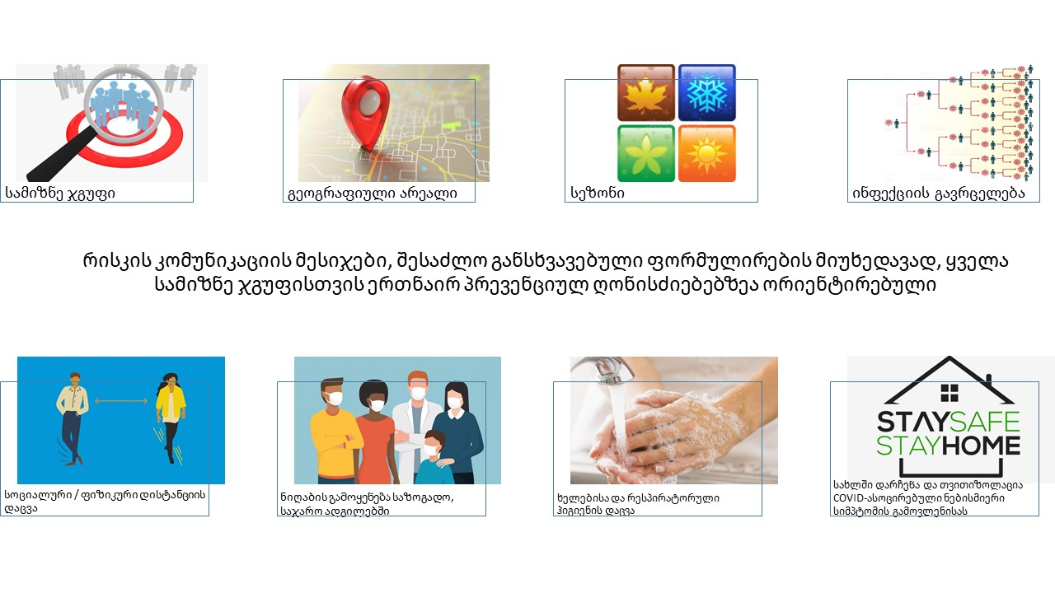მოსახლეობის ცნობიერების ამაღლებისა და რისკის კომუნიკაციის ეფექტურობის გაუმჯობესებისთვის ქვეყანაში სრულად უნდა იყოს დანერგილი გაერო-ს მიერ შედგენილი კატასტროფის რისკის შემცირების ჩარჩო.
კრიზისის კომუნიკაცია უნდა ეფუძნებოდეს შემდეგ პრინციპებს:
- “პანდემის გადავლილი არ არის - ჩვენ უნდა ვისწავლოთ COVID-19-თან ერთად თანაცხოვრება” - ეს მესიჯი ხშირად უნდა ჟღერდებოდეს ოფიციალური პირების მხრიდან;
- ზედმეტი დარწმუნებით საუბარი არ არის მიზანშეწონილი. ეს იწვევს ან ირაციონალურ სიმშვიდეს მოსახლეობაში ან რაც უფრო ნაკლებ სასურველია - ავტორიტეტების მიმართ უკარგავს რწმენას. პარადოქსულია, მაგრამ ასეთ ვითარებაში ზედმეტი დარწმუნებით საუბარი აუდიტორიის მეტ ურწმუნოებასაც იწვევს. მოსახლეობას არ სიამოვნებს “პატარა ბავშვის” როლში ყოფნა, როდესაც ოფიციალური პირები იქცევიან ე.წ. “nanny state” პრინციპით. ოფიციალური წყაროებიდან მიწოდებული ინფორმაცია უნდა იყოს მაქსიმალურად გამჭვირვალე, რეალური, მიუხედავად დილემის და პრობლემების გაჟღერებისა;
- ეს ვირუსი საკმაოდ ახალია, მასთან ასოცირებული ინფორმაცია შესაძლოა სწრაფად იცვლებოდეს და ახალი სარწმუნოებები გამოვლინდეს. შესაბამისად - თუ დროის გარკვეულ პერიოდში რეკომენდაცია იცვლება, ეს უნდა იყოს საჯაროდ გაჟღერებული და ახსნილი ცვლილების მიზეზი, მით უმეტეს, თუ რადიკალური განსხვავებაა საწყის ინფორმაციასთან;
- ქვეყანაში ეპიდემიის კონტროლი და მართვა ყველას საერთო საქმეა, მთავრობის, ჯანდაცვის, ოპოზიციის, სამოქალაქო სექტორის, მოსახლეობის. შესაბამისად, ეს ლაიტმოტივი უნდა იკითხებოდეს კომუნიკაციისას. არ უნდა იყოს დაყოფილი პასუხისმგებლობა - დამარცხება ყველას ერთიანი ვალდებულებაა, რაზეც უნდა იყოს აგებული სოციალური კამპანია და ყველას ჩართულობა უნდა იყოს უზრუნველყოფილი. ხშირად უნდა მეორდებოდეს მესიჯი, რომ ერთიანი და სოლიდარული ქმედებებითა და პასუხისმგებლობით ამ ვირუსის დამარცხება შესაძლებელია. გარდა ამისა, როდესაც ადამიანს აქვს კონკრეტული “დავალება” რეკომენდაციის თუ პრევენციული ღონისძიების შესრულების სახით, იგი მიმართულია მის შესრულებაზე და ნაკლები დრო რჩება შიშისა და შფოთვებისთვის;
- პრევენციულ ღონისძიებებზე საუბრისას მიწოდებული ინფორმაცია კატეგორიებად უნდა იყოს დაყოფილი: რისი შესრულებაც აუცილებელია, რისი შესრულება - რეკომენდებულია და რისი შესრულება - ნებაყოფლობითია, უფრო დაცულები რომ იყვნენ;
- მსოფლიოს მნიშვნელოვან მოვლენებს მუდმივად ახლავს ცრუ სიახლეები, ე.წ. fake news და მითები. აუცილებელია მაქსიმალურად გაუვნებელყოფილი იყოს ასეთი ინფორმაცია, არ უნდა დარჩეს ყურადღების მიღმა და ამისთვის მობილიზებული უნდა იყოს თანამედროვე ტექნოლოგიები;
- პანდემიის დროს მეტად გაიზარდა ინფოდემიოლოგიის, როგორც ინფოდემიის შესახებ მეცნიერების მნიშვნელობა. საჭიროა მოსახლეობას მაქსიმალურად რაფინირებული ინფორმაცია მიეწოდოს და არ გავრცელდეს პანიკის დამთესავი, ცრუ ინფორმაცია;
- შესაძლო შემდგომი ტალღების მზადების პერიოდში რისკის კომუნიკაციის მნიშვნელოვანი სამიზნე უნდა იყოს მოსახლეობის და გარკვეული ინსტიტუციების “აღშფოთების” მართვა, რაც გამოისახება განვლილი პერიოდის კრიტიკით და დამნაშავეების ძებნით. აგრესიის მართვა კამპანიის ერთ-ერთი მნიშვნელოვანი სამიზნე უნდა გახდეს;
- მაქსიმალურად უნდა იყოს აცილებული სათუო დაპირებები (“ეპიდემია სწრაფად გადაივლის”, “პიკი ქვეყანაში გადავლილია”, “შემზღუდველი ღონისძიებების მოხსნის შემდეგ ცხოვრება პირვანდელ რიტმს დაუბრუნდება” და ა.შ.).
მოსახლეობას სჭირდება ზუსტი მესიჯები, თუ როგორ უნდა იცხოვროს ვირუსთან ერთად, ისწავლოს მასთან თანაარსებობა. ამავე დროს, გამოსაყოფია რისკ-ჯგუფები და მოწყვლადი ფენები, ვისთანაც სტრატეგიული მიდგომა განსხვავებული უნდა იყოს მათი მოცვის და საბოლოო შედეგზე ორიენტირებული ქმედებების მისაღებად. დღეს არსებული მონაცემებით, ასაკის მატებასთან ერთად განსაკუთრებით იზრდება ვირუსის მიმართ გაუთვითცნობიერებულობა. შესაბამისად, რისკის კომუნიკაციის და სოციალური კამპანიის სამიზნე ჯგუფებად ცალკე უნდა იყვნენ გამოყოფილი ხანდაზმულები, ქრონიკული დაავადებების მქონენი, ამ ინფექციასთან მიმართებაში სხვა რისკ-ჯგუფები და გატარდეს შესაბამისი სპეციფიური სამუშაოები. განვლილმა პერიოდმა აჩვენა, რომ ახალი შემთხვევების რაოდენობა რეგიონებში და ეთნიკური უმცირესობებით დასახლებულ რაიონებში უფრო მაღალია, შესაბამისად, სოფლად მაცხოვრებლებსა და ეთნიკურ ჯგუფებში უნდა გაძლიერდეს პრევენციული ღონისძიებების დაცვა, რისთვისაც განსაკუთრებით მნიშვნელოვანია რეგიონალური და მუნიციპალური საზოგადოებრივი ჯანდაცვების გაძლიერება და ჯანმრთელობის ხელშეწყობის პროგრამის ეფექტურობის მონიტორინგი. მომზადებული საინფორმაციო კამპანია ხელმისაწვდომი უნდა იყოს სხვა ენაზე მოსაუბრე საქართველოს მოსახლეობისთვისაც და გათვალისწინებული უნდა იყოს ანალოგიური მესიჯების მათთვის მიწოდებაც.
ინფორმაცია ხელმისაწვდომი უნდა იყოს შშმ პირებისთვისაც, ამიტომ საჭიროა მოხდეს მისი გავრცელება ყველა შესაძლო არსებული მეთოდით: ვიზუალური, ხმოვანი, ვიდეო ფორმატი/სხეულის ენით, კონტაქტური (ბრაილის შრიფტი). სასურველია მოხდეს შშმ პირების მიერ ჩაწერილი ვიდეო მიმართვა, ინფორმაციის საჯაროდ მიწოდება, რაც ერთი მხრივ, მათ პროცესში ჩართულობას უზრუნველყოფს და მეორე მხრივ, სტიგმის დაძლევის პროცესს გააუმჯობესებდა. ინტერნეტში გავრცელებული ინფრომაციისთვის გასათვალისწინებელია ასევე ფერები, შრიფტის ზომა, მხედველობითი და ფერების აღქმის დარღვევების მქონე ადამიანებისთვის. ამასთანავე, ინფორმაცია ისე უნდა იყოს მიწოდებული, რომ განვითარების შეფერხების და მენტალური დარღვევების მქონე ადამიანებისთვისაც აღქმადი იყოს.
მოსამზადებელია განსხვავებული, ბავშვებისა და ახალგაზრდებისთვის გასაგები ენით და იმ არხებით ინფორმაციის მიწოდება, რომ ხელმისაწვდომობა გაიზარდოს: სკოლები, სხვა საგანმანათლებლო დაწესებულებები, სოციალური ქსელები.
პრევენციული ღონისძიებების აღსრულებისთვის (და შესაძლო გამკაცრების ღონისძებების სამომავლოდ მიღებადობისა და რეზისტენტობის შემცირებისთვის) და ასიმპტომური მიმდინარეობის მაღალი პროცენტის გამო, გადადების შემცირებისთვის, სპეციფიური სოციალური კამპანიები უნდა ჩატარდეს დაბალი რისკის მქონე ადამიანებთან. რადგან რეკომენდაციების მიღებადობა კორელაციაშია სამედიცინო სექტორისა და მედიის მიმართ ნდობასთან - კონკრეტული აქტივობები უნდა განხორციელდეს ამ ორი სექტორის მიმართ მოსახლოებაში პოზიტიური იმიჯის გასაძლიერებლად და მათი დადებითი როლის გამოსაყოფად. აუცილებელია, რომ რისკის კომუნიკაციის ფარგლებში პერმანენტულად მიმდინარეობდეს მოსახლეობის განათლება, რაც მიმართული უნდა იყოს პრევენციული ღონისძიების არსის ახსნაზე, თუ კონკრეტულად რა ლოგიკა დევს მის საფუძვლად და განმტკიცებული უნდა იყოს დადასტურებული მონაცემებით. ჩატარებული სოციოლოგიური გამოკითხვები ასევე მიუთითებენ ამის საჭიროებაზე, რადგან ვირუსთან დაკავშირებული სამეცნიერო სიახლეები, მტკიცებულებები ბევრად საინტერესოა მოსახლეობისთვის და პოზიტიურად იღებენ. ასევე, ეს მნიშვნელოვნად დაეხმარება ინფიცირებულების მიმართ სტიგმის და ბულინგის (დამცირების) შემცირებაში, მათ შორის გამოჯანმრთელებულების მიმართ. კომუნიკაციისას გასათვალისწინებელია, რომ მიწოდებული მესიჯები უნდა იყოს მოკლე და სხარტი, ადვილად დასამახსოვრებელი და ასოციაცია უნდა შეექმნას კონკრეტულ გარემოებასთან.
საქართველოს მოსახლეობას, ისევე როგორც მსოფლიოს, ხანგრძლივი დროით მოუწევს COVID-19-თან ერთად ცხოვრება, რაც განაპირობებს, შემუშავებულ იქნას ჯანსაღი ცხოვრების პრინციპების სრულიად ახალი მიდგომა და პროპაგანდისა და დანერგვის შესაბამისად მორგებული მექანიზმები. ჯანსაღი ცხოვრების მიმართულებით არსებული პრაქტიკა ძირეულად იცვლება, სადაც წამყვანი კომპონენტი ხდება:
- სოციალური (ფიზიკური) დისტანცირება;
- საჯარო სივრცეებში ნიღაბის მოხმარება;
- შინ და / ან დისტანციურად მუშაობა და სწავლა;
- მასობრივი აქტივობებისგან გარკვეული პერიოდით თავის შეკავება (მათ შორის მარათონი, გარბენი, ჯგუფური და გუნდური სპორტული აქტივობები, დროის უმეტესი ნაწილი სახლში კომპიუტერთან ან ტელევიზორთან ყოფნა, დღის პასიური რეჟიმი და სხვა).
მუდმივ რეჟიმში, გეგმა-ზომიერად უნდა ხდებოდეს სოციოლოგიური კვლევები და მოსახლეობის განწყობის და ცოდნის შეფასება, რათა მტკიცებულებაზე დაფუძნებით განხორციელდეს სწორი კომუნიკაცია, მიზნობრივი სწავლებები, ტრენინგები, მესიჯების მიწოდება და მთლიანი საზოგადოების ცნობიერების ამაღლება. მიუხედავად ქვეყანაში პირველი ტალღის გადავლისა, უნდა გაგრძელდეს საინფორმაციო კამპანიისთვის მედიის ყველა შესაძლო არხების გამოყენება:
- მასობრივი საინფორმაციო საშუალებები, განსაკუთრებით ტელევიზიები;
- რადიო არხები;
- მობილურის მოკლე ტექსტური შეტყობინებები;
- სოციალური ქსელები;
- ბილბორდები (ქუჩებში, საჯარო სივრცეებში, საქალაქო ტრანსპორტში);
- ცნობილი სახეების აქტიური ჩართვა და მათი მიმართვები;
- სხვადასხვა დანიშნულების მარტივი აპლიკაციები სამიზნე ფენების გათვალისწინებით (მოზარდები, რისკ-ჯგუფები, ტურისტები, სამედიცინო პერსონალი).
მოსახლეობის ცნობიერების ამაღლების კუთხით საინტერესო გამოცდილებაა მოხალისეთა ინსტიტუტის ჩამოყალიბება (სტუდენტები, პენსიონერები), რომელთა მიზანი უნდა იყოს COVID-საგანმანათლებლო მუშაობა.
გასული პერიოდიდან მიღებულმა გამოცდილებამ ასევე გამოკვეთა მენტალური ჯანმრთელობა, როგორც სუსტი რგოლი და ფსიქოლოგიური დახმარების აუცილებლობა. ამ მიმართულებით გასაძლიერებელ მუშაობაში გასათვალისწინებელია პრაქტიკოსი ფსიქოლოგების მობილიზება და მათი ინტენსიური ჩართულობა, რაც გარდა მენტალური ჯანმრთელობისა, უნდა მოიცავდეს სწორი მესიჯების ფორმულირებასა და მოსახლოების განწყობის შესაბამისი სამუშაოების ჩატარების სტრატეგიასაც.
პარალელურად ჯანდაცვის სექტორმა და განსაკუთრებით პჯდ-მ უნდა დაიწყოს მოსახლეობის მზადება COVID-ვაქცინის მიღებადობისთვის, რადგან ნელ-ნელა ფეხს იკიდებს ამ მიმართულებით ანტივაგერების მოძრაობა. ქვეყანა ვაქცინის მიღების პერიოდს უნდა დახვდეს მზად მოსახლეობის სწორი ცნობიერებით და მათი მობილიზებით, რომ შემდეგ არ მოხდეს რესურსების არამიზნობრივი ხარჯვა.
რისკის კომუნიკაციის ფარგლებში უნდა დაიხვეწოს და გაძლიერდეს ამჟამად მოქმედი ცხელი ხაზები (ერთიანი სამთავრობო, 112, ჯანდაცვის სამინისტროს, დაავადებათა კონტროლის ცენტრის). განხორციელებული უნდა იყოს უწყვეტ რეჟიმში მათი პოპულარიზაცია, მაქსიმალურად უზრუნველყოფილი უნდა იყოს ხელმისაწვდომობა (ენობრივი ბარიერის გათვალისწინება ეთნიკური უმცირესობისა და ჩამოსვლელი ტურისტებისთვის - ინგლისურად მოსაუბრე ოპერატორების დამატებით), შემუშვებული უნდა იყოს რესპოდენტებთან უკუკავშირის მექანიზმები, რათა მაქსიმალურად გაუმჯობესებული იყოს მათი მუშაობის ეფექტურობა და ხარისხი, რაც ქვეყანას ასევე დაეხმარება შესაძლო შემდეგი ტალღის შემოტევისთვის მომზადებულ დახვედრაში.

რისკის კომუნიკაციის ეფექტურობის შეფასების ინდიკატორები:
- შემუშავებული რისკის კომუნიკაციისა და საზოგადოების ჩართულობის სტრატეგია, სტანდარტული საოპერაციო პროცედურები რისკის კომუნიკაციის მიზნით და დეტალურად გაწერილი მოსახლეობის ჩართულობის ტაქტიკა, მისი მაქსიმალური მოცვა, სხვადასხვა სამიზნე ჯგუფების გათვალისწინებით;
- სამოქმედო გეგმა, რომელი მედია არხით, რა სახის, დღეში / კვირაში რა რაოდენობით მესიჯი უნდა მიეწოდოს, სიტუაციის ცვლასთან ერთად სწრაფად რე-ორგანიზების საშუალებით;
- სამოქმედო გეგმა, რა სახის საინფორმაციო კამპანია და ტრენინგი უნდა ჩატარდეს, რა ფორმატითა და რა სიხშირით, სიტუაციის ცვლასთან ერთად სწრაფად რეორგანიზების საშუალებით;
- მოსახლეობის უკუკავშირის მონიტორინგის მექანიზმი და რისკის კომუნიკაციის შეფასების სახელმძღვანელო და სამოქმედო გეგმა.

მხარდამჭერი კვლევები
COVID-19-ის პანდემიის პერიოდში და მის მართვაში მნიშვნელოვანი კომპონენტია მეცნიერულად დასაბუთებული მონაცემების გათვალისწინებით ჯანდაცვის სისტემის რეაგირება და შემდგომი ოპერატიული ნაბიჯების დაგეგმვა. განსაკუთრებულ დატვირთვას იძენს კვლევები, რადგან შესაძლებლობას იძლევა, ერთი მხრივ შეფასდეს მოსახლეობაში ინფექციის გავრცელება და იმუნური ფენის არსებობა, ხოლო მეორე მხრივ, ეხმარება უკეთ იქნას მეცნიერულად შესწავლილი უშუალოდ დაავადება, მისი ეპიდემიოლოგიური თუ სხვა მახასიათებლები. ამ ეტაპზე განსაკუთრებული მნიშვნელობა ენიჭება პოპულაციის იმუნურობის შეფასებისთვის წარმოებულ კვლევებს.
პოპულაციის იმუნურობის შეფასება
მიუხედავად იმისა, რომ ამჟამად დაზუსტებული არ არის, თუ დაავადების ნებისმიერი მიმდინარეობისა და გამოჯანმრთელების შემდეგ რამდენი ხნის განმავლობაში ნარჩუნდება COVID-19-ის მიმართ იმუნიტეტი, საკმარისი მტკიცებულებაა რომ დავასკვნათ - გამოჯანმრთელებული ადამიანი გარკვეული პერიოდი ინარჩუნებს იმუნიტეტს. დაბალი გავრცელებისას მოსახლეობის ზოგადი ინფიცირების დადგენა მნიშვნელოვანია. SARS-CoV-2-ით ინფიცირებულებიდან ყველას არ ექნება შესაძლებლობა იქამდე მოხდეს ტესტირება, სანამ განიკურნება, მითუმეტეს, რომ ასიმპტომური შემთხვევების პროპორცია საკმაოდ მაღალია (CDC – 35%). ჩატარებული სეროპრევალენტობის კვლევა აჩვენებს მოსახლეობის რა პროპორციას აქვს SARS-CoV-2-ის ვირუსის ანტისხეულები დროის გარკეული მომენტისთვის და შესაბამისად იყვნენ ადრე ინფიცირებული, იმ შემთხვევაშიც კი, თუ სიმპტომები არ აღენიშნებოდათ ან არ იყვნენ დიაგნოსტირებულნი COVID-19-ის დიაგნოზით. ამის გათვალისწინებით, მნიშვნელოვანია მუდმივად იგეგმებოდეს და ხორციელდებოდეს მოსახლეობაში სეროპრევალენტობის კვლება იმისათვის, რომ:
- შესაბამისი მექანიზმებით განისაზღვროს იმ ადამიანთა ჯგუფი, რომელიც უკვე იმუნურია ინფექციის მიმართ და შეუძლია სამსახურში დაბრუნება მომატებული რისკის გარეშე. ამ სახის კვლევები განსაკუთრებით აქტუალურია სამედიცინო პერსონალთან მიმართებაში, რომელსაც ინფექციის გადაცემისა და გავრცელების ჯაჭვში ხშირად, თუ უპირატესად არა, წამყვანი ადგილი უკავია;
- კონკრეტულ რეგიონში ან გარკვეულ ჯგუფში შეზღუდვის ან შემსუბუქების ღონისძიებების შემუშავებისთვის დადგინდეს იმუნურობის სურათი;
- შემთხვევითი შერჩევის გზით განსხვავებული კრიტერიუმით (გეოგრაფიული ლოკაცია, პროფესია, რისკ-ჯგუფები) შეფასდეს ზოგადი იმუნური სურათი შერჩეულ ფენებში. სეროპრევალენტობის კვლევებში სამედიცინო პერსონალის შერჩევისას მხოლოდ ჰოსპიტალური სექტორი არ უნდა იყოს გათვალისწინებული და უნდა გათვალისწინებული იყოს პირველადი ჯანდაცვის სექტორში ტესტირებაც;
- სკოლების და ბაღების ამუშავების მიზნით და ბავშვებსა და ზრდასრულ პოპულაციაში კონტაქტების შეზღუდვის სამომავლო რეკომენდაციებისთვის - ბავშვების მოცვა კვლევაში.
მეთოდოლოგიის მიხედვით განიხილება შემდეგი სახის სეროპრევალენტობის კვლევები:
- ოქროს სტანდარტად მიღებული პროსპექტული კოჰორტული კვლევა, რომელიც მოიცავს საკვლევი პოპულაციის ჯგუფს, რომელთა მიხედვით ხდება პრევალენტობის განსაზღვრა დროის სხვადასხვა პერიოდში. საკვლევი პოპულაციის ტესტირება ხდება ანტისხეულებზე, კვლევის საწყის ეტაპზე. შემდგომ გარკვეული პერიოდის განმავლობაში ხდება დაკვირვება და მიდევნება საკვლევი პოპულაციის და განმეორებითი კვლევა ტარდება ახალი იმუნურობის დასადგებად (სეროინციდენტობა) და განსასაზღვრად, თუ როგორ იცვლება მოსახლეობაში სეროპრევალენტობა დროის განმავლობაში.
- ჯვარედინ-სექციური (cross-section) დიზაინი, რომელიც წარმოადგენს არსებული მდგომარეობის შეფასებას დროის კონკრეტული მომენტისთვის. ამ დიზაინის შემთხვევაში არ ხდება საკვლევი პოპულაციის მიდევნება, ხდება დროისა და რესურსების დაზოგვა, თუმცა მკვლევარებს არ აძლევს დროის პერიოდში ინციდენტობის ცვლილების შესახებ ინფორმაციას.

აღწერილობითი ანალიზი
ვირუსის ჯერ კიდევ დაუდგენელი ბუნების შესასწავლად აღწერილობითი კვლევების რეგულარულად ჩატარებას და მიღებული შედეგების გასაჯაროებას, მათ შორის საერთაშორისო სამეცნიერო წრეებისთვის წარდგენას, აქტუალური მნიშვნელობა ენიჭება. მიუხედავად დამკვიდრებული აქსიომისა, რომ რანდომული, კოჰორტული და შემთხვევა-კონტროლის დიზაინის კვლევებს მეტი სანდოობა აქვს, ამ ეტაპზე ვირუსის უკეთ გასაცნობად აღწერილობითი კვლევები, ფინანსების და რესურსების საგრძნობი დაზოგვით მნიშვნელოვან ინფორმაციას იძლევა სამეცნიერო თვალსაზრისით, რაც ქვეყანას დახმარებას უწევს შემდგომი ნაბიჯების შემუშავებაში. ამასთანავე, ამ კვლევის დიზაინით შესაძლებელი ხდება დაავადების რისკ-ფაქტორების დადგენა და ჯანმრთელობის სტატუსის მიხედვით სხვადასხვა შემთხვევების დაავადების მიმდინარეობის შეფასება.

ნამატი სიკვდილიანობის მონიტორინგი
საქართველოში COVID-19-ის პანდემიის დაწყებიდან დაიგეგმა ნამატი სიკვდილიანობის მონიტორინგი, რომელიც ეფუძნება გარდაცვალების მიზეზის დაფიქსირების მონიტორიგს, ქვეყანაში არსებული დაბადება-გარდაცვალების ელექტონული მოდულიდან ამოღებული, კონკრეტული ინტერესის ქვეშ არსებული პერიოდის მონაცემებს სიკვდილის ყველა შემთხვევის, მიზეზის და დემოგრაფიული მახასიათებლების შესწავლისთვის. თუმცა, ასევე აუცილებელია, რომ თითოეული დაწესებულებისთვის ხდებოდეს ნამატი სიკვდილიანობის განსაზღვრა. დაწესებუბლებების დონეზე რეკომენდებულია ნამატი სიკვდილიანობა დაითვალოს 10 000 მიმართვაზე დროის პერიოდში. ქვემოთ ჩამოთვლილთაგან შეიძლება გამოყენებულ იქნას, როგორც შესადარებელი კომპონენტი:
- აბსოლუტური ციფრი და/ან პროცენტული მაჩვენებელი ბოლო 4 წლის მონაცემებთან შედარებით 95% სარწმუნოების ინტერვალის ზედა და ქვედა მნიშვნელობები;
- აბსოლუტური ციფრი და/ან პროცენტული მაჩვენებელი ისტორიული საშუალო მაჩვენებლის ზედა და ქვედა მნიშვნელობები.
ამასთანავე, მნიშვნელოვანია სიკვდილის მიზეზების მიხედვით განისაზღვროს ნამატი სიკვდილიანობა, როცა ხელმისაწვდომია სიკვდილის ძირითადი მიზეზები. არსებული მონაცემების საფუძველზე, COVID-19-ის მიზეზით გარდაცვალების შემთხვევები აღირიცხება საგანგებო ICD-10 კოდებით: U07.1 და U07.2. სიკვდილის მიზეზების მიხედვით ნამატი სიკვდილიანობის დათვლისას რეკომენდებულია გრიპისმაგვარი დაავადებების, მძიმე მწვავე რესპირაციული ინფექციების, პნევმონიის, სხვა მწავევ რესპირაციული მდგომარეობების ან სხვა მიზეზების ვიზუალიზაცია.

კვლევა მოსახლეობის სამედიცინო საჭიროებების შესახებ
გარდა უშუალოდ პანდემიის მახასიათებლების შესწავლაზე ორიენტირებული კვლევებისა, ქვეყანამ სისტემატურად უნდა აწარმოოს მოსახლეობის მიერ პანდემიით გამოწვეული სამედიცინო მომსახურების ხელმისაწვდომობის შემცირების შესწავლა. მნიშვნელოვანია, გარკვეული პერიოდულობით კონტროლდებოდეს ინფორმაცია, თუ რომელ სამედიცინო მომსახურებაზე თქვა უარი მოსახლეობამ პანდემიის გამო და ირიბად შეფასდეს მოსახლეობის ავადობის მაჩვენებლების პარამეტრები სტრატეგიული დაგეგმარებისა და გადაწყვეტილებების მისაღებად. აუცილებელია მყისიერი რეაგირება, რომ პანდემიის ფონზე არ მოხდეს სხვა დაავადებების გამო სიკვდილიანობის მკვეთრი ზრდა.
ამ მიმართულებით ტექნიკური საკითხების კატეგორიაშია ქვეყანაში COVID-19 მიმდინარეობის ყოველდღიური და ყოველთვიური ანგარიშგების სტანდარტული ფორმის შემუშავება, რაც ერთი მხრივ გაუმჯობესებს ჯანდაცვის სექტორის კომუნიკაციას სხვა სექტორებთან, საერთაშორისო და დონორ ორგანიზაციებთან და ფართო საზოგადოებასთან, ხოლო მეორე მხრივ - გახდის რეაგირების პროცესს უფრო გამჭირვალეს და ანგარიშვალდებულს.

ლოჯისტიკა, შესყიდვა და მარაგები
ქვეყანაში კორონავირუსის ეპიდემიის და შესაბამისად, ახალი შემთხვევების ეფექტური მართვისთვის მნიშვნელოვანია ლოჯისტიკური მხარდაჭერა, ეროვნულ დონეზე მარაგების ადექვატური გათვლა, რომ დაცული იყო ბალანსი როგორც ე.წ. “just in time” მიდგომას, ასევე ე.წ. “just in case” შორის. მნიშვნელოვანია, რომ ამ წონასწორობის დაცვით, ქვეყნის ჯანდაცვის სისტემას მუდმივად უნდა ჰქონდეს ეროვნული სტრატეგიული მარაგი, საჭიროებისას მიწოდების გაწერილი სქემით, რომელშიც უნდა შედიოდეს:
- ტესტები;
- სასიცოცხლო ფუნქციების მხარდამჭერი მედიკამენტები და აღჭურვილობა (ვენტილატორები);
- პერსონალური დაცვის საშუალებები;
- ვაქცინები.
მარაგების მართვისას ჯანდაცვის სექტორმა უნდა გამოყოს მუდმივი გუნდი, რომელიც თვალს მიადევნებს სტანდარტებს, რეგულარულად აღრიცხავს და განაახლებს მიმდინარე მოთხოვნას, უზრუნველყოფს მიწოდების სქემას და აწარმოებს გათვლებს ექვსი თვის მარაგების საჭიროებით. ამ გუნდის მოვალეობებში შედის პოტენციური მიმწოდებლების მოძიება საერთაშორისო ბაზარზე და მათთან სტაბილური ურთიერთობის ჩამოყალიბება. უცხოელ მომწოდებლებთან თანამშრომლობისას შეძლებისდაგვარად უნდა მოხერხდეს ე.წ. “ერთგული მომხმარებლის” ცნების ქვეშ ფასების შემცირება და ხარვეზების გარეშე მიწოდება. თუმცა, მიუხედავად ამ მიდგომისა, ჯანდაცვის სექტორი უნდა ზრუნავდეს ასევე ბაზრის დივერსიფიკაციაზე, სათადარიგო კონტრაქტორების მოძიებაზე და შესაძლო დაბრკოლების შექმნისას, დროის სწრაფ პერიოდში ალტერნატიული მიწოდების უზრუნველყოფაზე.
გასათვალისწინებელია, რომ სტრატეგიული დაგეგმარებისთვის, პანდემიის პერიოდში მსოფლიო ბაზარზე არსებული დეფიციტის გათვალისწინებით სახელმწიფომ უნდა უზრუნველყოს პირადი დაცვის საშუალებებისა და სამკურნალო გაიდლაინით გაწერილი პრეპარატების ერთიანი შესყიდვის მექანიზმი ექვსი თვის პერიოდზე, რათა ხარჯთ-ეფექტურობის გათვალისწინებით (economis of scale), მინიმუმამდე იყოს დაყვანილი ქვეყანაში შესაძლო დანაკლისის წარმოქმნა. ასევე, ჰოსპიტალებისთვისაც საჭიროა პირადი მარაგების შექმნა მინიმუმ სამთვიან პერიოდზე, რაც ასევე ასახული უნდა იყოს სალიცენზიო პირობებში.
წარსულმა გამოცდილება აჩვენა, რომ მარაგების შექმნისას გათვალისწინებული უნდა იყოს ადგილობრივი წარმოების გაძლიერება, რომ არ მოხდეს ერთი მხრივ ეროვნულ დონეზე მიწოდების ჩავარდა და დეფიციტის შექმნა, ხოლო მეორე მხრივ, შესაძლებელი იქნას მუდმივად მზარდი ხარჯების შეძლებისდაგვარად შემცირება და მართვა. ამ მხრივ ასევე გასათვალისწინებელია დიაგნოსტირების საშუალებების ადგილზე წარმოება, რომ შესაძლო მომარაგების წყვეტისას უზრუნველყოფილი იქნას ე.წ. in-house ტესტ-კიტების წარმოება.
COVID-19 პანდემიის დასრულებისთვის მნიშვნელოვანია, რომ ვაქცინის ოფიციალური რეგისტრაციისა და წარმოებაში გაშვებისთანავე, მოკლე პერიოდში, ქვეყანამ უზრუნველყოს მისი შესყიდვა და მოსახლეობისთვის მიწოდების უზრუნველყოფა. ამ მხრივ მნიშვნელოვანია ქვეყნის თანამშრომლობა კოვაქს კოალიციასთან. მოწოდებული პირობების დაკმაყოფილებისას, ქვეყანას საშუალებას მიეცემა ოპტიმალურ ფასად შესყიდვა და მოსახლეობის 20%-ის ვაქცინით მოცვა, სადაც შევლენ სამედიცინო პერსონალი და მაღალი რისკის მქონე ჯგუფები.
საჭირო მარაგების ჩამონათვალი და საორიენტაციო გათვლები საქართველოსთვის შემუშავებული აქვს ჯანმრთელობის მსოფლიო ორგანიზაციას. აღნიშნული დოკუმენტი იხ. დანართებში.

საინფორმაციო ტექნოლოგიები და ინოვაციები
COVID-19-ის წინააღმდეგ ბრძოლაში ტექნოლოგიური მიღწევების გამოყენება განსაკუთრებულ მნიშვნელობას იძენს. ჯანდაცვის ტექნოლოგიების, ელექტრონული სისტემების და ინოვაციური მეთოდების გამოყენება დამატებით შესაძლებლობად იქცა ყველა იმ ორგანიზაციისთვის, რომელიც ჩართულია კრიზისის მართვის პროცესში. ქვემოთ ჩამოთვლილია რამდენიმე კომპონენტი, რომლის განხორციელებაც ტექნოლოგიების გარეშე შეუძლებელი იქნებოდა:
- დისტანციური მუშაობა და ჯანდაცვის სერვისების მიწოდება კრიზისის პერიოდში;
- შემთხვევების, ტესტირებების ელექტრონული აღრიცხვიანობა, მიდევნება, მონიტორინგი;
- კიბერ-უსართხოება.
შესაბამისად, აუცილებელია როგორც ადამიანური რესურსის, ასევე IT ინფრასტრუქტურის მობილიზება, საჭიროებების შეფასება და გაძლიერება.
COVID-19 პანდემიამ განსაკუთრებით მნიშვნელოვანი გახადა “ელექტრონული ჯანდაცვის” (digital health) განვითარება. სამედიცინო კონსულტაციებისა და პაციენტისთვის საჭირო სხვა მომსახურების ელექტრონულად, სახლიდან გაუსვლელად მიღება ფიზიკური დისტანცირების დაცვისთვის აუცილებელ წინაპირობად იქცა. ამიტომ, “ელექტორნული ჯანდაცვის” გაძლიერების პარალელურად, აუცილებელია გათვალისწინებულ იქნას ისეთი საკითხები, როგორიცაა ჯანმრთელობასთან დაკავშირებულ მონაცემთა ბაზებზე წვდომა, მისი ადმინისტრაცია, ანალიზი და კანონმდებლობა. ფიზიკური დისტანცირების მნიშვნელობის გათვალისწინებით, ჯანდაცვის სერვისების მიწოდებისთვის აუცილებელია შემოდგომის პერიოდში გაძლიერდეს მუშაობა ტელემედიცინის განვითარებისა და მისი ქვეყნის ჯანდაცვის სისტემაში ინტეგრირებისათვის. ტელემედიცინის მეშვეობით შესაძლებელია როგორც დადასტურებული შემთხვევების მსუბუქი და საშუალო სიმძიმის მიმდინარეობისას საკარანტინე სივრცესა და თვით იზოლაციისას პჯდ-ს დონეზე მეთვალყურეობით, ასევე პჯდ ვირტუალური / ონლაინ კლინიკების ჩამოყალიბება. აღნიშნული რეორგანიზებით შესაძლებელი იქნება:
- შეამცირებს დატვირთვას ჰოსპიტლების ინფრასტურქტურასა და რესურსებზე, თუმცა ამავე დროს მოცვის არეალი გაზრდილი იქნება;
- იმ პაციენტებისთვის, რომელთათვისაც დისტანციური კონსულტაცია შესაძლებელია, არ მოუწევს კლინიკაში რეალური ვიზიტი;
- სამედიცინო სერვისების დისტანციურად მიწოდება ხარჯთ-ეფექტურია პაციენტისთვისაც ტელემედიცინის დახმარებით, სამედიცინო პერსონალი ნაკლები რისკის ქვეშ აღმოჩნდებიან. შესაბამისად, ეს ერთ-ერთი აუცილებელი გზაა ინფექციის გავრცელების პრევენციის მიზნით.
ეს მიმართულება ასევე მნიშვნელოვანი იქნება COVID-19-ის პანდემიის დასრულების შემდეგაც. ტელემედიცინის სხვადასხვა მიდგომა იძლევა სამედიცინო პერსონალისა და პაციენტებისთვის სამედიცინო სერვისების მიწოდების საშუალებას.
სინქრონული: რეალურ დროში ტელესაკომუნიკაციო საშუალებებით (ტელეფონი, სმარტფონი, ტაბლეტი, კომპიუტერი) ინტერაქტიული, ტიპიური კომუნიკაცია პაციენტთან.
ასინქრონული: ‘შენახვა და გადაგზავნის’ პრინციპით თანამედროვე ტექნოლოგიების გამოყენებით (მესიჯები, ფოტოები) დროის გარკვეულ პერიოდში მონაცემების შეგროვება და მოგვიანებით დიაგნოსტირება და ანალიზი.
აუცილებელია პორტალის შექმნა, სადაც სამედიცინო პერსონალს შეეძლება პაციენტის კონფიდენციალობის დაცვით კომუნიკაცია, შემდგომ პერსონალის სპეციალური ტრენინგით პორტალის მოხმარებისა და მონაცემთა უსაფრთხოების მიზნით. საჭიროა არსებული საერთაშორისო კონტაქტების გამოყენებით ექსპერტთა კონსულტაცია და მათი ჩართულობა როგორც ტელემედიცინის დანერგვის პროცესში, ასევე ადამიანური რესურსების კუთხით, ამ მიმართულებით წარმატებული გამოცდილების მქონე ქვეყნებთან (ნორვეგია, ისრაელი, კანადა). სამედიცინო სერვისის მიმწოდებლებმა ასევე უნდა გაიარონ სპეციალური მომზადება ტელემედიცინის გამოყენების პრინციპების, პერსონალური მონაცემების დაცვის და მაქსიმალურად სრულყოფილი ელექტრონული სერვისის მიწოდების მიზნით. ტელემედიცინის დანერგვის პერიოდში გასათვალისწინებელია სტაბილური ფინანსირების მექანიზმის გაწერა, რომელიც გარანტია იქნება რომ საჭიროების მიხედვით უზრუნველყოფილი იქნას კომპიუტერების, შესაბამისი მხარდაჭერის მქონე ტელეფონების და ინტერნეტ-კავშირის გამართვა, ელექტრონული სამედიცინო ჩანაწერების ერთიანი სისტემის შემუშავება, ტესტირებისა და გამოკვლევების ელექტრონული მიმართვების მართვით.
ტელემედიცინის განვითარებასთან ერთად უნდა მოხდეს ხელოვნური ინტელექტის გამოყენების ხელშეწყობა და COVID-19 პაციენტების მკურნალობაზე ორიენტირებული კლინიკების აღჭურვა რობოტებით, რაც მნიშვნელოვნად დაზოგავს სამედიცინო პერსონალის დროს ისეთ რუტინულ სერვისებზე, როგორიცაა თერმოსკრინინგი, ანამნეზის და სპეციფიური სიმპტომების შეკრება, სასიცოცხლო პარამეტრების მონიტორინგი, სამედიცინო ბარათების შევსება. ასევე მნიშვნელოვანია, რომ შემცირდება პერსონალური თავდაცვის საშუალებების მოხმარების რიცხვი, რაც ასევე შეამცირებს პერსონალის შესაძლო დაინფიცირების რისკს. დღეის არსებული მონაცემებით, საერთაშორისო ბაზარზე არსებული მსგავსი რობოტების შესაძლებლობა იძლევა პაციენტების დიდი ნაკადის მართვის საშუალებას.
მნიშვნელოვანია ასევე სხვადასხვა ტიპის მობილური აპლიკაციების შემუშავება და მათი პრომოცია, როგორც მოსახლეობაში - COVID-19 მიმართ ცნობადობის და კომუნიკაციის გაუმჯობესებისთვის, ასევე სპეციფიური პჯდ ქსელისთვის, რაც დაემხარება სამედიცინო პერსონალს როგორც დისტანციურ მკურნალობაში, ასევე რუტინული და ესენციური სერვისების მიწოდებაში.
“ელექტრონული ჯანმრთელობის” მნიშვნელოვანი მიმართულებაა COVID-19 ერთიანი რეგისტრისა ელექტრონული პლათფორმის შექმნა სხვადასხვა მონაცემთა ბაზებით - არსებული მონაცემების ინტეგრირება, რომელიც ერთიანი მონიტორინგისა და საჭირო რესურსების შესახებ ინფორმაციის შეგროვების საშუალებას იძლევა.
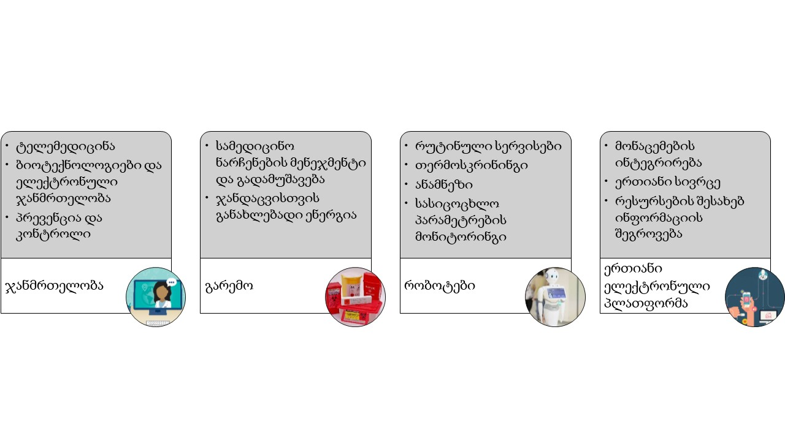
განვლილი პერიოდის გამოცდილების გათვალისწინებით, მომავალში შესაძლო დეფიციტის თავიდან ასაცილებლად, მნიშვნელოვანია დაიგეგმოს ტესტირების ნაკრების ადგილობრივი წარმოება. არსებული რესურსის გათვლისწინებით ოლიგოსინთეზის ადგილობრივი წარმოებით შესაძლებელი იქნება ლუგარის ბაზაზე ყოველთვიური ტესტირების მოცულობის ¼ ადგილობრივი მიწოდება, რაც ჯანდაცვის სისტემისთვის ხარჯთ-ეფექტურობის გარდა კრიზისულ სიტუაციებში დიაგნოსტირების უწყვეტობასაც უზრუნველყოფს.
გასათვალისწინებელია, რომ ტელემედიცინის, ელექტრონული მონაცემთა ბაზების, აპლიკაციების დანერგვა/გამოყენებისთვის აუცილებელია ქვეყანაში შემუშავდეს პერსონალურ მონაცემთა დაცვის ინსტრუქცია, როგორც პერსონალური მონაცემთა დაცვის ინსპექტორის აპარატის მიერ განსაზღვრული და იმ ორგანიზაციის მიერ ბრძანებით დამტკიცებული, სადაც დასაქმებულია სპეციალისტი და რომლითაც იხელმძღვანელებს მონაცემთა ბაზებზე წვდომისას. აღნიშნული დოკუმენტი უნდა იყოს ჰარმონიაში ევროკავშირის მონაცემთა დაცვის რეგულაციასთან. გარდა ამისა, ქვეყანაში უნდა მოხდეს პერსონალურ მონაცემთა დაცვის შესახებ კანონის გადახედვა და არსებულ რეალობასთან შესაბამისობაში მოყვანა.
ჯანდაცვის სექტორში შექმნილი COVID-19 რეაგირებიაში ჩართული Health Task Force მუდმივად იქნება მსოფლიო მასშტაბით ინოვაციების და ახალი ტექნოლოგიების გამოცდილების მოძიებაში, რათა წარმატებული პრაქტიკის შემთხვევაში, რაციონალური ანალიზის შემდეგ ასევე მოხდეს მათი საქართველოში დანერგვა.

მულტისექტორული თანამშრომლობა
COVID-19-ის სწრაფმა გავრცელებამ გავლენა იქონია არა მხოლოდ ჯანდაცვის სექტორზე, არამედ გლობალური კრიზისი გამოიწვია ყველა მიმართულებით. პანდემიის დაწყებამდე ჯანმო-ს 13-ე სამუშაო პროგრამაში მოწოდებული ჰქონდა, რომ მოსახლეობის ჯანმრთელობის გლობალური გაუმჯობესებისა და მდგრადი განვითარების მიზნების მისაღწევად აუცილებელი წინაპირობა არის მულტისექტორული თანამშრომლობა. ეს მოწოდება დღეს უფრო მეტად იძენს მნიშვნელობას. საზოგადოებრივი ჯანმრთელობის სისტემის გაძლიერება ქვეყნის გრძელვადიანი გეგმაა, რომელსაც გარკვეული შეხება და ასახვა უნდა ქონდეს ყველა სფეროში, ჯანდაცვის სექტორის გარდა, მაგრამ ამჟამად, მოკლევადიან პერსპექტივაში მოსაგვარებელია ის ასპექტები, რაც საშუალებას მისცემს ჯანდაცვის სექტორს, რომ მისი რეაგირება COVID-19 უფრო ეფექტური იყოს.
ამჟამად ყველა სექტორისა და სფეროს საერთო ინტერესია, რომ გვერდში დაუდგეს ჯანდაცვის სექტორს, გააძლიეროს იგი და შეამციროს არა მარტო მასზე შესაძლო ნეგატიური გავლენა, არამედ ამით დაიცვას საკუთარი ინტერესებიც. მხოლოდ ყველა სექტორის ჩართულობით, თანამშრომლობითა და კოორდინირებული მუშაობით არის შესაძლებელი ეპიდემიაზე რეაგირების გაუმჯობესება და ჯანდაცვის სისტემის მზაობის გაძლიერება. ამ მხრივ საკმაოდ მნიშვნელოვანი ღონისძიებები გატარდა 28 იანვარს პრემიერის ხელმძღვანელობით შექმნილი უწყებათაშორისი საკოორდინაციო საბჭოს მიერ. რაც იძლევა გარანტიას, რომ აღნიშნული თანამშრომლობა კვლავ ეფექტური და შედეგზე ორიენტირებული იქნება.
განათლების, მეცნიერების, კულტურისა და სპორტის სამინისტროსთან ერთად უნდა შეიქმნას ჯანდაცვის სფეროში დასაქმებულთათვის უწყვეტი სამედიცინო განათლების სისტემა. მიუხედავად იმისა, რომ ეს გრძელვადიანი და ხანგრძლივი პროცესია, მოკლევადიან პერსპექტივაში შესაძლებელია პირველ ეტაპზე მოცვა მხოლოდ საზოგადოებრივი ჯანმრთელობის და ეპიდემიოლოგიის მიმართულებით იყოს, ხოლო შემდეგ ეტაპზე დაემატოს ინფექციური და რეანიმაცია და ა.შ. ასევე, ჯანდაცვის სამინისტროსთან ერთად სასურველია სამედიცინო უნივერსიტეტების პირველი, მეორე და მესამე საფეხურის და ერთსაფეხურიანი სამედიცინო და სტომატოლოგიური პროგრამებისთვის შეტანილი იქნას პანდემიის დროს კრიზისების მართვის და გადაუდებელი სიტუაციების მენეჯმენტის სწავლების კურიკულუმი, რაც შესაძლოა გაფართოვდეს პოსტდიპლომური სწავლების საფეხურზეც.
გასაძლიერებელი და ყურადსაღები საკითხებიდან, რაც მოკლევადიან პერსპექტივაში უნდა განხორციელდეს, პირველი რიგის პრიორიტეტია საქართველოს ტერიტორიის შიგნით წყლის მიწოდების უზრუნველყოფა. ვინაიდან ამ პანდემიის მართვისა და დამარცხების ღონისძიებებიდან ამ ეტაპზე პირად ჰიგიენას წამყვანი ადგილი უჭირავს, მნიშვნელოვანია, რომ თანამშრომლობის ფარგლებში უზრუნველყოფილი იყოს ყველა დასახლებულ პუნქტში წყლის მიწოდება და ე.წ. WASH (Water, Sanitation, and Hygiene) სტანდარტების დაცვა. რეგიონული და რაიონული საზოგადოებრივი ჯანმრთელობის ცენტრების ჩართულობით, საქართველოს რეგიონული განვითარებისა და ინფრაქტრუქტურის სამინისტროსთან ერთად, ზაფხულის პერიოდში აღრიცხული უნდა იყოს ის ადგილები, სადაც პრობლემურია წყლის მიწოდება და შესაბამისი უწყებების ჩართულობით შეძლებისდაგვარად სწრაფად გადაჭრილი უნდა იყო ეს პრობლემა. ამ მიმართულებით ჩატარებული სამუშაოები ქვეყანას დაეხმარება არა მხოლოდ ეპიდემიის პრევენციასა და კონტროლში, არამედ ხელს შეუწყობს მდგრადი განვითარების მიზნებით (SDGs) გაწერილი მოქმედებების შესრულებას.
საჭიროა ეკონომიკურ სფეროსთან გაძლიერებული კომუნიკაციითა და თანამშრომლობით სტრატეგიულად მნიშვნელოვანი წარმოების - პერსონალური სამედიცინო თავდაცვითი საშუალებების მინიმალური წარმოების მასშტაბის გათვლა და რეზერვის სახით ამ შესაძლებლობის უზრუნველყოფა, რათა საგანგებო ვითარების და მოწოდების შეფერხების შემთხვევაში ამუშავებულ იქნას მექანიზმი ამ მიმართულებით წარმოებაზე გადასასვლელად.
მეტ აქტუალობას იძენს ჯანსაღი ცხოვრების წესი, ხოლო ამ ვირუსის გართულებული და მძიმე მიმდინარეობის თავიდან ასაცილებლად მნიშვნელოვანია ქრონიკული დაავადებების (დიაბეტი, სიმსუქნე) წილის შემცირება, რეგიონული განვითარებისა და ინფრასტრუქტურის სამინისტროს და ადგილობრივ მმართველობებთან ერთად უნდა მოხდეს სწრაფად განხორციელებადი, ასევე ხანგრძლივვადიანი ჯანსაღი ცხოვრების მხარდამჭერი და ხელშემწყობი გარემოსა და ინფრაქტრუქტურის შექმნა.
გასაუმჯობესებელია თანამშრომლობა გარემოს დაცვისა და სოფლის მეურნეობის სამინისტროსთან, რომ გაძლიერდეს საკვების უსაფრთხოებაზე ზედამხედველობა და კვების მრეწველობაში ჩართული პირების გაძლიერებული პრევენცია, რაც ერთი მხრივ დაიცავს COVID-19-ის ახალი შემთხვევების ესკალაციისგან, და მეორე მხრივ, თავიდან იქნება აცილებული საკვებით ინფიცირება, რაც დამატებით არ შექმნის ახალ ინფექციურ კერებს და არ გამოიწვევს რესურსების გახარჯვას. დამატებით, გარემოს დაცვისა და სოფლის მეურნეობის სამინისტროსთან ერთად შესამუშავებელია ჩამდინარე წყლების სენტინელური ზედამხედველობის სტრატეგია, რათა დიდ დასახლებულ პუნქტებში და სასაზღვრო ზონებში არ მოხდეს უსიმპტომო შემთხვევების ხარჯზე ინფექციის გავრცელება. სასურველია, რომ ამ მიმართულებით მუშაობაში ჩართული იყოს აკადემიური სფეროც, მიკრობიოლოგიის მიმართულებით.
ჯანდაცვის სექტორის თანამშრომლობა ასევე უნდა გაძლიერდეს სხვა მიმართულებებითაც. როგორც სახელმწიფო სტრუქტურამ, უნდა ინიცირება გაუწიოს ჰარმონიულ, პასუხისმგებლობების გადანაწილების პრინციპზე დაფუძნებულ ინტენსიურ თანამშრომლობას კერძო სექტორთან. არსებული თანამშრომლობის ფარგლებში გაფართოვდება COVID-19-ის დიაგნოსტიკა როგორც PCR მეთოდის, ასევე სეროლოგიური (ანტისხეულები, ანტიგენი). განსაკუთრებული მნიშვნელობა ენიჭება კერძო სექტორის ჩართულობას და რეგიონებში მათ მზაობას, რათა კვლევების საერთო რაოდენობაში 2/3-დი დაიკავონ. კერძო სადაზღვევო სექტორის ბენეფიციარებისთვის COVID-19-ის მიმართულებით უნდა აღებული იქნას პასუხისმგებლობა. აღნიშნული ინციატივა მოიცავს ტესტირებისა და მკურნალობის მხარდაჭერის სქემების შემუშავებას, რათა მოხდეს პასუხისმგებლობების გადანაწილება საჯარო და კერძო სექტორს შორის, მომხმარებლის ინტერესების მაქსიმალური გათვალისწინებით.
ზემოთ გამოკვეთილი თანამშრომლობის მიმართულებები არის მნიშვნელოვანი, რომ განხორციელდეს მომავალი 6 თვის მანძილზე, შემდგომი შესაძლო COVID-19-ის ტალღების ასაცილებლად და შესამსუბუქებლად. ხანგრძლივვადიან პერსპექტივაში თანამშრომლობა გაგრძელდება, რაც ასევე ახალი მიმართულებებს წარმოაჩენს.
საერთაშორისო ჩართულობა
მიმდინარე პანდემიიდან მიღებულმა გამოცდილებამ კიდევ უფრო გააძლიერა სართაშორისო ჩართულობის როლი ამ გლობალური ჯანმრთელობის ბოლო პერიოდის გამოწვევის სამართავად. ახალი ვირუსის ირგვლივ მწირი ინფორმაციის პირობებში განსაკუთრებული მნიშვნელობა აქვს საუკეთესო გამოცდილებისა და საინტერესო პრაქტიკის გაზიარებას. აღნიშნული პრაქტიკით ქვეყანას მიეცა შესაძლებლობა გამოეყენებინა საერთაშორისო არენაზე არსებული რეკომენდაციები და კონკრეტული ქვეყნების მაგალითები პანდემიის ეროვნულ დონეზე კონტროლისათვის. ასევე, საქართველოს მხრიდან შეთვაზებული იქნა დახმარება და საუკეთესო პრაქტიკის გაზიარება სხვადასხვა ქვეყნების COVID-19 რეაგირებაში ჩართული ჯანდაცვის უწყებებისთვის, როგორიცაა სომხეთის, ყაზახეთის, ტაჯიკეთის და სხვა ქვეყნების წარმომადგენლებისთვის.
ამ და სხვა წარმატებული თანამშრომლობის კიდევ უფრო მეტად უნდა გაძლიერებისა და გააქტიურებისთვის მხარდაჭერილი იქნება ურთიერთობა ისეთ პარტნიორებთან, როგორიც არიან გაერო და მისი ორგანიზაციები (ჯანმო, იუნისეფი, გაეროს მოსახლეობის ფონდი). ასევე, არსებული პარტნიორული ურთიერთობა კიდევ უფრო მეტად უნდა გაფართოვდეს COVID-19 მიმართებაში CDC და ECDC-თან. ასევე ძალიან ეფექტური იყო ქვეყნის დიმპლომატიური კორპუსის დახმარებით, COVID-19 პანდემიის საწყის ეტაპზე იმ ქვეყნებთან პირდაპირი კომუნიკაციის დამყარება, რომელთაც უკვე გააჩნდათ გარვეული გამოცდილება (ტესტირების მეთოდოლოგია, მსტრატეგია, მკურნალობისა და პრევენციის ღონისძიებები).
გარდა გამოცდილების გაზიარებისა, საერთაშორისო პარტნიორებთან აქტიური თანამშრომლობით ქვეყანას ეძლევა შესაძლებლობა, რომ ჩართული იყოს მრავალ მნიშვნელოვან კვლევაში (კლინიკური, ეპიდემიოლოგიური). აღნიშნული შესაძლებლობები მომავალშიც ინტენსიურად უნდა იყოს გამოყენებული, რაც ასევე წაადგება ქვეყნის ცნობადობის გაძლიერებას საერთაშორისო ასპარეზზე.
ჯანდაცვის სექტორმა, საგარეო სამინისტროს ჩართულობით, სტრატეგიულ პარტნიორებთან ერთად, თანამშრომლობის მემორანდუმის ფარგლებში უნდა შექმნას ალტერნატიული ვერსია, სამედიცინო პერსონალის ან COVID-19 წინააღმდეგ საჭირო რესურსების ნაკლებობისას, მათი გარკვეული რაოდენობით მიწოდება და ურთიერთდახმარება.
დამატებით, შემოდგომის პერიოდში, ტექნიკური დახმარების ფარგლებში, სამედიცინო პერსონალის მზადების გაძლიერებისთვის, საჭიროა მათი გადამზადება ისეთი ორგანიზაციების მიერ, რომელთაც აქვთ ხანგრძლივი გამოცდილება პანდემიის და ეპიდემიის დროს ადამიანური რესურსების გადამზადებასა და მომზადებაში (MSF, ჯანმო, OXFAM).

დანართი 1
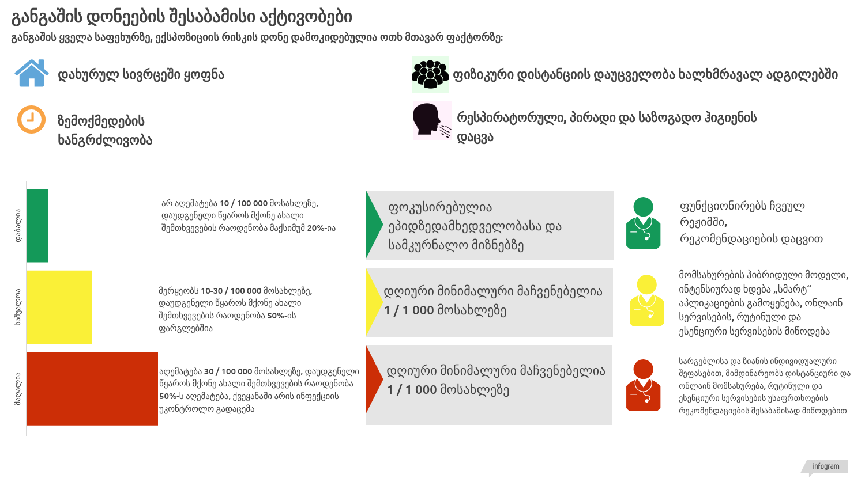
დანართი 2
საზოგადოებრივი ჯანმრთელობის მუნიციპალური სამსახურების საშტატო ერთეულების რაოდენობა და პროფილური განაწილება მოსახლეობის რაოდენობის შესაბამისად
სტრუქტურული და საშტატო ერთეული | მოსახლეობა
სტრუქტურული და საშტატო ერთეული | ≤25 000 | 25 001 – 179 999 | ≥180 000
ადმინისტრაცია
აღმასრულებელი მენეჯერი | 1 | 1 | 1
ფინანსური მენეჯერი | 1 | 1 | 1
პროფილური კადრები
ეპიდემიოლოგი | 2 | 3 | 4
არაგადამდები დაავადებებისა და ჯანმრთელობის ხელშეწყობის სპეციალისტი | 1 | 2 | 3
პრევენციონისტი / პროფილაქტიკოსი | 1 | 2 | 3
პარაზიტოლოგი / ენტემოლოგი / ლაბორანტი |  | 1 | 2
გარემოს ჯანმრთელობის სპეციალისტი |  | 1 | 1
მონაცემთა ბაზებსა და სამედიცინო სტატისტიკის სპეციალისტი | 1 | 1 | 1
ლოჯისტიკაზე პასუხისმგებელი, მათ შორის ცივ ჯაჭვზე | 1 | 1 | 1
დამხმარე პერსონალი
დარაჯი / მძღოლი / დამლაგებელი | 3 | 3 | 3
სულ | 11 | 16 | 20

დანართი 3
მოდელირება
ჯანმრთელობის გაზომვისა და შეფასების ინსტიტუტი (IHME)
ჯანმრთელობის გაზომვისა და შეფასების ინსტიტუტი (The Institute for Health Metrics and Evaluation, IHME) არის გლობალური ჯანმრთელობის კვლევების დამოუკიდებელი ცენტრი ვაშინგტონის უნივერსიტეტის ბაზაზე (სიეტლი, აშშ). მოყოლებული 2007 წლიდან ცენტრი ახორციელებს დამოუკიდებელ, მტკიცებულებებზე დაფუძნებულ, გლობალური ჯანმრთელობის ანალიზს, რითაც ეხმარება მსოფლიო მასშტაბით პოლიტიკის შემქმნელებს, გადაწყვეტილების მიმღებებს, მკვლევარებს და დაინტერესებული ქვეყნების მთავრობებს გადაწყვეტილებების მიღებაში ჯანმრთელობის მიმართულებით არსებული ტრენდების გათვალისწინებით.
COVID-19 პანდემიის პირობებში IHME აქვეყნებს მოდელირებებს. თავდაპირველად მათი სამიზნე არეალი მხოლოდ აშშ იყო, შემდეგ მოცვა გაფართოვდა და დაემატა ის ქვეყნები, რომლებიც განსაკუთრებით გამოირჩეოდნენ ინფექციის გავრცელებით. პროგნოზირების ძირითადი მახასიათებლებია:
- შემუშავებულია განვითარების 3 სცენარი, რომელთა განახლება და დაზუსტება (რეგულარუალდ ხდება, საშუალოდ 2 კვირაში ერთხელ;
- ითვალისწინებს, რომ დაავადების გადატანის შემდეგ ყალიბდება მყარი იმუნიტეტი, ხოლო მთლიანი მოსახლეობა ახალი კორონავირუსთან მიმართებაში იყოფა SEIR 4 ჯგუფად: ის, ვინც შესაძლოა დაინფიცირდეს (S-usceptible); ვინც დაინფიცირდა, მაგრამ ჯერ არ არის გადამდები (E-xposed); დაინფიცირებული და გადამდები ინდივიდები (I-nfective); გამოჯანმრთელებულები, მყარი იმუნიტეტით (R-ecovered);
- COVID-ით გარდაცვალებული შემთხვევები მნიშვნელოვანი ცვლადია მოდელში და მეტი სარწმუნოებისთვის, გათვალისწინებული ხდება ე.წ. ნამატი სიკვდილიანობის მონაცემები;
- ნაცვლად სეზონურობისა, მოდელში ასახულია პნევმონიის რაოდენობა სეზონის გათვალისწინებით;
- გათვალისწინებულია მოსახლეობის სიმჭიდროვე, ოჯახებში ადამიანების საშუალო რაოდენობა, საზოგადო ტრანსპორტის მოხმარება, გრიპის სეზონურობა, მობილობა, კონტაქტების რაოდენობა, შემზღუდველი ღონისძიები, დაწყება და ხანგრძლივობა.

პირველი სცენარი, რეფერენსი (ყავისფერი):
- ნიღბების გამოყენება რჩება იმ რაოდენობით, რაც ამჟამად არის;
- თანდათან, მაგრამ სტაბილურად მცირდება სოციალური დისტანცირება;
- თუ შედეგად მიიღება სიკვდილიანობა 8 / 1 000 000 მოსახლეზე, 6 კვირით კვლავ იქნება მკაცრად მოთხოვნილი გარკვეულ ღონისძებები (საგანმანათლებლო დაწესებულებების და არა-ესენციური ბიზნესების დახურვა, „დარჩი სახლში“ განკარგულება, დიდი თავყრილობების აკრძალვა, ნიღბების სავალდებულო ტარება), რასაც მოყვება 2 კვირა შემსუბუქება და თუ საჭიროა შემდგომი 6 კვირა ისევ გამკაცრება.

მეორე სცენარი, ყველა შეზღუდვის მოხსნა (წითელი):
- ნიღბების გამოყენება რჩება იმ რაოდენობით, რაც ამჟამად არის;
- თანდათან, მაგრამ სტაბილურად მცირდება სოციალური დისტანცირება;
- არც ერთ შემთხვევაში არ მოხდება მკაცრი ღონისძებების ხელახლა შემოღება.

მესამე სცენარი, ნიღბების უნივერსალური მოხმარება (მწვანე):
- საჯარო, საზოგადო ადგილებში ნიღბების გამოყენება მომავალი 7 დღის განმავლობაში მიაღწევს მინიმუმ 95%-ს;
- თანდათან, მაგრამ სტაბილურად მცირდება სოციალური დისტანცირება;
- თუ შედეგად მიიღება სიკვდილიანობა 8 / 1 000 000 მოსახლეზე, 6 კვირით კვლავ იქნება მკაცრად მოთხოვნილი გარკვეულ ღონისძებები (საგანმანათლებლო დაწესებულებების და არა-ესენციური ბიზნესების დახურვა, „დარჩი სახლში“ განკარგულება, დიდი თავყრილობების აკრძალვა, ნიღბების სავალდებულო ტარება), რასაც მოყვება 2 კვირა შემსუბუქება და საჭიროებისას შემდგომი 6 კვირა გამკაცრება;

წარმოდგენილი სცენარების მიხედვით, საქართველოს პროგნოზი 1 დეკემბრამდე:

საერთო სიკვდილიანობა - სამივე სცენარით გათვალისწინებული პირობების დაცვით, 1 დეკემბერს მცირედ იქნება სიკვდილიანობის მაჩვენებელის მატება 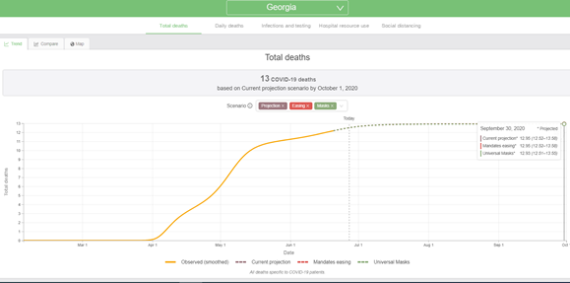
ამჟამინდელი არსებული სიტუაციის გაგრძელებით, 1 დეკემბრისთვის საჭირო დღიური ტესტირებების რაოდენობა შეადგენს 2 594 PCR-ს.
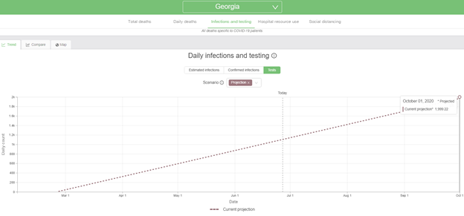ამჟამინდელი არსებული სიტუაციის გაგრძელებით, 1 დეკემბრისთვის ქვეყანაში არ არის მოსალოდნელი ჰოსპიტალური საწოლების დეფიციტი.
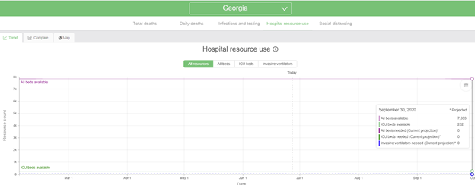IHME-ს პროექტირებით, 1 დეკემბრამდე ქვეყანაში სამივე მოდელის პირობებში მაინც განუხრელად მცირდება სოციალური დისტანცირების აღსრულება და აღწევს -5% (ფაქტიურად იგივე ციფრია, რაც პანდემიის დაწყებამდე), მაშინ როცა ამ მანდანტის აღსრულება ყველაზე კარგად ხორციელდებოდა 18-23 აპრილის პერიოდში და დისტანცირების აღსრულება -74% იყო.
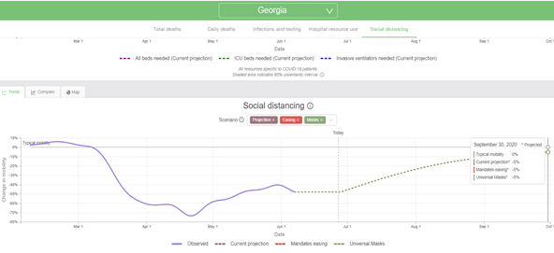
არსებული მონაცემებით, საქართველოსთვის სამივე სცენარის შედეგები მიახლოებულია ერთმანეთთნ, რაც გასული პერიოდის წარმატებულად განხორციელებული შეზღუდვის ღონისძებების და დანერგილი სწორი ტესტირების სტრატეგიის შედეგია. თუ ქვეყანაში შეიცვლება შემსუბუქების ან გამკაცრების პოლიტიკა, ამ ტიპის ინფორმაცია გათვალისწინებული იქნება მოდელირებისთვის, რაც ასახული იქნება შემდგომ განახლებაში და შესაძლოა გარკვეული პერიოდის შემდეგ წარმოდგენილ სცენარებში რადიკალური განსხვავება აღინიშნოს.

დანართი 4
ლოგიკური ჩარჩო

 | დასახელება | ინდიკატორები | აღრიცხვა / დადასტურება | წინაპირობა / რისკები
მთვარი ორიენტაცია (wider objective) | ჯანდაცვის სექტორის შესაძლებლობების გაძლიერება COVID-19 გამოწვევების მისაღებად, სისტემის სტაბილურობისა და მდგრადობის შენარჩუნებით | - ქვეყანა ინარჩუნებს მწვანე ქვეყნის სტატუსს;  - განგაშის სისტემა არ არის აქტივირებული | შენარჩუნებული და გაგრძელებული შემსუბუქების ღონისძიებები
მიზნები | - ჯანდაცვის სისტემის რეაგირების შესაძლებლობების გაძლიერება, ვირუსის ფართომასშტაბიანი გავრცელების აცილებისთვის  - ჯანდაცვის სისტემის გადაუდებელი მზადყოფნის გაუმჯობესება, COVID-19 დაკავშირებული ჯანმრთელობის მძიმე შედეგების შესამცირებლად | - კონტროლირებადი ეპიდსიტუაცია;  - გავრცელების დაბალი მაჩვენებელი;  - გამოჯანმრთელებულების დინამიკა მზარდი ტენდენციით | - ყოველდღიურად აღრიცხული შემთხვევების რაოდენობა ჯანდაცვის სექტორის შესაძლებლობებს არ ტვირთავს;  - R_{t}<1  - ვირუსის გავრცელების საშუალო 7 დღიანი მაჩვენებელი არ აღემატება 10 / 100 000 მოსახლეზე | წინაპირობა:  სტაბილური პოლიტიკურ-ეკონომიკური სიტუაცია ქვეყანასა და რეგიონში  რისკები:  ქვეყნის ეკონომიკური პარამეტრების გაუარესება;  ფინანსური მხარდაჭერის შეწყვეტა;  პოლიტიკური ორიენტირის ცვლა და ჯანდაცვის სექტორის მხარდაჭერის შეწყვეტა;  მოსახლეობის დამყოლობის შემცირება
ამოცანები | - საზოგადოებრივი ჯანმრთელობის სისტემის გაძლიერება;  - ეპიდზედამხედველობის გაძლიერება;  - ლაბორატორიული სისტემების გაძლიერება;  - პირველადი ჯანდაცვის სისტემის გადაუდებელი მზადყოფნის გაუმჯობესება;  - ჰოსპიტალური სექტორი გადაუდებელი მზადყოფნის გაუმჯობესება;  - საჭირო ადამიანური რესურსების სპეციალური მომზადება;  - ჯანმრთელობის ხელშეწყობა, რისკის კომუნიკაცია და სამოქალაქო ცნობიერების გაძლიერება. | - ქვეყნის ყველა მუნიციპალიტეტში მოფუნქციონირე საზოგადოებრივი ჯანმრთელობის ერთეული, დაკომპლექტებული და ტექნიკურად აღჭურვილი, უწყვეტი და მდგრადი დაფინანსებით  - ეპიდზედამხედველობის სისტემა გაძლიერებული შესაძლებლობებით;  - გაფართოებული ტესტირება;  - პჯდ სისტემა ჩავარდნების გარეშე აწვდის რუტინულ და ესენციურ სერვისებს;  - სიკვდილიანობის დაბალი მაჩვენებელი;  - პჯდ ცენტრებისა და ჰოსპიტალების გადაუდებელი სიტუაციისთვის მზაობის გეგმა;  - რისკის კომუნიკაციისა და საზოგადოების ჩართულობის სტრატეგია. | - თანამედროვე მოთოხვნების შესაბამისი მუნიციპალურ ს/ჯ ცენტრები ქვეყნის მთელ ტერიტორიაზე, დაკომპლექტებული კვალიფიციური კადრებით, რეკომენდაციების შესაბამისად;  - ეპიდზედამხედველობა, რომელიც შემთხვევების 90% ახდენს დადასტურებას სიმპტომების დაწყებიდან 24 სთ-ში;  - დაუდგენელი წყაროს მქონე შემთხვევების რაოდენობა არ აღემატება 20%;  - დადებითობის მაჩვენებელი დროის მოცემულ პერიოდში არ აღემატება 10%;  - მიღწეულია დღიური ტესტირების შესაძლებლობა 215 / 100 000 მოსახლემდე;  - სიკვდილიანობის მაჩვენებელი არ აღემატება 2%;  - სამედიცინო პერსონალის დაინფიცირება 10% არ აღემატება;  - არ აღინიშნება ნამატი სიკვდილიანობა;  - შემუშავებული პჯდ და ჰოსპიტალების ინდივიდუალური გადაუდებელი სიტუაციისთვის მზაობის გეგმა;  - შემუშავებული რისკის კომუნიკაციისა და საზოგადოების ჩართულობის სტრატეგია და სტანდარტული საოპერაციო პროცედურები;  - მოსახლეობის უკუკავშირის მონიტორინგის შემუშავებული მექანიზმი და რისკის კომუნიკაციის შეფასების სახელმძღვანელო. | წინაპირობა:  უწყვეტი და მდგრადი დაფინანსება  რისკები:  ადამიანური რესურსების დეფიციტი ადგილობრივ შრომის ბაზარზე;  ტესტების წარმოების და მიწოდების დეფიციტი გლობალურ ბაზარზე;  გლობალური დეფიციტი ფარმაცევტულ ბაზარზე;  პირადი თავდაცვის საშუალებების დეფიციტი გლობალურ ბაზარზე;  შესაძლო ახალი ინფექციის აღმოცენება და გავრცელება
ღონისძიებები | - COVID-19-ზე რეგირებისთვის განგაშის სამ დონიანი სისტემის დანერგვა  - სპეციალური COVID-19 ანალიტიკური ჯგუფის შექმნა  - COVID-19-ზე რეაგირების სახელმწიფო პროგრამა  - საზოგადოებრივი ჯანმრთელობის მუნიციპალური ცენტრებისთვის ადამიანური რესურსის მობილიზება  - ეპიდზედამხედველობის კუთხით ადამიანური რესურსების გაძლიერება  - ეპიდზედამხედველობის მიზნით ელექტრონული ბაზების ინტეგრაციის უზრუნველყოფა  - საყრდენი ბაზებით ეპიდზედამხედველობის გაფართოება  - ლაბორატორიული შესაძლებლობების გაძლიერების კუთხით ადამიანური რესურსების მომზადება  - ტესტირების გაფართოება სამიზნე მოცვის დეკემბერში მიღწევით  - ლუგარის ბაზაზე ხარისხის გარე შეფასების სამუშაო ჯგუფის ჩამოყალიბება ცვლილებების ასახვა კანონმდებლობაში  - პჯდ დაწესებულებების საგანგებო მდგომარეობაზე რეაგირების გეგმა  - სოფლის ამბულატორიების აღჭურვილობისა და ტექნიკის განახლება  - პჯდ დონეზე მსუბუქი და საშუალო სიმძიმის COVID-19 პაციენტების მეთვალყურეობა და პატრონაჟი  - პჯდ პერსონალის და სოფლის ექიმების ტრენინგი ინფექციების კონტროლსა და ნიმუშის უსაფრთხო აღებასა და ტრანსპორტირებაზე  - სეზონურ გრიპზე ვაქცინაცია  - მზადება COVID-ვაქცინის მიღებადობისთვის და მოსახლეობის მომზადება  - პჯდ დაწესებულებების სელექტიური კონტრაქტირება  - სამედიცინო პერსონალის მომზადება მოსახლეობის ცნობიერების ამაღლებისა და რისკის კომუნიკაციის მიმართულებით  - ჰოსპიტალების ლაბორატორიული დიაგნოსტირების შესაძლებლობების გაძლიერება  - ჰოსპიტალების გადაუდებელი სიტუაციისთვის მზაობის გაუმჯობესება და საჭიროებისას რეაგირების მექანიზმის შემუშავება  - ჰოსპიტალების ადამიანური რესურსების მომზადება ინფექციების პრევენციასა და კონტროლზე  - სტაციონარის აღჭურვილობის განახლება  - ინფექციური პათოლოგიის, შიდსისა და კლინიკური იმუნოლოგიის სამეცნიერო-პრაქტიკულ ცენტრის შესაძლებლობების გაუმჯობესება  - სამედიცინო პერსონალის რეგისტრი  - “ელექტრონული ჯანდაცვის” გაძლიერება და ტელემედიცინის კომპონენტის დანერგვა  - რისკის კომუნიკაციის და სოციალური კამპანიის სამიზნე ჯგუფებად ცალკე დაყოფა მიზნობრივი კამპანიებისთვის  - სოციალური მუშაკების და სამედიცინო პერსონალის ტრენინგი სოციალური უთანასწორობის და სტიგმატიზაციის აღმოფხვრისთვის  - ცხელი ხაზის გაძლიერება  - პრაქტიკოსი ფსიქოლოგების მობილიზება  - სოციოლოგიური კვლევები და მოსახლეობის განწყობის და ცოდნის შეფასება  - მოსახლეობის ცნობიერების ამაღლების კუთხით მოხალისეთა ინსტიტუტის ჩამოყალიბება  - საჯარო-კერძო სექტორის თანამშრომლობის ფარგლებში, სადაზღვევო კომპანიების მიერ სადაზღვევო პაკეტებში COVID-19-თან ასოცირებული მკურნალობა/დიაგნოსტიკის კომპონენტის დამატება | - დასაქმებულ კადრების ტრენინგი ინფექციებზე რეაგირების მზადყოფნის, სწრაფი გამოვლენის, ინფექციებზე კონტროლის, მონაცემების ანალიზისა და ვიზუალიზაციის კუთხით;  - ქვეყანაში შექმნილია COVID-19-ზე რეაგირების სახელმწიფო პროგრამა;  - შემთხვევის მოკვლეული კონტაქტების, ვისთანაც მიწოდებული იქნა შეტყობინება გამოვლენიდან 48 სთ-ის ფარგლებში;  - მიდევნებულ კონტაქტებში და / ან საკარანტინე ზონაში ზედამხედველობის სისტემისთვის ცნობილია გამოსავალი;  - ბრძანებით გაწერილი პრიორიტეტულ ჯგუფების ტესტირებით მოცვა;  - ინფექციების პრევენცია და მკურნალობის ალგორითმზე გადამზადებული სამედიცინო პერსონალი;  - ეპიდზედამხედველობის მიმართულებით ჩატარებული ტრენინგები;  - ლაბორატორიული მედიცინის, ბიოსამედიცინო ინჟინერიისა და ბიოუსაფრთხოების მიმართულებით ჩატარებული ტრენინგები;  - ტრენინგები სამედიცინო პერსონალისთვის, ინფექციების პრევენციისა და კონტროლის გაუმჯობესებისთვის;  - მოსახლეობასთან კომუნიკაციის სამოქმედო გეგმა, სიტუაციის ცვლასთან ერთად სწრაფად რეორგანიზების საშუალებით;  - მოსახლეობის სოცილოგიური კვლევებით გამოკითხვა COVID-19 ცნობადობის, ვაქცინასთან დამოკიდებულებისა და ცხელი ხაზის ფუნქციონირების შესახებ;  - სადაზღვევო პაკეტებში COVID-19 კომპონენტი. | - ქვეყნის სამედიცინო პერსონალის 85% მიერ გავლილი მიზნობრივი ტრენინგები;  - COVID-19 სახელმწიფო პროგრამა, 2121 წლის ჩათვლით სტაბილური დაფინანსებით;  - დადასტურებული შემთხვევების მოკვლეული კონტაქტების 80% და მეტი;  - ეპიდზედამხედველობის სისტემაში აღრიცხული შემთხვევების 90% მითითებული აქვს კონკრეტული გამოსავალი;  - ბრძანებით გაწერილი პრიორიტეტულ ჯგუფების ტესტირების მოცვის მაჩვენებელი 75% და მეტია;  - ეპიდზედამხედველობის მიმართულებით ჩატარებული ტრენინგები 150 მსმენელით;  - ლაბორატორიული მედიცინის, ბიოსამედიცინო ინჟინერიისა და ბიოუსაფრთხოების მიმართულებით ჩატარებული ტრენინგები 50 მსმენელით;  - მოსახლეობასთნ კომუნიკაციის შემუშავებული სამოქმედო გეგმა, გაწერილი რომელი მედია არხით, რა სახის, დღეში / კვირაში რა რაოდენობით მესიჯი უნდა მიეწოდოს;  - გრიპის ვაქცინით სამიზნე ჯგუფების 95%-ის მოცვა;  - ჩატარებული ყოველთვიური სოციოლოგიური გამოკითვები და მათი გასაჯაროებული შედეგები;  - სადაზღვევო პაკეტებში ასახული COVID-19 კომპონენტი. | წინაპირობა:  სამედიცინო პერსონალის მზაობა და თანადგომა  რისკები:  საკანონდებლო ცვლილებების განხირციელებისთვის არასათანადო ლობირება და წინააღმდეგობა პოლიტიკოსების და სხვა დაინტერესებული ინსტიტუციების მხრიდან;  მოსახლეობის მხრიდან რეზისტენტობა მოწოდებული რეკომენდაციების შესრულებაზე, რაც გამოიწვევს ეპიდსიტუაციის გართულებას;  სადაზღვევო კომპანიების რეზისტენტობა თანამშრომლობაზე.

დანართი 5
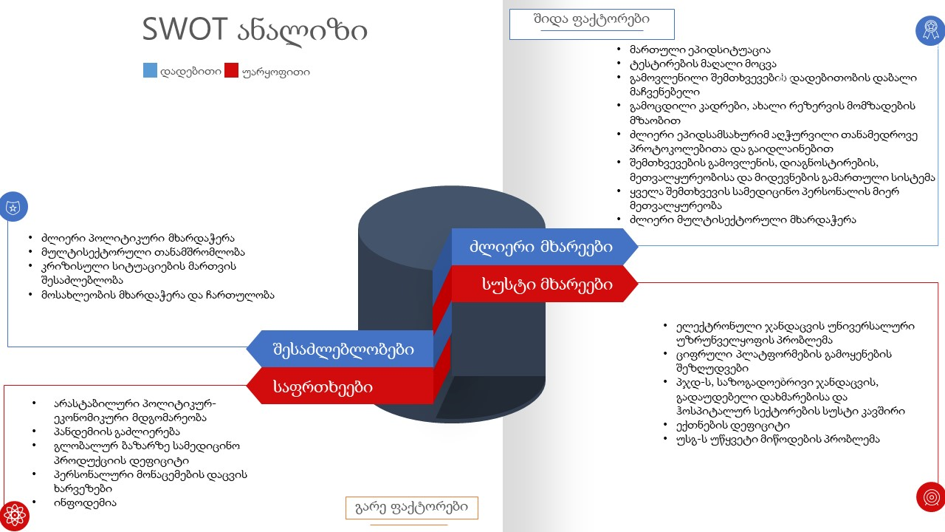
SWOT ანალიზი

დანართი 6
COVID-19 გადაუდებელი მზაობისა და რეაგირების გაუმჯობესებისთვის გასატარებელი ღონისძიებები
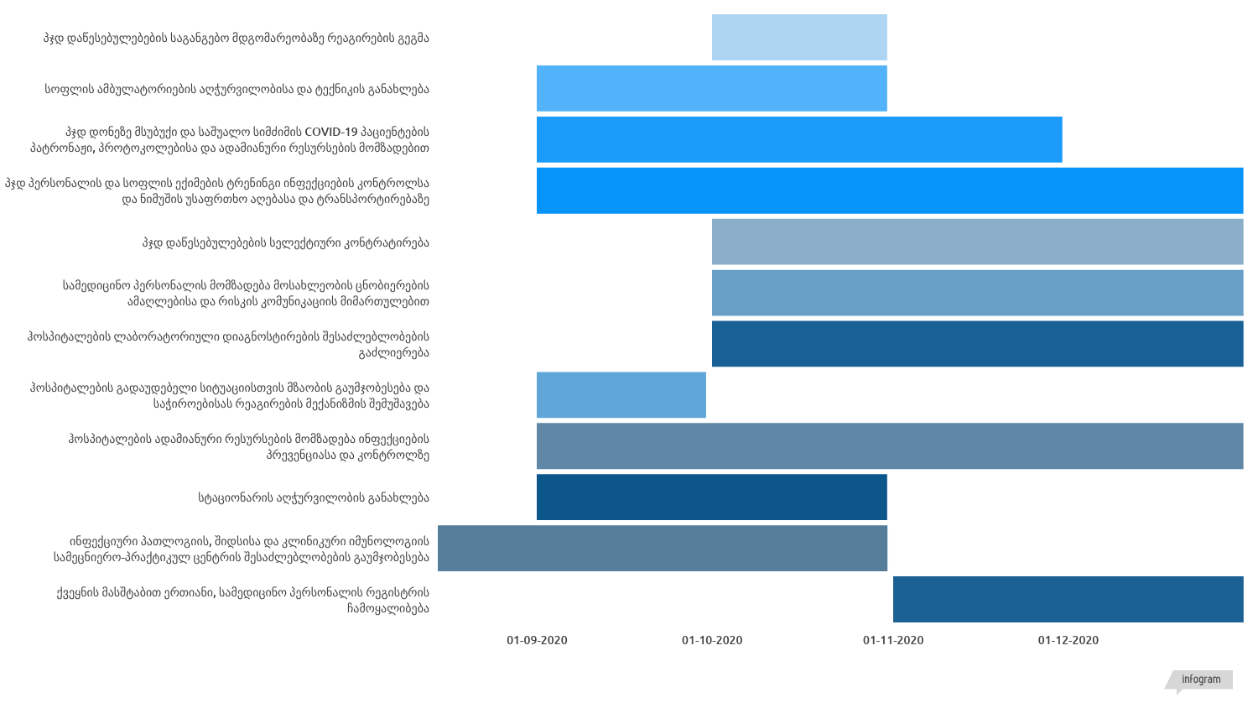
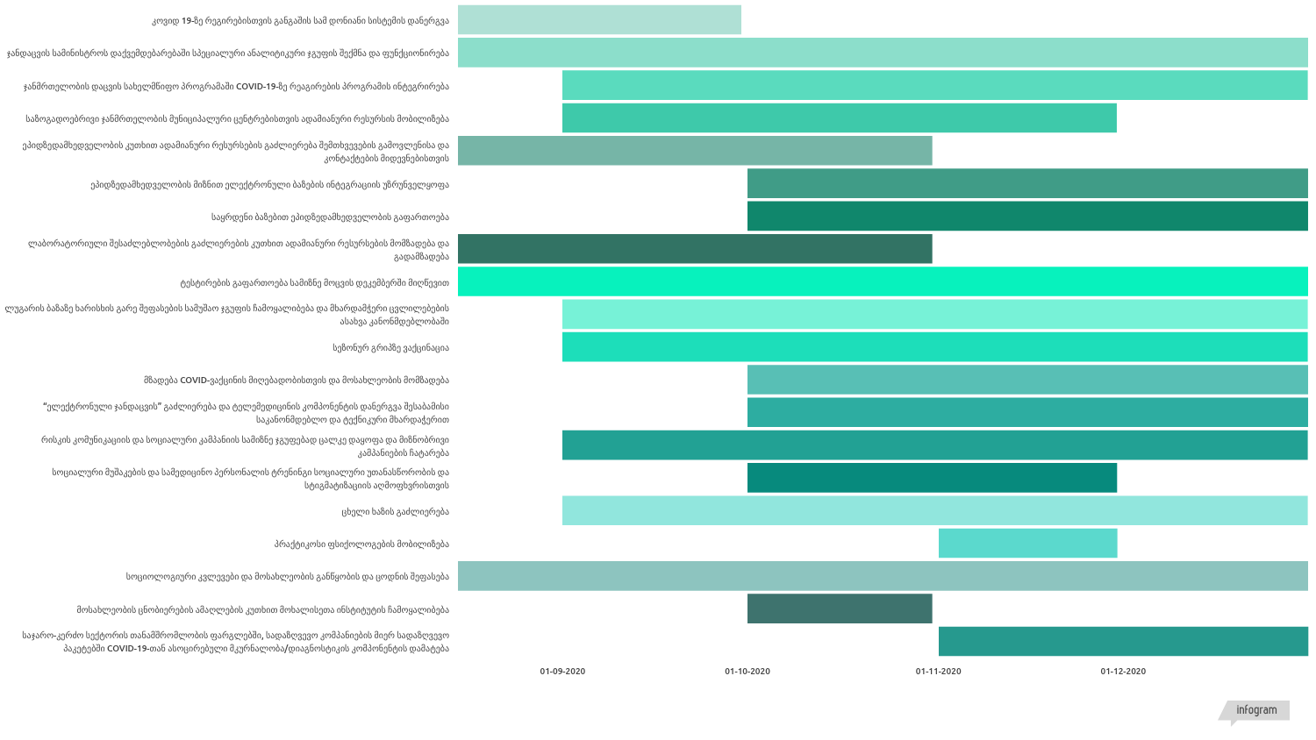

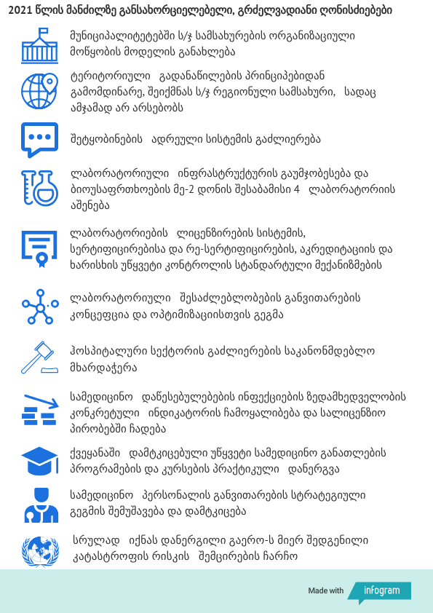

COVID-19წინააღმდეგ საქართველოს მთავრობის მიერ გატარებული ღონისძიებების ანგარიში, 2020 https://stopcov.ge/Content/files/Government--report.pdf
განგაშის სამდონიანი სისტემისა და ასოცირებული ღონისძიებების გაწერისას გამოყენებულია i) ჰარვარდის უნივერსიტეტისა და როკფელერის ცენტრის ერთობლივი გზამკვლევი Pandemic resilience: getting it done, 12.05.2020 და ii) პროფესორ ტომ ფრიედმანის და ექსპერტთა გუნდის Resolve to save live რეკომენდაციები Staying alert: navigating covid-19 risk toward a new normal მიხედვით
Acheson, D. Acheson Report: Independent Inquiry into Inequalities in Health Report. London: The Stationery Office. 1988
საქართველოს კანონი “საზოგადოებრივი ჯანმრთელობის შესახებ”
Jakubowski E., Kluge H., Rechel B. Organization of Public Health Services. 2018
WHO. Health 2020: A European Policy Framework and Strategy for the 21st Century. 2020
UN. The 2030 Agenda for Sustainable Development. 2015
WHO. European Action Plan for Strengthening Public Health Capacities and Services. 2012
WHO. Self-assessment tool for the evaluation of essential public health operations in the WHO European Region. 2015
WHO, Thirteenth general programme of work 2019−2023, 2018, https://apps.who.int/iris/bitstream/handle/10665/324775/WHO-PRP-18.1-eng.pdf
Joint External Evaluation of IHR Core Capacities of Georgia, Mission report: 10-14 June, 2019
Assessment of non-EU Countries’ Capacities (ANECC), Georgia, 2019
სწავლის სფეროების კლასიფიკატორი https://eqe.ge/res/docs/%E1%83%A1%E1%83%A4%E1%83%94%E1%83%A0%E1%83%9D%E1%83%94%E1%83%91%E1%83%98%E1%83%A1%E1%83%99%E1%83%9A%E1%83%90%E1%83%A1%E1%83%98%E1%83%A4%E1%83%98%E1%83%99%E1%83%90%E1%83%A2%E1%83%9D%E1%83%A0%E1%83%98.pdf
საქართველოს შრომის, ჯანმრთელობისა და სოციალური დაცვის მინისტრის 2017 წლის 20 ივლისის N01-163/ო ბრძანება “საზოგადოებრივი ჯანდაცვის მუნიციპალური სამსახურების ფუნქციონირების შესახებ”
CDC. Covid-19 pandemic planning scenarios
Johns Hopkins Bloomberg School of Public Health, Center for Health Security, A National Plan to Enable Comprehensive COVID-19 Case Finding and Contact Tracing in the US, 2020
მსგავსი მოწყობილობა წარმატებულად იქნა გამოყენებული საფრანგეთში, გრიპის და გრიპისმგავარი დაავადებების მონიტორინგისთვის https://www.covidnet.fr/fr/covidnet/
Joint External Evaluation of IHR Core Capacities of Georgia, Mission report: 10-14 June, 2019
Assessment of non-EU Countries’ Capacities (ANECC), Georgia, 2019
საქართველოს სახმელეთო, საჰაერო და საპორტო საბაჟო-გამშვები პუნქტები: "თბილისის აეროპორტი და თბილისის ტექნოლოგიური პარკის თავისუფალი ინდუსტრიული ზონა", ,,ქუთაისისა და სენაკის აეროპორტები და ქუთაისის თავისუფალი ინდუსტრიული და ქუთაისის ჰუალინგის თავისუფალი ინდუსტრიული ზონები", "ბათუმის აეროპორტი", "ბათუმის პორტი", “ვალე”, "კარწახი", “ლაგოდეხი”, “ნინოწმინდა”, “სარფი”, "ყაზბეგი" და "სადახლო", “სამთაწყარო”, ”მამისონი”, ”გუგუთი”, “ახკერპი”, “მტკვარი”, "წითელი ხიდი"
Joint External Evaluation of IHR Core Capacities of Georgia, Mission report: 10-14 June, 2019
საქართველოს მთავრობის განკარგულება N975, 2002 წლის 15 ივნისი
წარმოდგენილი დოკუმენტი ეყრდნობა აშშ-ს Department of Health and Human Services “Report to congress COVID-19 Strategic Testing Plan”, ჰარვარდის ინსტიტუტისეთიკის ცენტრის დოკუმენტს “Pandemic resilience: getting it done, a Supplement to the Roadmap to Pandemic Resilience და შოტლანდიის მთვრობის “Priority matrix for key workers to be tested during lockdown phase of COVID_19 response”
ამ პერიოდის სტანდარტულ გართულებებს იგივე სიმპტომატიკა აქვთ, რაც COVID-19-ს
კარდიო-ვასკულარული ჯგუფი, ონკოლოგია, დიაბეტი, ქრონიკული რესპირატორული დაავადებები
რამდენიმე დაუგეგმავი შემოწმების შემდეგ, რადგან ამჟამად უნდა იცავდნენ მკაცრად დისტანციის, იზოლირებისა და ჰიგიენის ნორმებს
Coronavirus (COVID-19) Update: FDA Authorizes First Antigen Test to Help in the Rapid Detection of the Virus that Causes COVID-19 in Patients, 09.05.2020 https://www.fda.gov/news-events/press-announcements/coronavirus-covid-19-update-fda-authorizes-first-antigen-test-help-rapid-detection-virus-causes
https://www.fda.gov/news-events/press-announcements/coronavirus-covid-19-update-fda-issues-first-emergency-authorization-sample-pooling-diagnostic *https://www.medrxiv.org/content/10.1101/2020.04.16.20067835v1 **https://www.fhi.no/en/publ/2020/saliva-sample-for-testing-sars-cov-2-infection/
Dunlop C., Howe A., Li D., Allen L.N., The coronavirus outbreak: the central role of primary care in emergency preparedness and response, BJGP Open, 2020
Declaration on Primary Health Care, Astana, 2018 https://www.who.int/primary-health/conference-phc/declaration
საქართველოს ოკუპირებულ ტერიტორიებიდან დევნილთა, შრომის, ჯანმრთელობისა და სოციალური დაცვის მინისტრის ბრძანება N 01-150/ო (04.04.2020)
საქართველოს მთავრობის დადგენილება №322
მეტი დეტალები ელექტრონული ჯანდაცვისა და ტელემედიცინის შესახებ წარმოდგენილია დოკუმენტის შესაბამის თავში
აღნიშნული მიდგომის შესახებ ასევე მითითებულია ამოცანა 6 ჰოსპიტალური სექტორის ღონისძიებების შესახებ
დაავადებათა კონტროლისა და საზოგადოებრივი ჯანმრთელობის ეროვნული ცენტრი. სტატისტიკური ცნობარი 2018 https://www.ncdc.ge/Handlers/GetFile.ashx?ID=a9ee8a02-ef7a-4d3a-b510-39aefd5872da
საქართველოს მთავრობის დადგენილება №322, 2020 წლის 23 მაისი ქ. თბილისი, “იზოლაციისა და კარანტინის წესების დამტკიცების შესახებ”
აღნიშნულ მონაცემებში არ არის შეტანილი ცხელების და COVID-19 კლინიკების მიერ 2018-2019 წწ გაწეული სერვისები
PAHO, WHO, Hospital Readiness Actions for COVID-19. Hospital Readiness Checklist for COVID-19. 2020
WHO, Rapid hospital readiness checklist. Harmonized health service capacity assessments in the context of the COVID-19 pandemic, interim guidance. 2020
ე.წ. Public-Private Partnership, PPP
WHO Policy Brief. Strengthening the health system response to COVID-19. Recommendations for the WHO European Region. 2020
https://matsne.gov.ge/ka/document/view/1150800?publication=0
ECDC technical document. Core competencies for infection control and hospital hygiene professionals in the European Union. 2013
Chopra V., Toner E., Waldhorn R., Washer L., “How should U.S. hospitals prepare for Coronavirus disease 2019 (COVID-19). Annals of internal medicine. 2020
WHO, Hospital preparedness for epidemics. 2014
მხედველობაში მისაღებია: არსებული შესაძლებლობები (ფუნქციონირებადი საწოლები, მათ შორის, ინტენსიური თერაპიის საწოლების რაოდენობა, სადიაგნოსტიკო და ლაბორატორიული შესაძლებლობები); რეგულარულად საწოლების დატვირთვის პროპორცია; ადამიანური რესურსები (ყველა ცვლის გათვალისწინებით); ჰოსპიტალიზებული პაციენტების, მათ შორის, ინტენსიური მოვლის თერაპიის პაციენტებისთვის შესაძლებლობების გაზრდის გზების მოძებნა (ფიზიკური სივრცე, პერსონალი, სახარჯი მასალები, პროცედურები); მექანიკური ვენტილაციის აღჭურვილობა და მისი სტატუსი
https://www.npr.org/sections/goatsandsoda/2020/07/15/889802561/a-covid-19-success-story-in-rwanda-free-testing-robot-caregivers
საქართველოს ოკუპირებულ ტერიტორიებიდან დევნილთა, შრომის, ჯანმრთელობისა და სოციალური დაცვის მინისტრის ბრძანება 01-3/ნ “უწყვეტი სამედიცინო განათლების ცალკეული ფორმების და მათი აკრედიტაციის წესისა და კრიტერიუმების, ასევე, პროფესიული რეაბილიტაციის წესის, შესაბამისი პროგრამები / კურსების აკრედიტაციის წესისა და კრიტერიუმების დამტკიცების შესახებ, 19.07.2018
აღნიშნული შესაბამისობაშია Joint External Evaluation of IHR Core Capacities of Georgia, Mission report: 10-14 June, 2019 ჩატარებულ რეკომენდაციებთან
აღნიშნული კრიტერიუმები შესაბამისობაშია ECDC-ის 2019 წელს ჩატარებული ANECC შეფასების რეკომენდაციებთან
OECD, “Nurses”, in Health at a Glance 2017: OECD Indicators
Nursing Education, The Importance of the Optimal Nurse-to-Patient Ratio, 2016 http://nursingeducation.lww.com/blog.entry.html/2016/11/10/the_importance_ofth-GCAE.html
საქართველოს მთავრობის დადგენილება N334, 16.07.2019
აღნიშნული შესაბამისობაშია ECDC-ის 2019 წელს ჩატარებული ANECC შეფასების რეკომენდაციებთან
მაჩვენებელში აკუმულირებულია როგორც პჯდ, ასევე ჰოსპიტალურ ქსელსა და სასწრაფო-გადაუდებელ სამსახურში დასაქმებული პერსონალის დადასტურებული შემთხვევები
Sendai Framework for Disaster Risk Reduction 2015–2030
საქართველოში ახალი კორონავირუსის მიმდინარეობა. დაავადებათა კონტროლისა და საზოგადოებრივი ჯანმრთელობის ეროვნული ცენტრის ანალიზი. მეორე ანგარიში https://www.ncdc.ge/Pages/User/News.aspx?ID=b40d5656-d4c9-439d-ad56-309bb3709cbb
მიწოდების სტრატეგია, როდესაც მოთხოვნისთანავე ხდება პროდუქციის დაუყოვნებლივ მიწოდება. მოიაზრებს შენახვის ხარჯების მინიმუმამდე დაყვანას
მარაგების შენახვის სტრატეგია, რომელსაც მინიმუმამდე დაყავს შესაძლო მოთხოვნილი პროდუქციის დეფიციტი, საწყობში მისი არ ქონის გამო
https://www.gavi.org/covid19/covax-facility
მოსახლეობის 20% გადათვლით, დაბალ და საშუალო შემოსავლიანი ქვეყნებისთვის ერთეული მაქსიმალური ფასის (8$) გათვალისწინებით, პირველი დასაფარი 15% შეადგენს 888 000$
არსებულ პირობებში, მოსახლეობის პერსონალური ინფორმაცია, განსაკუთრებით ჯანმრთალობასთან დაკავშირებული საკითხების შესახებ მაქსიმალურად დაცული უნდა იყოს
https://www.eu-robotics.net/eurobotics/newsroom/press/robots-against-covid-19.html
General data protection regulation – GDPR
WHO, Thirteenth general programme of work 2019−2023, 2018, https://apps.who.int/iris/bitstream/handle/10665/324775/WHO-PRP-18.1-eng.pdf
https://covid19.healthdata.org/georgia

